太乙交易平台V3.0.0

操作手册


太乙交易平台

操

作

说

明

2025年6月 版本：3.0.0
江苏万帮太乙科技股份有限公司

目录
1 工作台 1
1.1 交易工作台 1
1.2 响应工作台 2
2 数据中心 3
2.1 电价走势 3
2.2 天气数据 4
2.3 市场分析 6
2.4 煤价分析 8
2.5 检修情况 9
3 客户管理 10
3.1 客户企业 10
3.2 合同管理 12
3.3 用电档案管理 15
3.4 计量点档案 16
4 交易管理 17
4.1 交易持仓 17
4.2 中长期交易策略 19
4.3 日滚动撮合策略 22
4.4 现货交易策略 26
4.5 绿电分解 30
4.6 用电负荷 31
4.7 交易数据 32
4.8 算法服务 34
5 电网互动 36
5.1 计划调控 36
5.2 响应监控 40
5.3 响应结果 42
5.4 负荷预测 44
6 复盘分析 46
6.1 日清算报告 46
6.2 算法策略复盘 48
6.3 现货交易复盘 50
6.4 中长期交易复盘 56
6.5 交易滚动监控 58
7 结算管理 61
7.1 批发侧结算 61
7.2 零售侧结算 62
7.3 需求响应结算 63
8 平台服务 64
8.1 系统角色 64
8.2 账号权限 65
8.3 交易中心管理 67
8.4 交易日历 69
8.5 节假日管理 70
8.6 典型曲线 70
8.7 合同套餐 71
8.8 月度市场参数 71
8.9 现货市场电价 72
8.10 电价预测披露 73
8.11 电网预测信息 74
8.12 电网实际信息 74
8.13 电价分组 75
8.14 月度电价配置 76

一、平台简介

概述
太乙交易平台在双碳与电力市场化背景下，依托电力交易与能源管理工具，支持企业业务闭环与能效提升，专注于系统级电力交易与能源管理业务效率提升与优化。数据大屏+购售电+源荷互动+辅助服务的一站式电力交易业务管理平台。支持企业电力交易业务闭环与能效提升。让电力交易更简单；智慧能源系统依托CCS能源控制器，结合场站智能调度监控软件，对场站的光伏、储能、充电、配电设备进行能量管理、有序调度管理，同时接收云端调度指令，实现场站的全方位管控。
同时，星星太乙交易平台兼具为后续版本将要实现的数据自动化、数据智能化、数据智慧化提供基础数据支撑作用，这包括：数据自动化：实现数据图表化、结算线上自动化，并打造移动端资讯发布及需求申报等功能；数据智能化：打通电力交易云和能源管理云，电力交易云根据能量管理云对于供调控场所的电力预测发布交易计划，由能量管理云反馈调控情况，实现由传统的“人工经验决策”向“智能化交易”的转变，全面提高电力交易工作的决策分析水平；数据智慧化：将把电力交易场景衍生到用户端，体现出信息咨询服务的价值，并为用户提供更为贴心优质的增值服务，比如预测供电情况、售电情况、电价等趋势行情，指导用电企业的生产与销售。同时，对电力用户的负荷特性和能耗进行汇总统计以及对标分析，发现问题并提出节能改进和改造建议。

功能

登录
登录方式1：输入用户账号、登录密码，点击登录

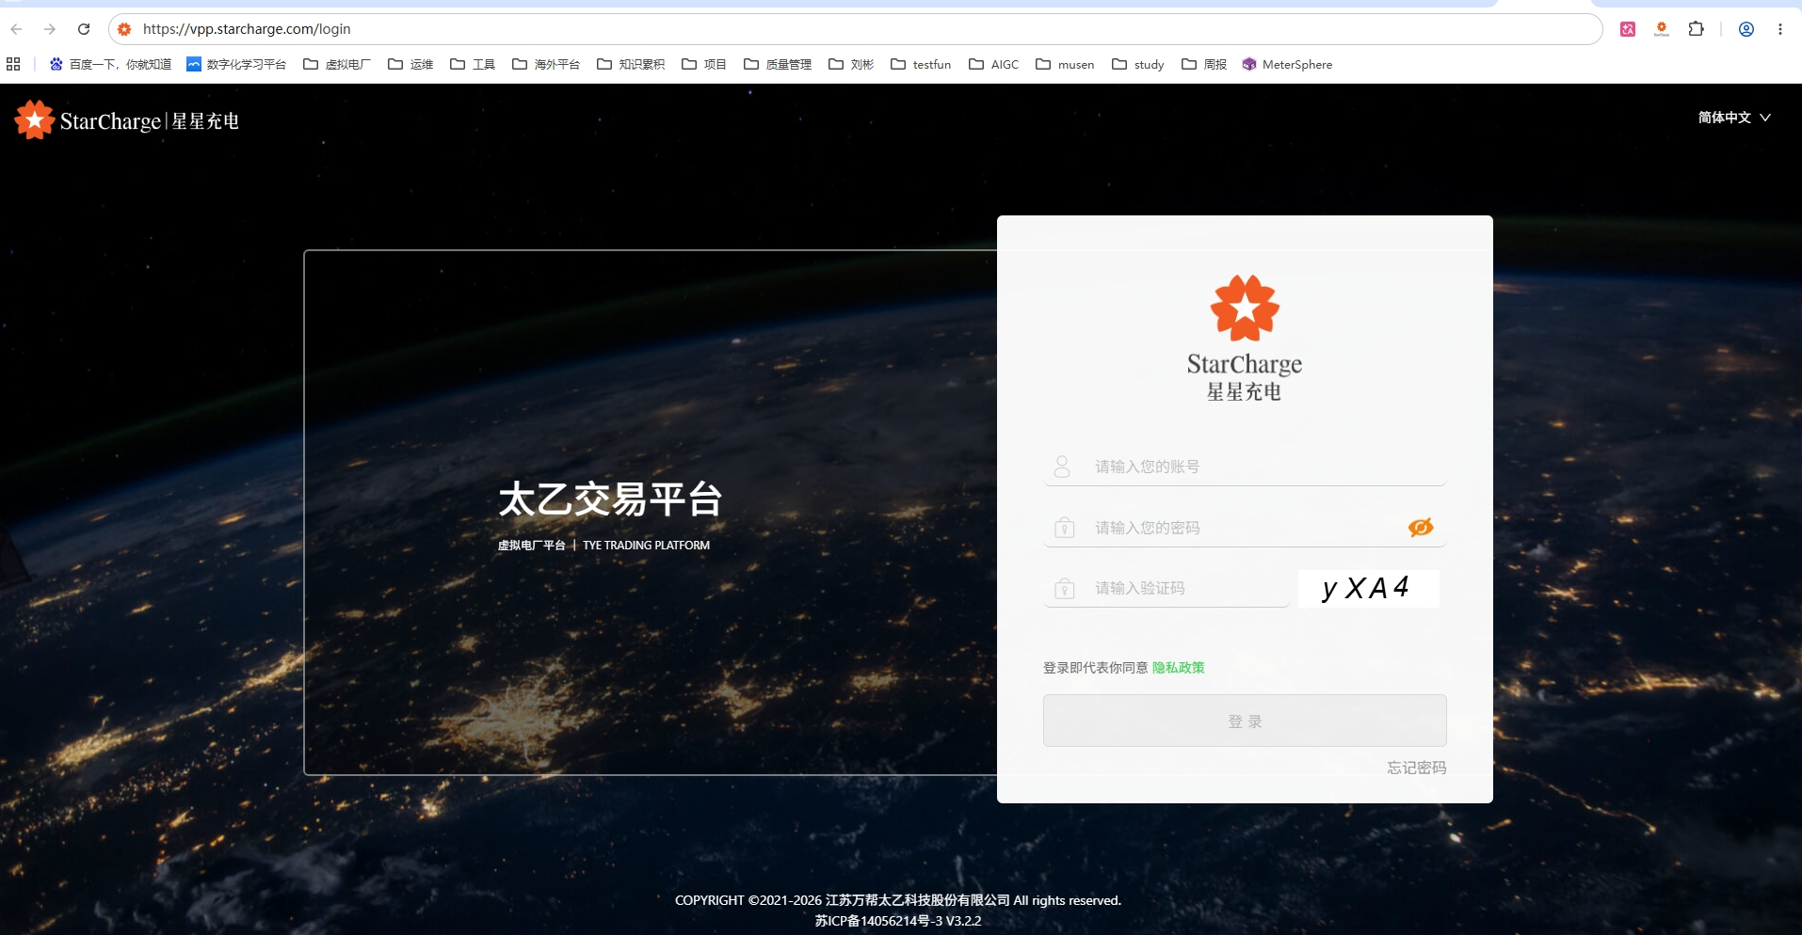
备注：初始账户由后台管理员提供，可以点击右下方“忘记密码”进行修改

1工作台

1.1交易工作台

模块简介

操作说明
本模块主要展示电力交易部分的相关数据与交易日历
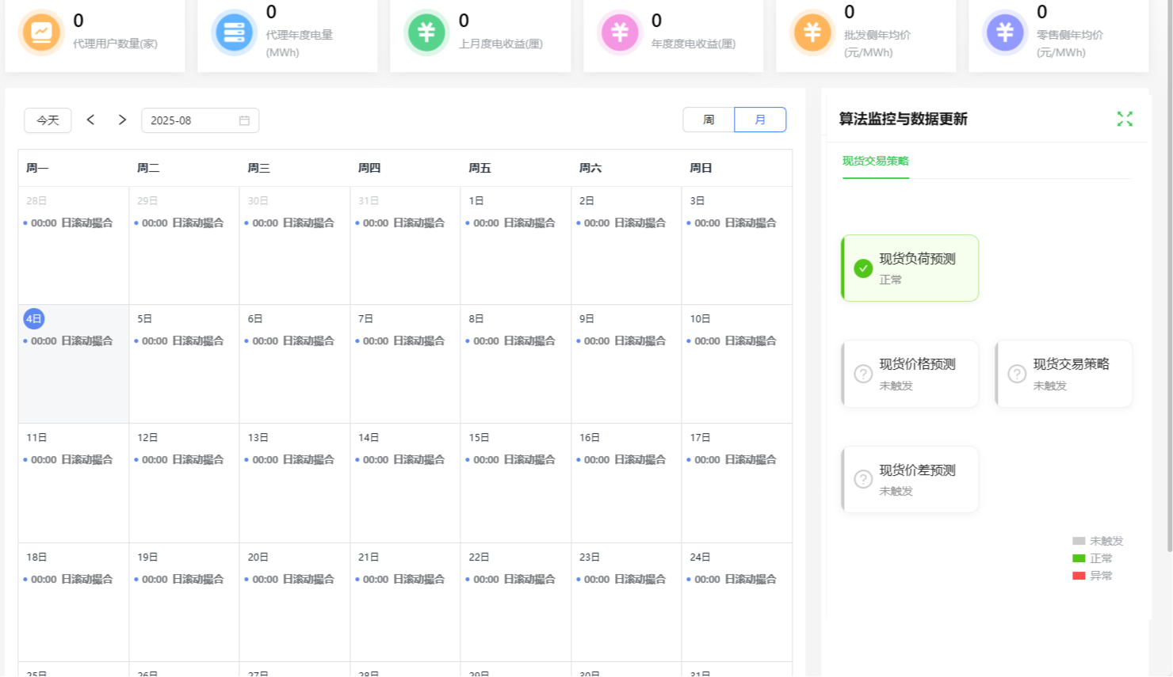
（1）点击周/月切换展示方式，图内是选择为周的样式
（2）点击日期的切换按照

1.2响应工作台

模块简介

操作说明
本模块主要展示响应部分的相关数据
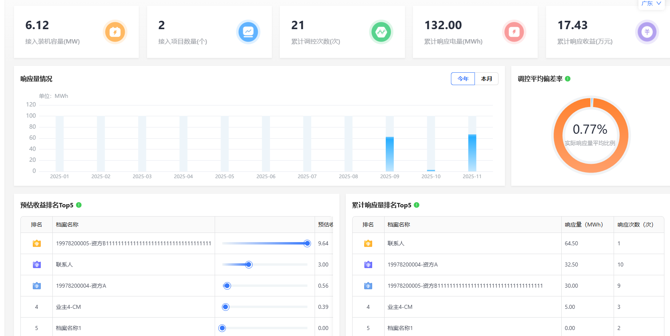
点击今年/本月切换图表展示周期，展示接入装机容量、接入项目数量、累计调控次数、累计响应电量、累计响应收益、响应量情况、调控平均偏差率、预估收益排名、累计响应量排名

2数据中心

2.1电价走势

模块简介

操作说明
本模块主要用以展示市场上的节点电价、结算电价的电价走势，以及各品种价格走势的价格情况及成交电量
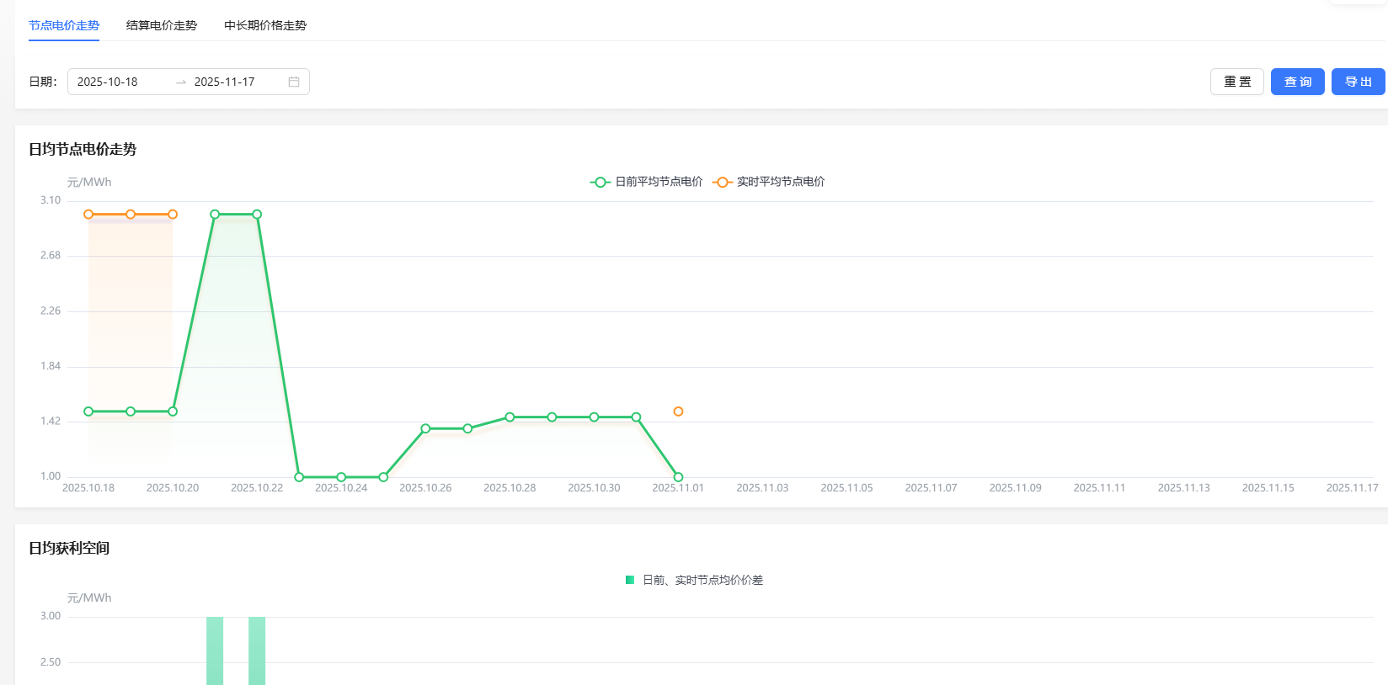
展示节点电价的走势，可以尽早看到电价的大概电价趋势，预判获利空间
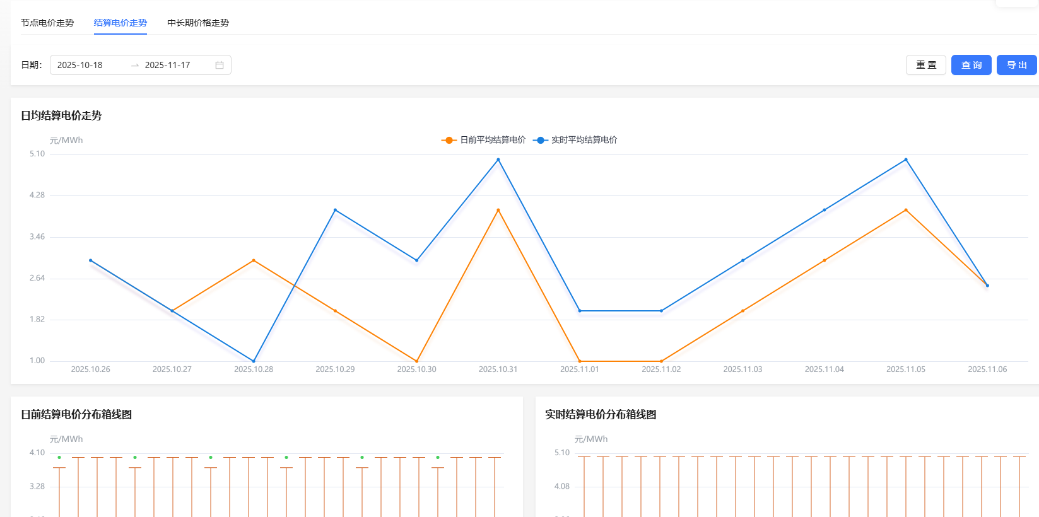
展示结算电价走势，分析结算电价的趋势和波动性
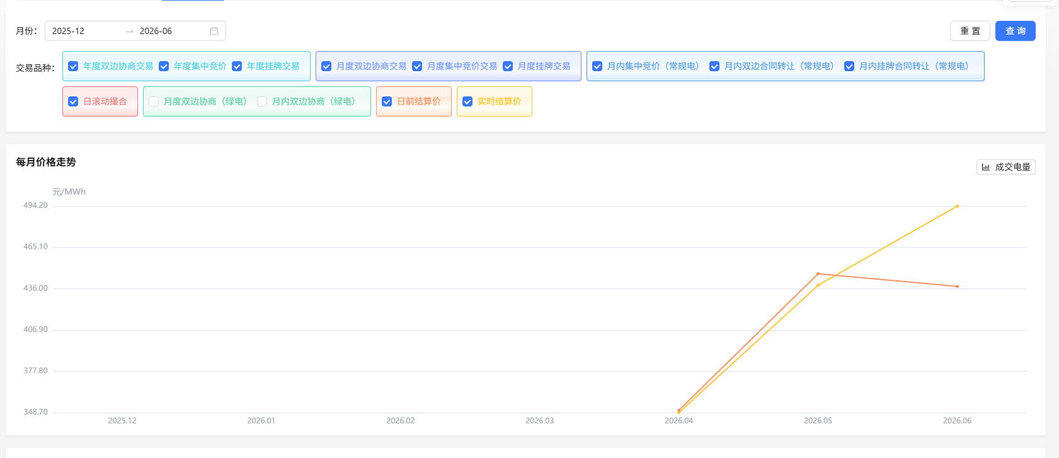
展示各品种电价走势，分析各品种电价的趋势和波动性，以及每月的成交电量

2.2天气数据

模块简介
本模块为电力交易业务提供关键的气象数据支撑，通过多维度、多指标的气象数据可视化，帮助用户掌握目标地区（如示例中的杭州）的天气变化规律。气象数据直接影响风电、光伏出力及用电负荷预测，是电力交易报价、供需平衡分析的重要基础参考依据。

操作说明
1. 顶部查询区
日期范围选择：可自定义起始与结束日期（如示例中的 2026-05-01 至 2026-05-10），用于指定需要分析的气象数据时间区间。
地区选择：可切换不同城市 / 地区（如示例中的 “杭州”），查看对应区域的气象数据。
「重置」按钮：点击后清空当前设置的日期与地区条件，恢复到系统默认状态，便于重新设置查询条件。
「查询」按钮：条件设置完成后，点击该按钮加载并展示对应地区、时段的气象数据。
2. 核心数据展示区
（1）天气日历与详细气象数据
天气日历：以日历形式展示每日的晴雨、温度等基础天气信息，快速了解整体天气趋势。
详细气象数据折线图：以多线图形式展示温度、风速、湿度、降水等关键气象指标的时段变化曲线，可直观对比不同指标的联动变化。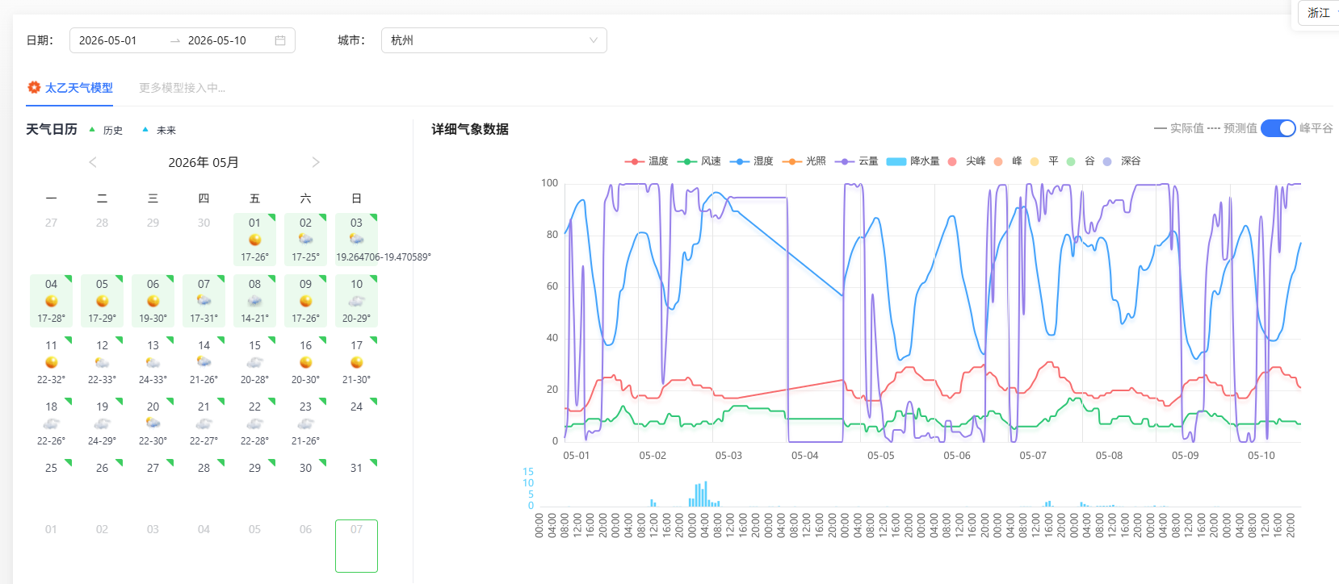
（2）城市天气预警
用于展示目标地区的气象预警信息，及时掌握极端天气情况，辅助评估其对电力供需的潜在影响（如高温、寒潮、强风等）。
（3）气象热力图
以热力图形式，按 “日期 × 时段” 维度展示不同气象指标的分布特征，颜色深浅代表数值高低，直观识别关键时段的气象特征：
紫外线指数热力图：反映不同时段的紫外线强度，可关联光伏发电出力潜力分析。
云量热力图：云量高低直接影响光伏发电效率，帮助判断光伏出力的波动趋势。
温度热力图：温度变化与用电负荷（如空调负荷）高度相关，辅助负荷预测分析。
湿度热力图：湿度对体感温度、设备运行均有一定影响，是精细化负荷分析的补充指标。
降雨量热力图：展示降水时段与强度，强降水可能影响新能源设备运行与负荷变化。
风速热力图：风速直接决定风电出力水平，是风电出力预测的核心参考指标。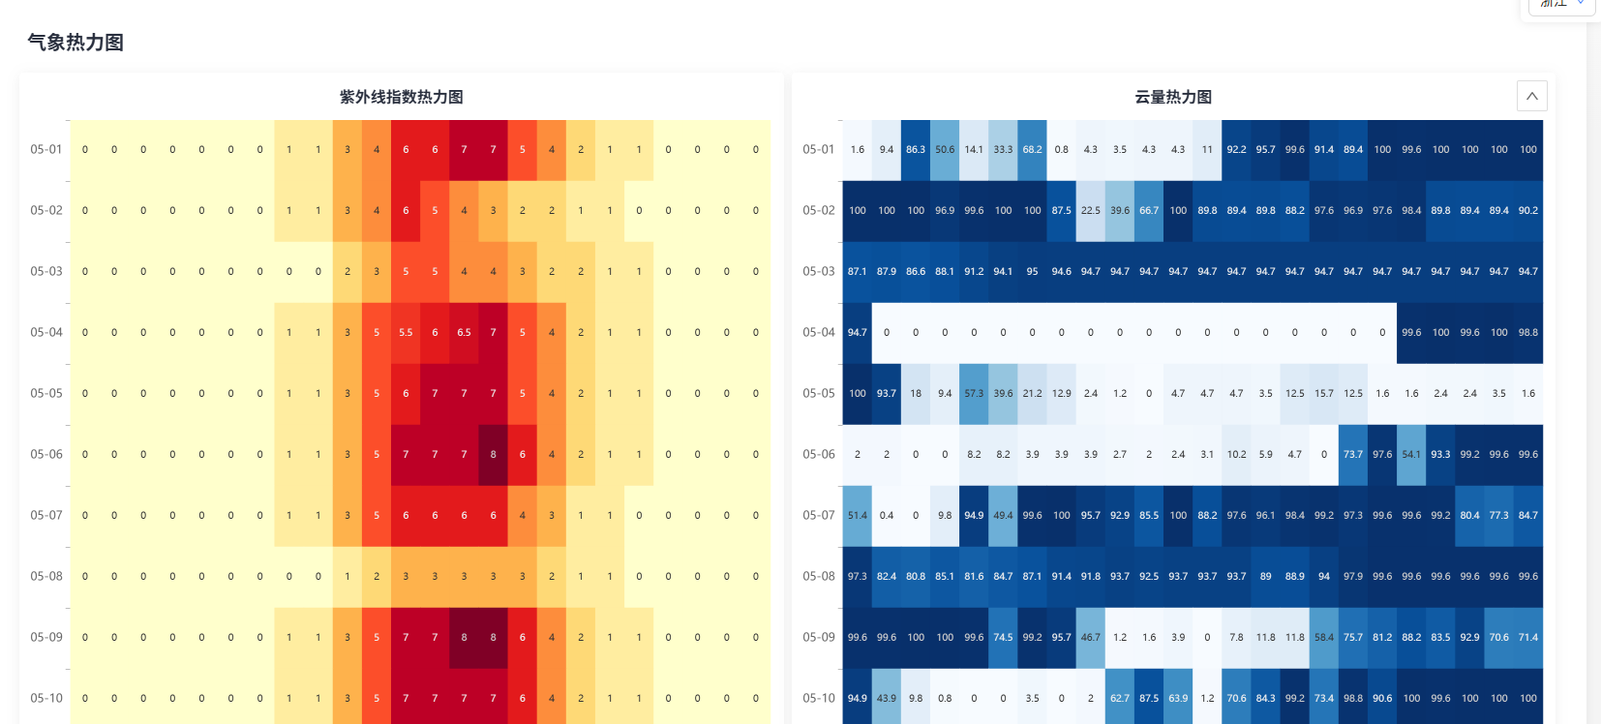

2.3 市场分析
本模块为电力交易业务的数据分析工具，支持多维度、多指标的市场走势与相关性分析，辅助交易决策，以下为完整操作流程与图表解读说明：

模块简介

操作说明
切换分析场景：页面顶部可切换「日前分析」「实时分析」「日前实时分析」标签，适配不同交易场景的数据查看需求。
设置时间范围：点击日期选择框，自定义起始日期与结束日期（如示例中 2026-04-01 至 2026-04-15），确定分析的时间区间。
选择分析维度：通过下拉框选择分析维度（如示例中的「时段走势分析」），切换不同的分析视角。
执行 / 重置查询：点击「查询」按钮加载对应数据；若需清空条件重新设置，点击「重置」即可恢复初始状态。
1. 价格分析图
展示所选时段内日前价格（单位：元 / MWh） 的分时走势，纵轴为价格，横轴为日期 + 时段。
可快速识别价格高峰、低谷、波动异常时段（如示例中 4 月 5 日的负价格时段），掌握市场价格整体趋势。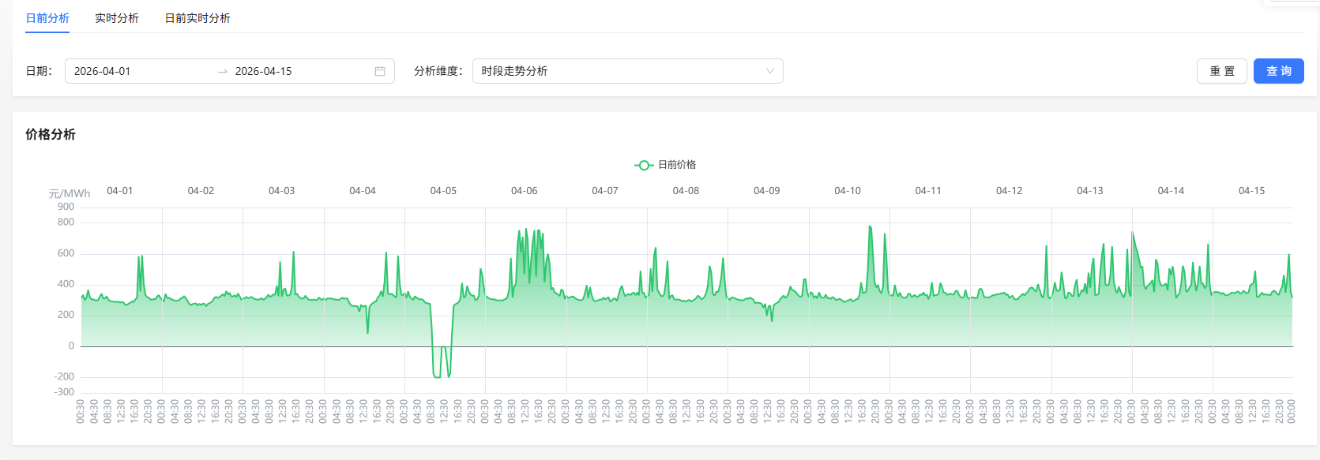
2. 多维度数据对比图
以分时曲线形式，对比展示电力市场供需核心指标（单位：MW），纵轴为功率数值，横轴与价格分析图保持一致，便于联动分析。
支持的核心指标包含：日前竞价空间、持仓线、外来电预测、固定出力机组出力预测、日前负荷预测、风电出力预测、光伏出力预测、出清电力、新能源总加等。
鼠标悬停在曲线上，可查看对应时段各指标的具体数值详情，直观分析负荷、新能源出力、外来电等因素对市场价格的影响逻辑。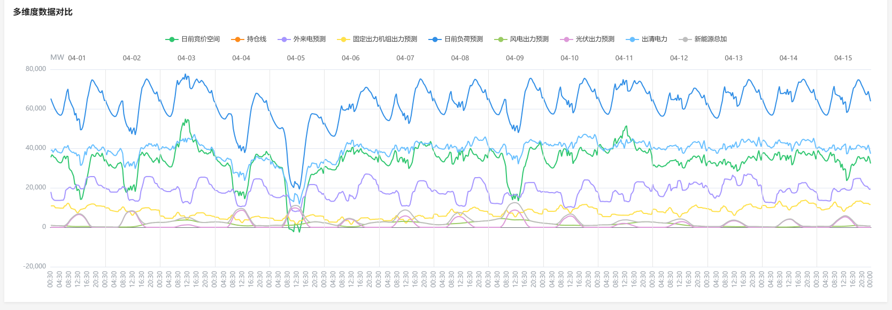
3. 各维度间相关性分析热力图
以热力矩阵形式，量化展示各指标间的相关系数（范围 - 1~1），红色代表正相关、蓝色代表负相关，颜色越深相关性越强。
可快速定位对价格影响最显著的指标，辅助分析市场核心驱动因素，识别关键影响变量。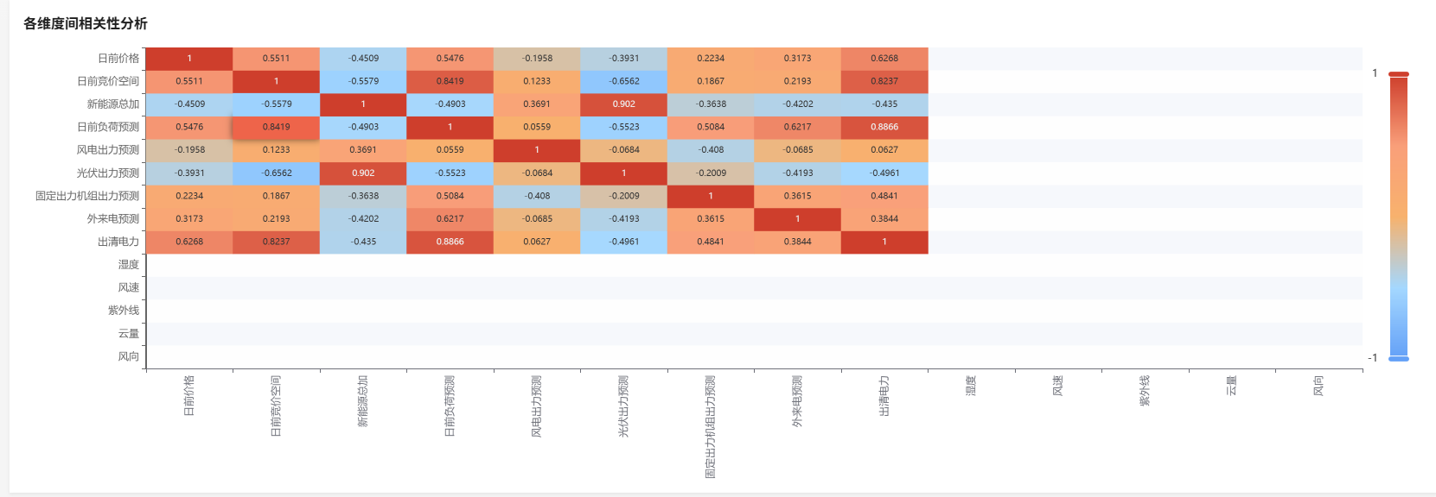
4. 竞价空间与价格的相关分析柱状图
按一天 24 小时时段，展示「竞价空间」与「日前价格」的相关性强弱。
可直观查看不同时段两者的关联程度，帮助判断竞价空间对价格影响的时段特征，辅助制定分时交易策略。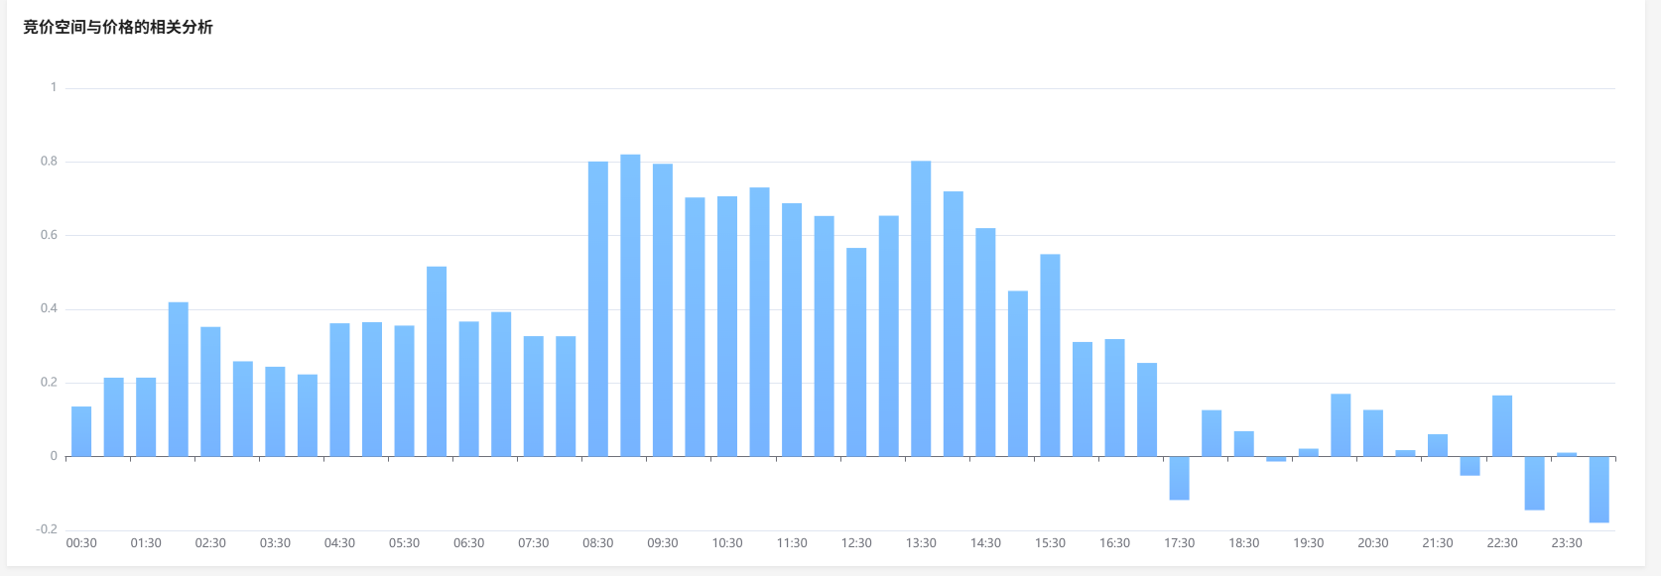

2.4 煤价分析

模块简介
本模块聚焦于电力交易业务的上游燃料市场，通过可视化方式跟踪、分析焦煤价格指数（CCP） 与动力煤价格指数（BSPI） 的长期走势，帮助用户掌握煤炭成本的变化趋势，为电力交易的成本测算、交易报价与风险预判提供关键的燃料端数据支撑。

操作说明
1. 基础查询区
年份选择器：
位于页面左上角，支持选择分析的年份范围（如示例中的 2024-2026 年），确定指数数据的时间区间。
「重置」按钮：
点击后可清空当前的年份选择，恢复到系统默认的初始查询状态，方便重新设置分析条件。
「查询」按钮：
年份选择完成后，点击该按钮加载并展示对应时间范围内的价格指数走势数据。
2. 核心图表区
（1）中价・新华焦煤价格指数 (CCP) 走势图
展示焦煤市场三大主流价格指数的长期走势：
长协指数（橙色线）：反映长协合同的基准价格走势。
现货指数（蓝色线）：反映市场现货交易的价格变化。
竞价指数（绿色线）：反映竞价交易市场的价格水平。
可直观对比不同定价机制下的焦煤价格差异、趋势变化与价差波动，辅助判断成本变化节奏。
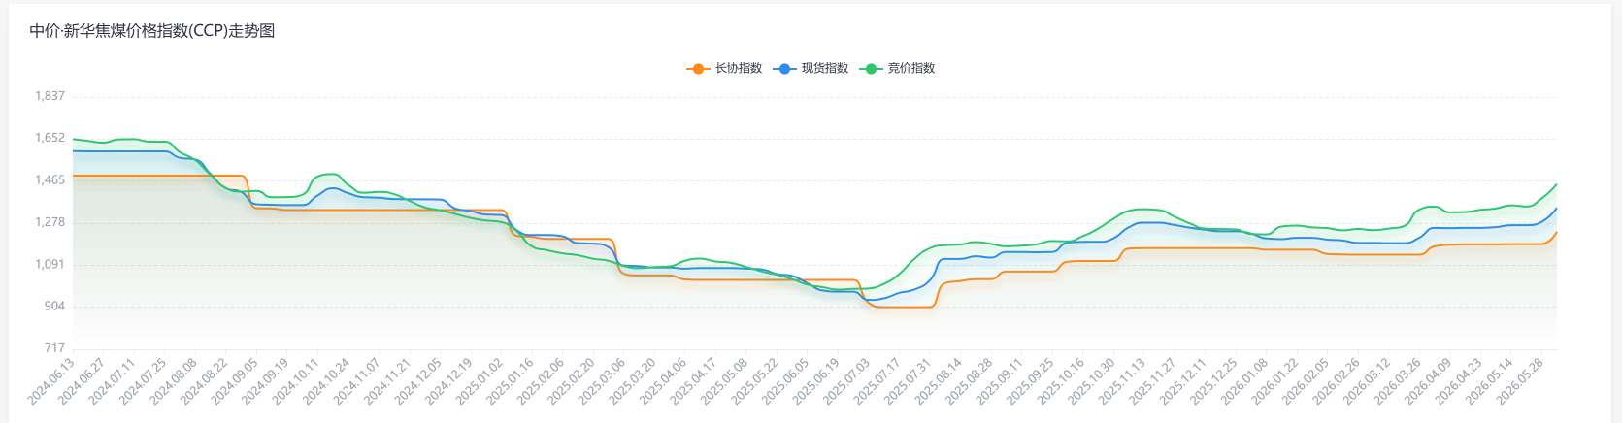
（2）环渤海动力煤价格指数 (BSPI) 走势图
展示环渤海动力煤价格指数的长期走势，该指数是国内动力煤市场的核心标杆指标之一，直接关联火电企业的燃料成本。
可清晰观察指数的阶段性下跌、触底、回升与波动过程，为成本预测与采购策略提供参考。
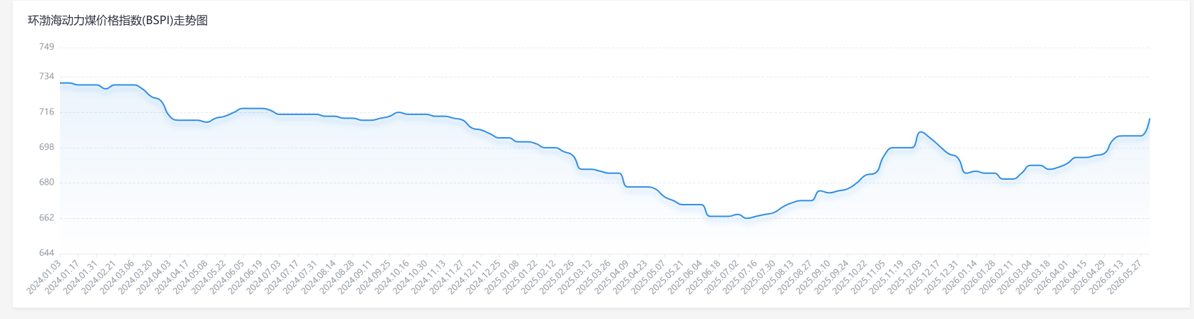

2.5 检修情况

模块简介
本模块聚焦电力系统设备检修管理场景，通过统计并可视化每日检修设备数量的变化趋势，直观呈现检修安排的整体节奏与集中时段，辅助用户评估检修对电力供应能力的潜在影响，为发电计划、电力交易报价及系统安全运行提供基础数据支撑。

操作说明
1. 顶部查询区
日期范围选择：
可自定义起始与结束日期（如示例中的 2025-06-07 至 2026-06-07），用于指定需要分析的检修数据时间区间。
「重置」按钮：
点击后将清空当前设置的日期范围，恢复到系统默认状态，便于重新选择分析条件。
「查询」按钮：
日期范围设置完成后，点击该按钮即可加载并展示对应时段内的每日检修设备数量统计数据。
2. 核心图表区
每日检修设备数量统计图
以折线面积图形式展示所选时段内每日处于检修状态的设备数量，纵轴为检修设备数量（个），横轴为日期。
可直观识别检修集中高峰（如示例中 2026 年 1 月底、4 月中旬的峰值时段）与低谷时段，辅助分析设备检修的周期性、季节性特征。
鼠标悬停在曲线上，可查看对应日期的具体检修设备数量，便于精准定位关键节点的检修规模。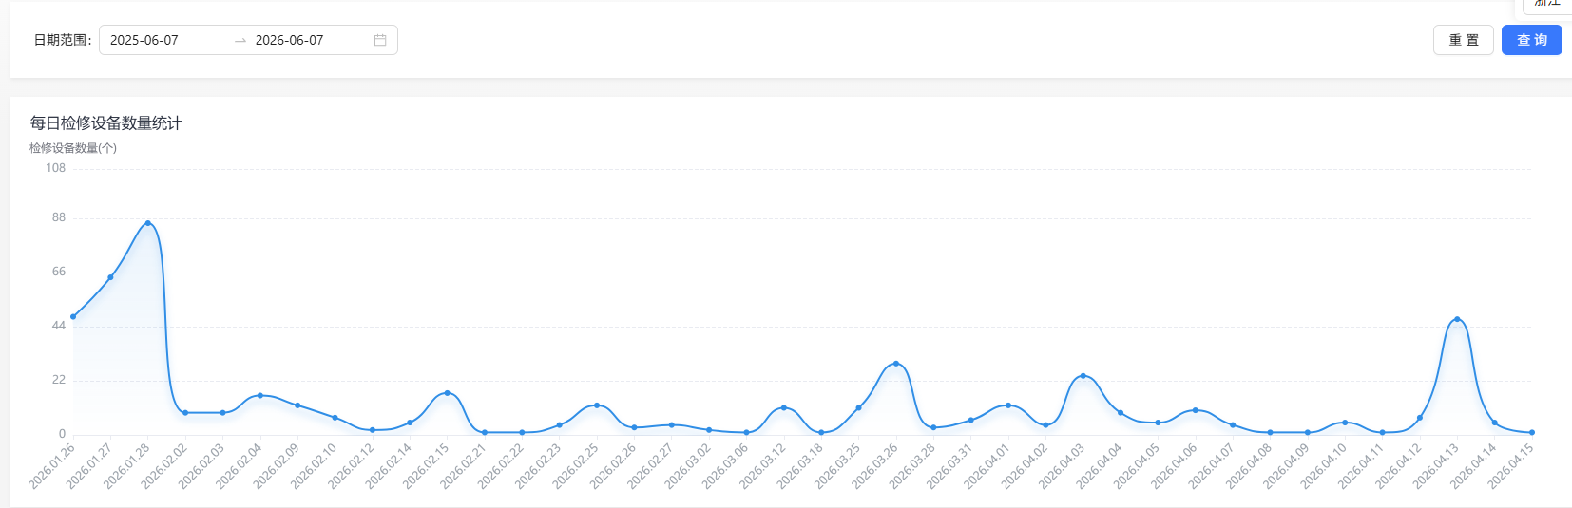

3客户管理

3.1 客户企业

模块简介

操作说明
本模块主要用以做客户企业的基础信息维护
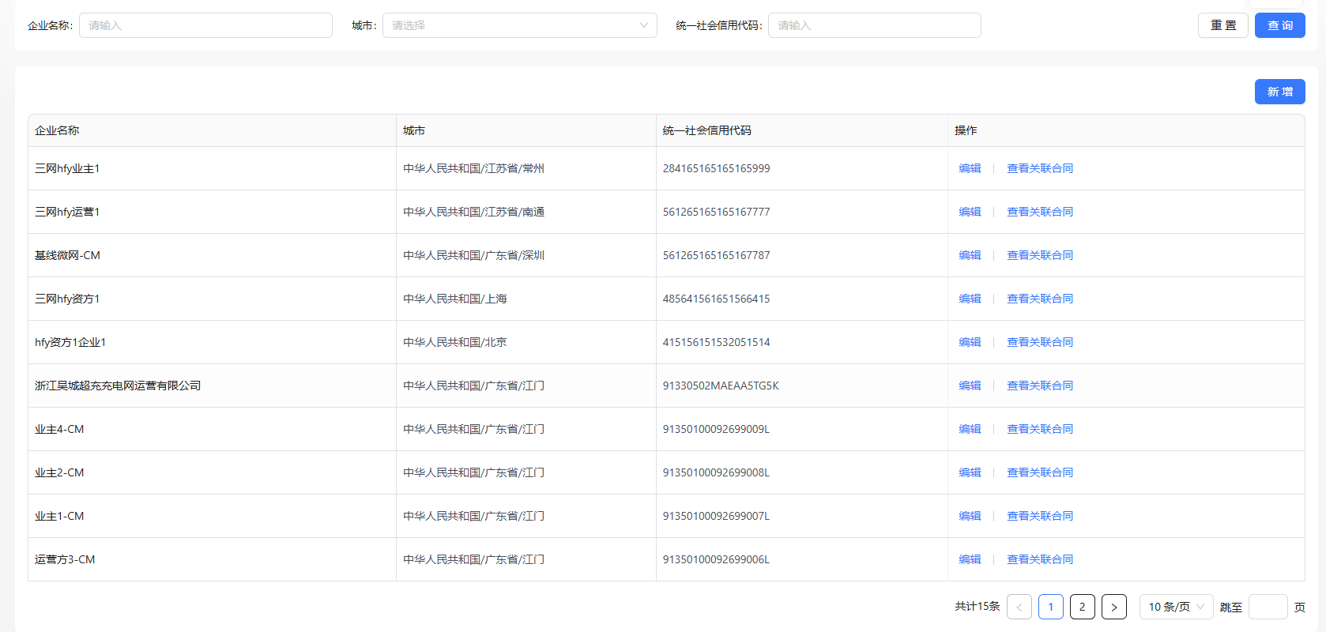
列表内展示各电力用户信息，点击新增以创建新的客户企业
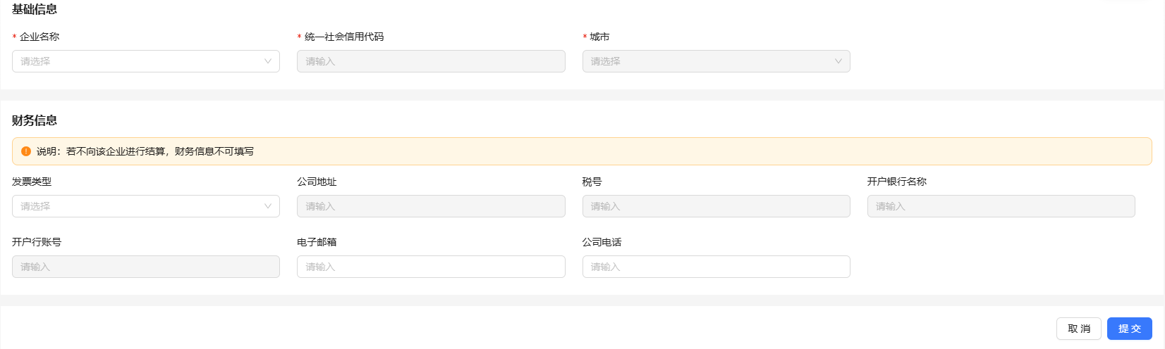
新增时可对企业的企业名称、城市、统一社会信用代码、企业角色等进行维护
点击编辑以调整已创建的企业的信息。
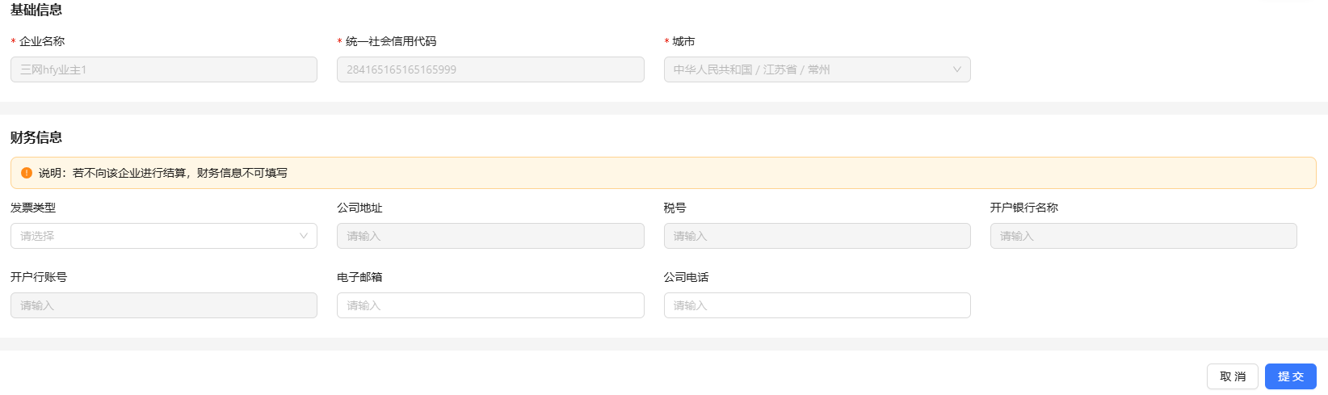
点击查看关联合同以跳转到合同管理页面，并将对应企业的合同筛选并展示出来。

3.2 合同管理

模块简介

操作说明
本模块主要展示电力交易与需求响应的合同内容，提供维护、删除、作废、附件上传等功能。默认展示电力交易合同。
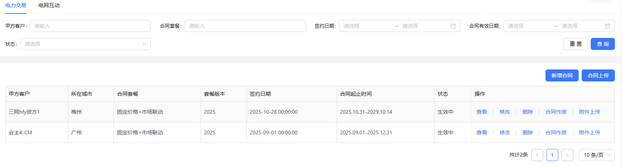
点击新增合同以发起合同创建的流程
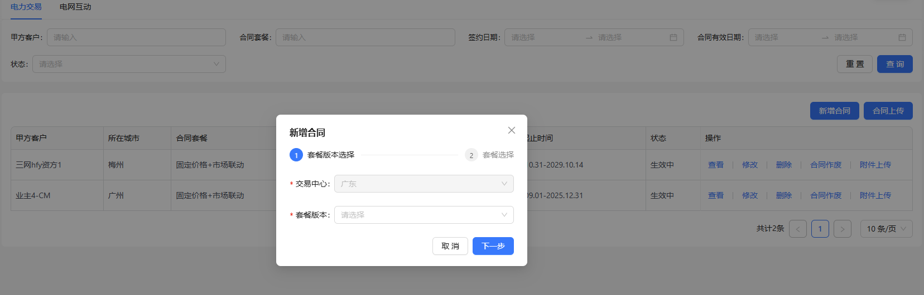
依据合同实际情况，选择对应的套餐版本，一般为实际合同对应的年份
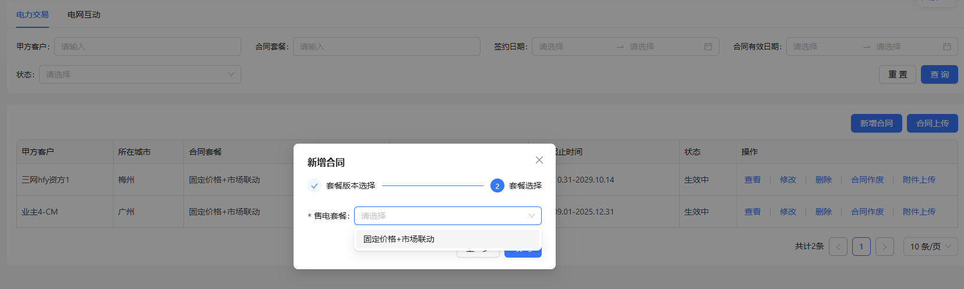
版本选择后，依据和客户签订的套餐内容，选择固定价格、市场价格联动等。
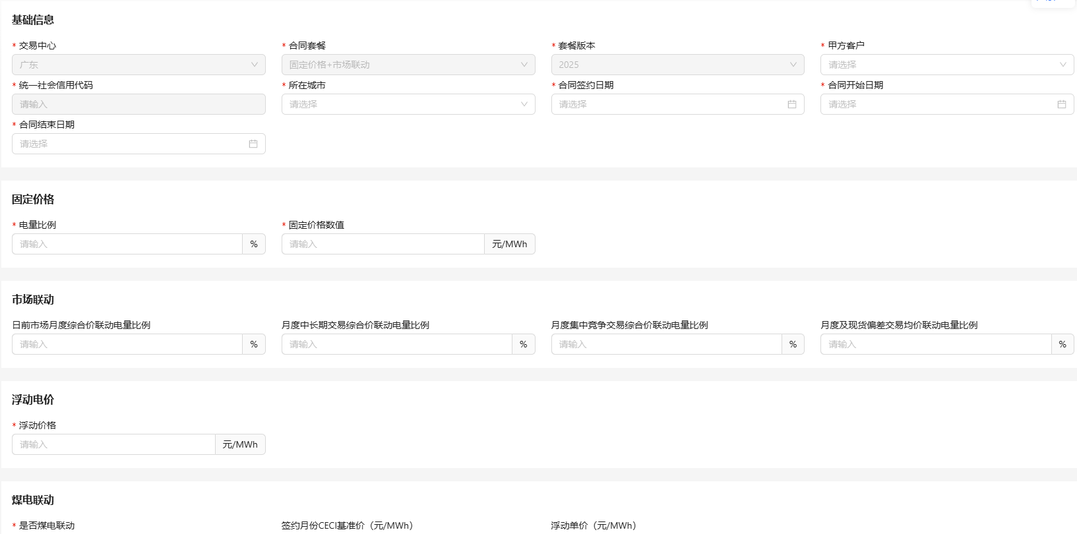
固定价格需要维护和客户约定的固定价格数值。
点击电网互动以切换到电网互动类合同的维护
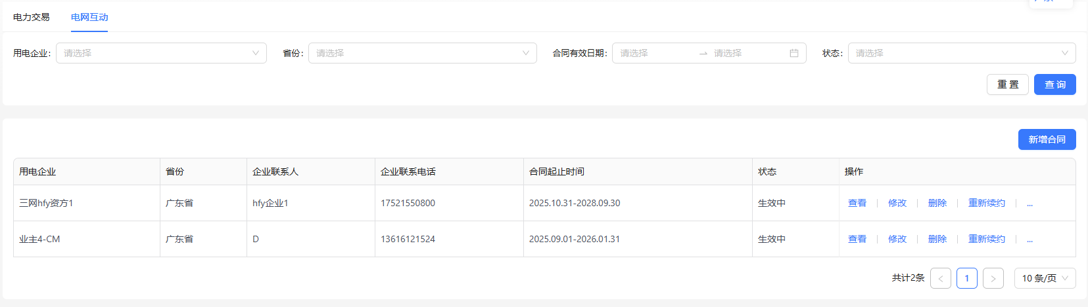
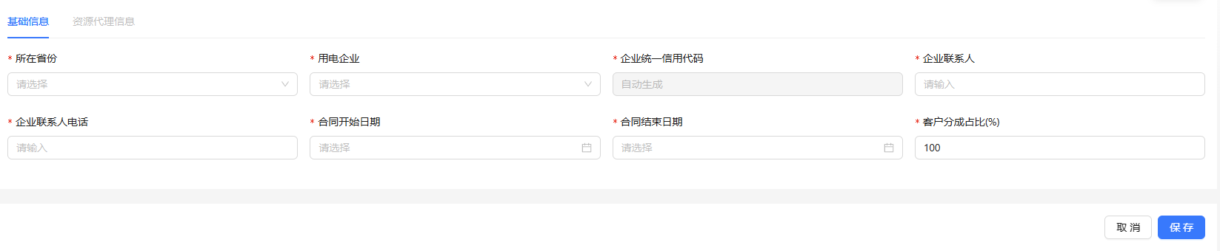
点击新增以创建需求响应合同，分为基础信息和资源代理信息两部分。基础信息中需要维护客户所在省份、用电企业、企业联系人、企业联系人电话、合同开始日期、合同结束日期、客户分成占比。点击保存后进入资源代理信息维护页面。
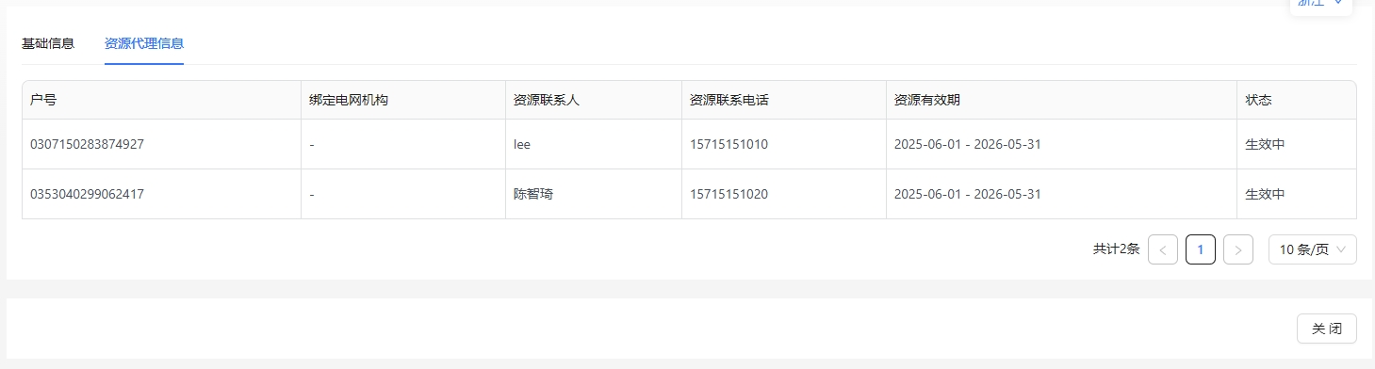
点击新增，维护该用电企业下的户号及对应的电网机构。
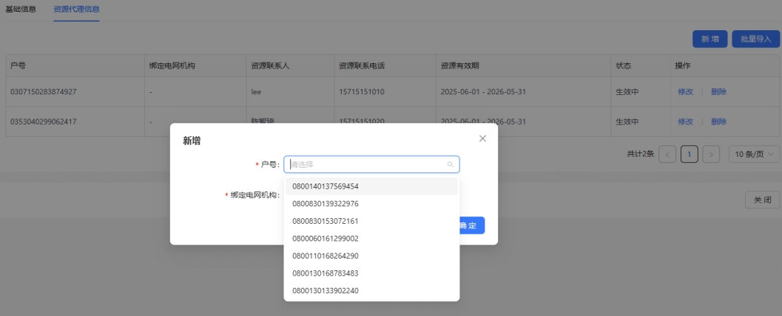
其中户号来源为用电档案管理，绑定电网机构取决于企业已经和哪些电网机构完成了对接。

3.3 用电档案管理

模块简介

操作说明
本模块主要维护户号的基础信息与资源关联信息
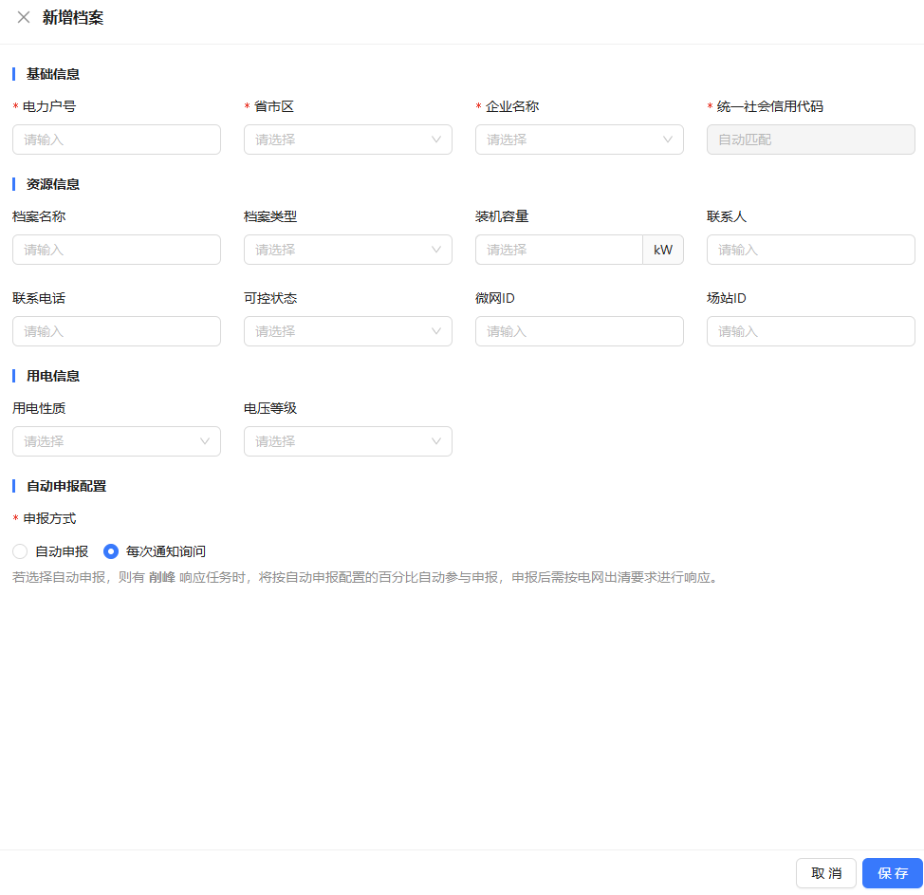
点击新增档案以维护
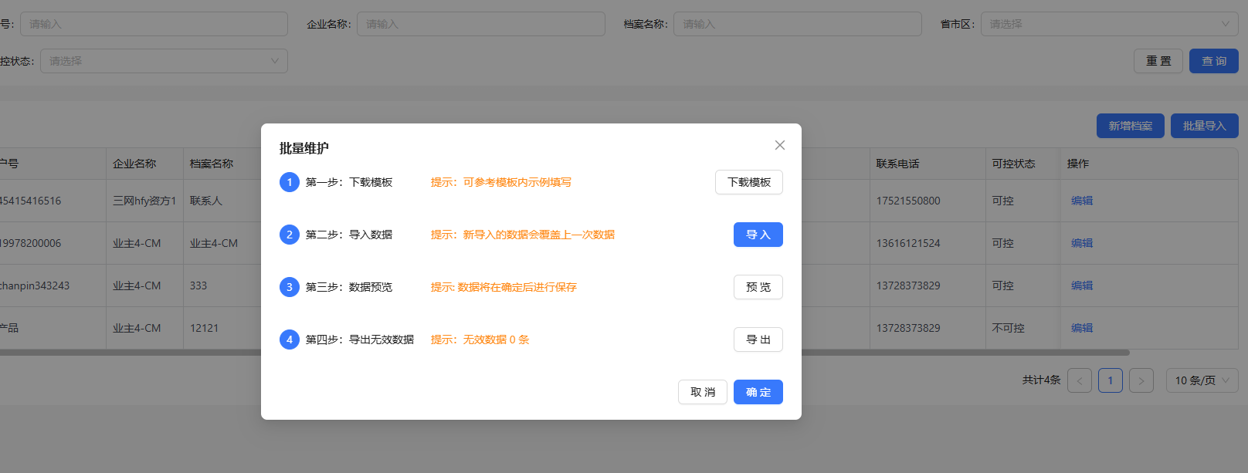
点击批量导入可下载模板填写后一并批量上传。上传时如有错误将作为无效数据进行导出。

3.4 计量点档案

模块简介

操作说明
本模块主要维护计量点的基础信息与资源关联信息
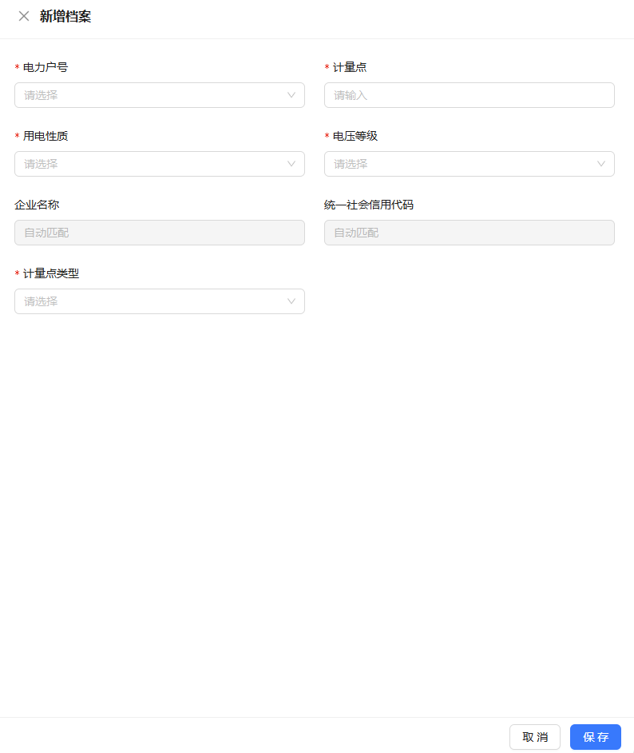
点击新增以维护
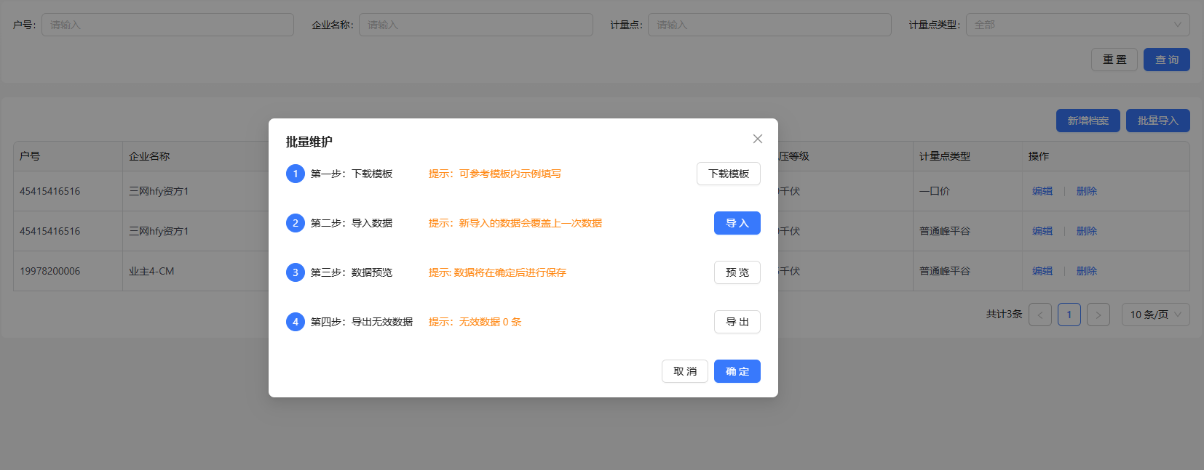
点击批量导入可下载模板填写后一并批量上传。上传时如有错误将作为无效数据进行导出。

4交易管理

4.1交易持仓

模块简介
（1）总持仓
本模块聚焦电力交易业务的持仓管理场景，通过多维度数据展示，帮助用户全面掌握不同时段、不同品种的电力交易持仓情况，辅助用户进行交易头寸管理、风险控制与策略优化。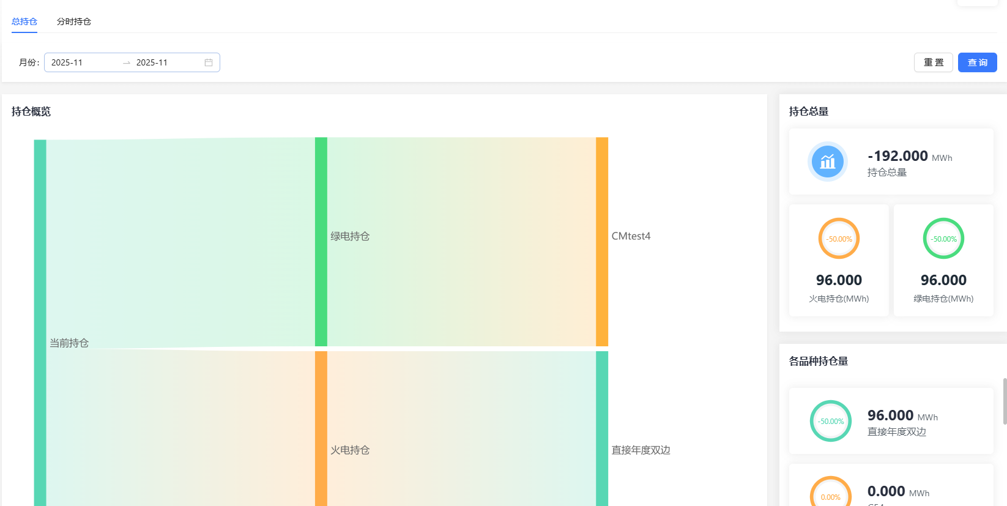

操作说明
点击月份以进行展示的时间周期的调整。
品种依据交易中心配置中的内容进行展示，火电或绿电取决于品种对应的电力类型，绿电、光伏绿电、风力绿电都作为绿电电量。常规电即火电。
（2）分时持仓
1. 顶部查询与操作区
日期范围选择：可自定义起始与结束日期（如示例中的 2026-06-01 至 2026-06-30），用于指定需要分析的持仓数据时间区间。
「重置」按钮：点击后清空当前设置的日期条件，恢复到系统默认状态，便于重新设置查询条件。
「查询」按钮：日期范围设置完成后，点击该按钮加载并展示对应时段内的持仓数据。
「导出」按钮：可将当前查询到的持仓数据导出为文件，方便用户进行本地存档与进一步分析。
「总持仓 / 分时持仓」标签：可切换分析视角，分别查看整体持仓汇总数据或按日 / 分时维度的持仓明细数据。
2. 核心数据展示区
（1）当前持仓明细表格
以表格形式展示所选时段内每日的分时持仓电量（单位：MWh），包含每个时段的持仓量及当日总计。
支持分页浏览，可通过页码控件切换不同日期的数据，便于核对每日持仓的分时分布。
（2）天级持仓情况柱状图
以柱状图形式展示所选时段内每日总持仓电量的变化趋势，可直观识别持仓规模的波动情况与高峰时段。
（3）分时持仓情况柱状图
以柱状图形式展示单日 24 小时（含半小时时段）的持仓电量分布，可清晰看到不同时段的持仓强度，辅助分析日内交易头寸分布特征。
（4）品种持仓情况柱状图
以对比柱状图形式，展示不同交易品种（如年度双边交易、月度双边交易、月度挂牌交易等）的购入 / 售出电量，帮助用户了解不同交易品种的持仓构成与规模。

4.2中长期交易策略

模块简介
本模块为电力交易中长期交易业务提供价格预测与负荷供需预测两大核心分析能力，通过多品种价格趋势与多维度负荷数据的可视化，帮助用户提前预判市场价格走势与供需缺口，为交易报价、持仓优化与风险管控提供决策依据。
1. 顶部查询与操作区

操作说明
月份选择：可自定义分析的目标月份（如示例中的 2026-06），用于指定价格与负荷预测的时间范围。
地区切换：可切换不同地区（如示例中的 “浙江”），查看对应区域的预测数据。
「重置」按钮：点击后清空当前设置的月份与地区条件，恢复到系统默认状态，便于重新设置查询条件。
「查询」按钮：条件设置完成后，点击该按钮加载并展示对应月份的价格与负荷预测数据。
「交易模拟」按钮：可进入交易模拟功能，基于预测数据进行策略推演。

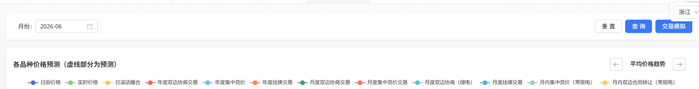
2. 核心数据展示区
（1）各品种价格预测图
以多线图形式展示不同交易品种（日前价格、实时价格、日滚动撮合、年度 / 月度双边交易、年度 / 月度集中竞价、绿电交易等）的价格走势，其中虚线部分为预测数据。
支持查看「平均价格趋势」和「各分时价格趋势」，可直观对比不同品种的价格差异、波动规律与未来走势，辅助交易品种选择与报价策略制定。
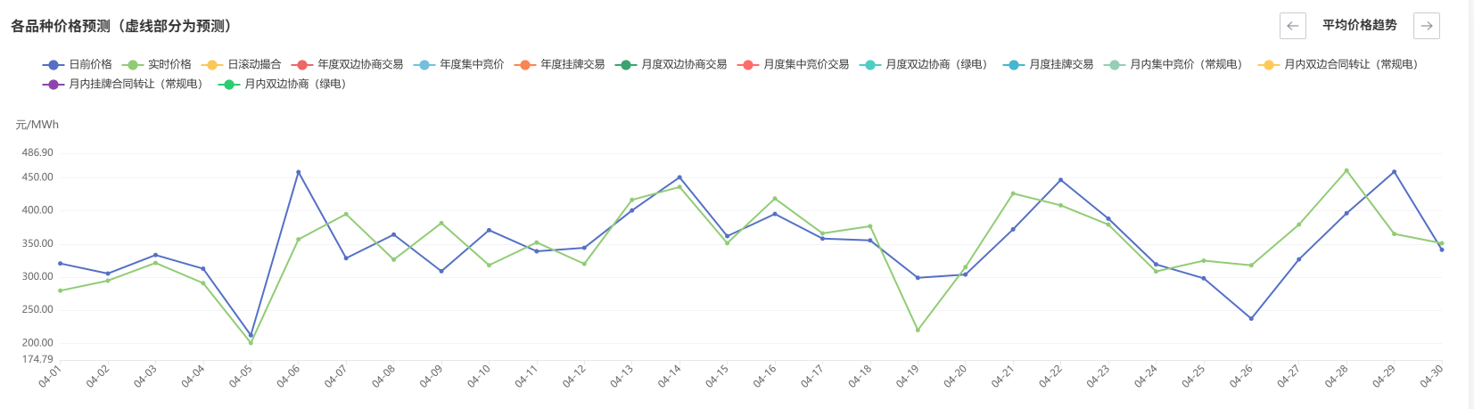
（2）负荷预测（月累计）图
以面积 + 折线组合图形式，展示月度维度的实际用电量、预计用电量、年度持仓、月度持仓累计变化趋势。
可清晰对比实际用电与预计用电的偏差，以及年度 / 月度持仓量与用电需求的匹配情况，辅助评估月度供需平衡与持仓缺口。
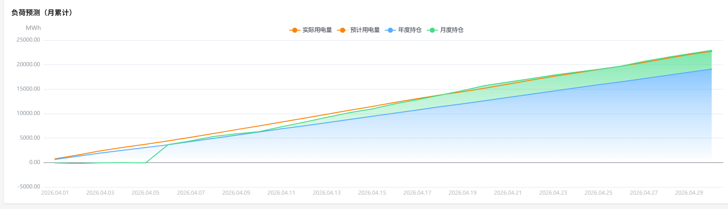
（3）负荷预测（分时段）图
以柱状 + 折线组合图形式，展示日维度的实际用电量、预计用电量、年度持仓、月度持仓的分时段分布。

可直观查看每日不同时段的用电需求与持仓覆盖情况，识别供需缺口时段，为日内交易策略提供支撑；支持切换查看「日负荷走势」和「各分时负荷趋势」
细节。
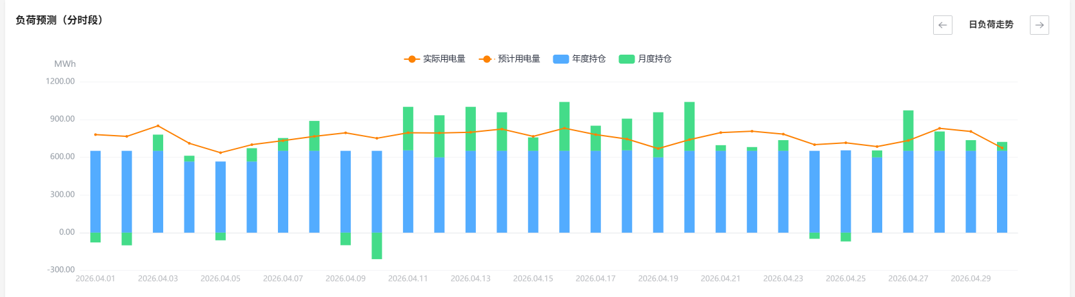
（4）年度交易模拟：已经在统调负荷权重配置的页面中，配置好了年分月、月分日和日分时的权重系数。则各个月的电量=合约电量*对应系数。
当选项为年时，右侧的范围支持选择年份，选项范围为统调负荷权重配置中配置了的年份。这里的查找切换是下方的数据表和数据试图的显示样式。
计算出最新的持仓数据=负荷预测（算法获取）-当前持仓（上传模板获取）-自定义-【统调拆解=统调购入电量*权重】
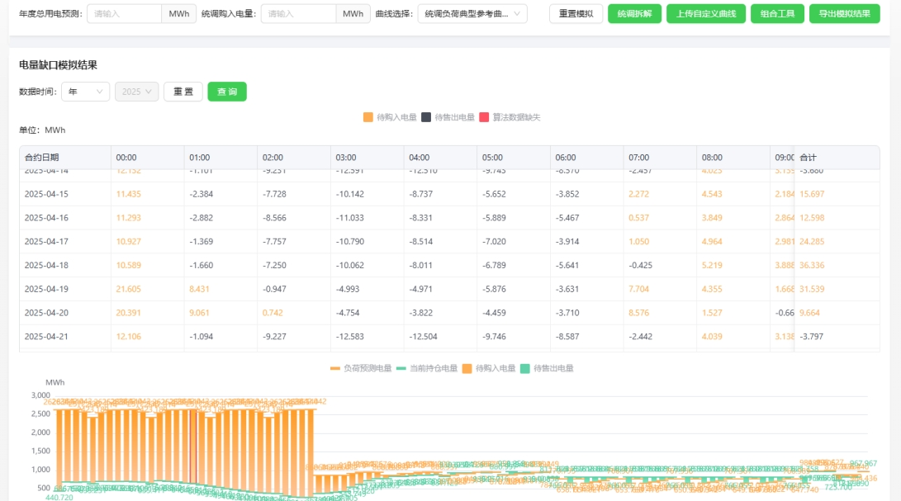
（5）对比：负荷预测电量的线段需要较长，能够和当前持仓产生明显对比。展示对应筛选日期的负荷预测电量、当前持仓电量和待购入电量。
（6）月度交易模拟：已经在统调负荷权重配置的页面中，配置好了年分月、月分日和日分时的权重系数。则各个月的电量=合约电量*对应系数。
当选择月份时，右侧的选择框内的内容为1-12月的选择，展示对应正月的每一天。选择为日时同理，展示对应日期范围内每一天的数据
计算出最新的持仓数据=负荷预测（算法获取）-当前持仓（上传模板获取）-自定义-【统调拆解=统调购入电量*权重】

4.3日滚动撮合策略

模块简介
本模块是电力交易业务的日滚动撮合交易策略支撑工具，整合了用电预测、持仓分析、价格监控、交易热力图与盈亏测算等多维度数据，帮助用户全面掌握日滚动交易的供需情况、价格走势与交易收益，为日内交易报价、策略优化与风险控制提供精细化的决策依据。
1. 顶部查询与操作区

操作说明
交易月份选择：可自定义分析的目标月份（如示例中的 2026-06），确定交易策略分析的时间范围。
价格预测模型切换：支持选择不同的预测模型（如 “太乙 - 通用”“太乙 - 深度训练”），适配不同场景下的价格预测需求。
「重置」按钮：点击后清空当前设置的查询条件，恢复到系统默认状态，便于重新设置分析参数。
「查询」按钮：条件设置完成后，点击该按钮加载并展示对应月份的日滚动撮合策略数据。
2. 核心数据概览区
展示交易关键指标快照，快速掌握整体交易状态：
周期用电总量预测、已持仓电量、电量偏差（含偏差率）、实盘盈亏（买入盈亏 vs 卖出盈亏）。
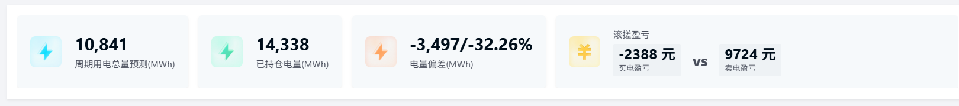
3. 趋势与监控图表区
（1）持仓缺口趋势图：
展示月度累计的实际用电量、预计用电量、年度持仓、月度持仓变化，直观呈现供需缺口的变化趋势，辅助判断补仓或减仓时机。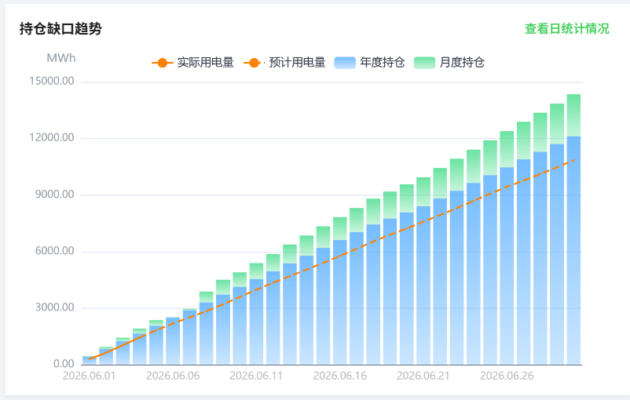
- 负荷预测（分时段）：
以柱状 + 折线组合图形式，展示日维度的实际用电量、预计用电量、年度持仓、月度持仓的分时段分布。
可直观查看每日不同时段的用电需求与持仓覆盖情况，识别供需缺口时段，为日内交易策略提供支撑；支持切换查看「日负荷走势」和「各时段负荷走势」细节。
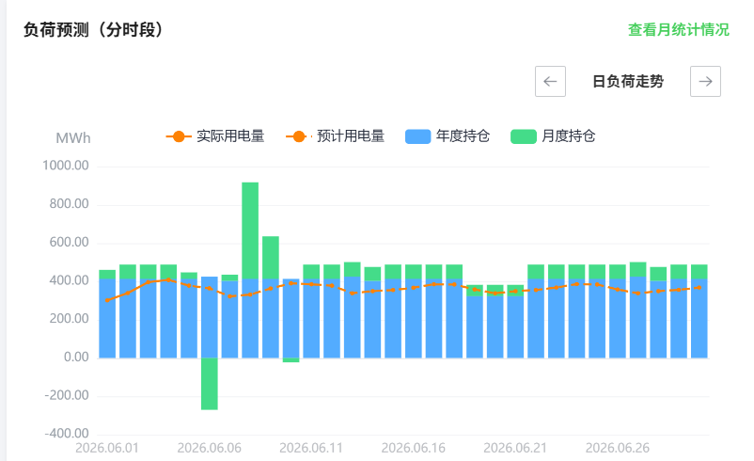
- （3）回收价差监控图：
对比本月现货加权均价、每日现货加权均价、月度交易参考价，监控现货市场价格走势与价差变化，识别套利机会与风险。
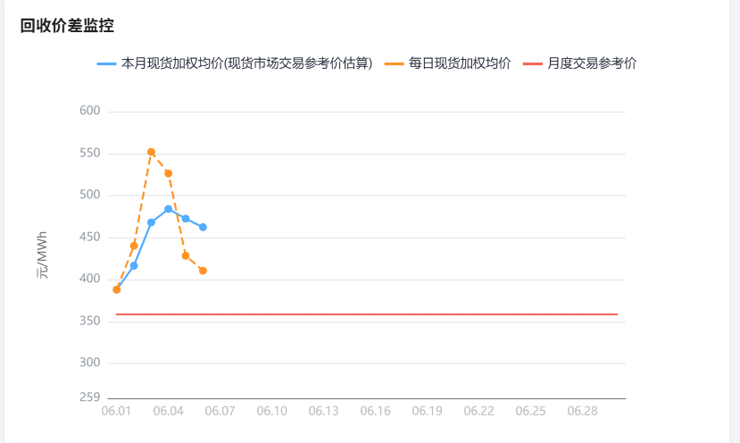
（4）每日滚撮成交情况图：以分时维度展示日前价格、日前价格预测、中位数价格走势，叠加市场成交量柱状图，帮助用户把握日内价格波动与成交热度。
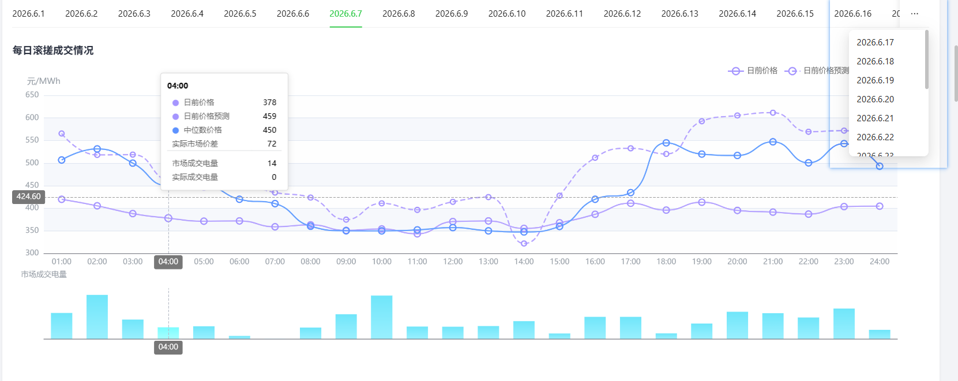
- 滚动撮合综合热力图
默认阈值为0，可手动修改
在此处分别展示八张热力图两个一排，默认展示效果如图点击放大全屏按钮可以全屏查看

预测价差热力图 分析预测价格与基准价格的价差分布，辅助判断报价空间
• 展示的数值为：预测日前均价-日滚撮中位数均价
• 如果价差小于阈值，则绘制边框
实际交易电量 (电价) 热力图 查看实际交易的电量与电价分布，掌握成交热点时段
• 以滚撮持仓电量绘制热力图，括号内的数字为电价的均值
实际市场价差热力图 对比市场价格与基准价格的价差，识别价格偏离情况
• 展示的数值为：日滚撮中位数价格的平均值-实际日前价格
• 如果价差小于阈值，则绘制边框
实际交易价差热力图 分析实际交易价格与日前价格的价差，评估交易策略效果
• 数值为实际滚撮持仓购电价格与日前价格的价差
• 括号内的数据为：日滚撮中位数均价-交易价格
日滚动撮合市场成交电量热力图 查看市场整体成交电量分布，判断市场活跃度
• 数值为日滚动撮合市场成交电量(MWh)
实际交易盈亏热力图 直观呈现不同时段的交易盈亏情况，定位高收益与高风险时段
• 交易量x(日前价格-滚撮价格+价差阈值)
日滚动撮合中位数均价热力图 展示市场成交均价的分布，把握整体价格水平
• 数值为日滚撮中位数价格的平均值
实际日前价格热力图 呈现日前市场实际价格的分布，掌握价格波动规律
• 数值为实际日前价格
日前价格预测热力图展示日前价格预测结果的分布，辅助预判未来价格走势；
• 预测日前价格(D+2~D+4)的均值，括号的数值为预测的最大值-最小值体现波动性
• 下限为二百，上限为四百，如果达到上下限则颜色不会继续加深 （但是里面的数字需要正常做标注
日前价格预测偏差热力图 点击日前价格预测热力图右下角的“查看偏差”，展示日前价格预测偏差热力图
• 数值为：预测日前价格(D+2~D+4)均值 - 实际日前价格
竞价空间热力图 呈现竞价空间的分布，为报价策略提供参考
• 数值为竞价空间功率（GW），虚线框内为预测数据

4.4现货交易策略

模块简介
本模块是电力交易业务的现货交易决策支撑工具，整合了申报建议、负荷走势、价格热力图、价差分析与气象热力图等多维度数据，帮助用户快速获取现货交易的申报参考，同时通过多维度分析评估交易风险与机会，为现货市场的报价决策提供精细化支撑。
1. 顶部查询与操作区

操作说明
日期选择：可自定义分析的目标日期（如示例中的 2026-05-08），确定现货交易策略分析的时间范围。
「重置」按钮：点击后清空当前设置的日期条件，恢复到系统默认状态，便于重新设置查询条件。
「查询」按钮：日期设置完成后，点击该按钮加载并展示对应日期的现货交易策略数据。
「导出」按钮：可将当前页面的申报建议导出为文件，用于本地存档与进一步复盘分析。
注意：
「风险偏好设置」
可根据左下角的风险偏好设置，设置不同的偏好，基于您的策略偏好配置生成相应的申报建议
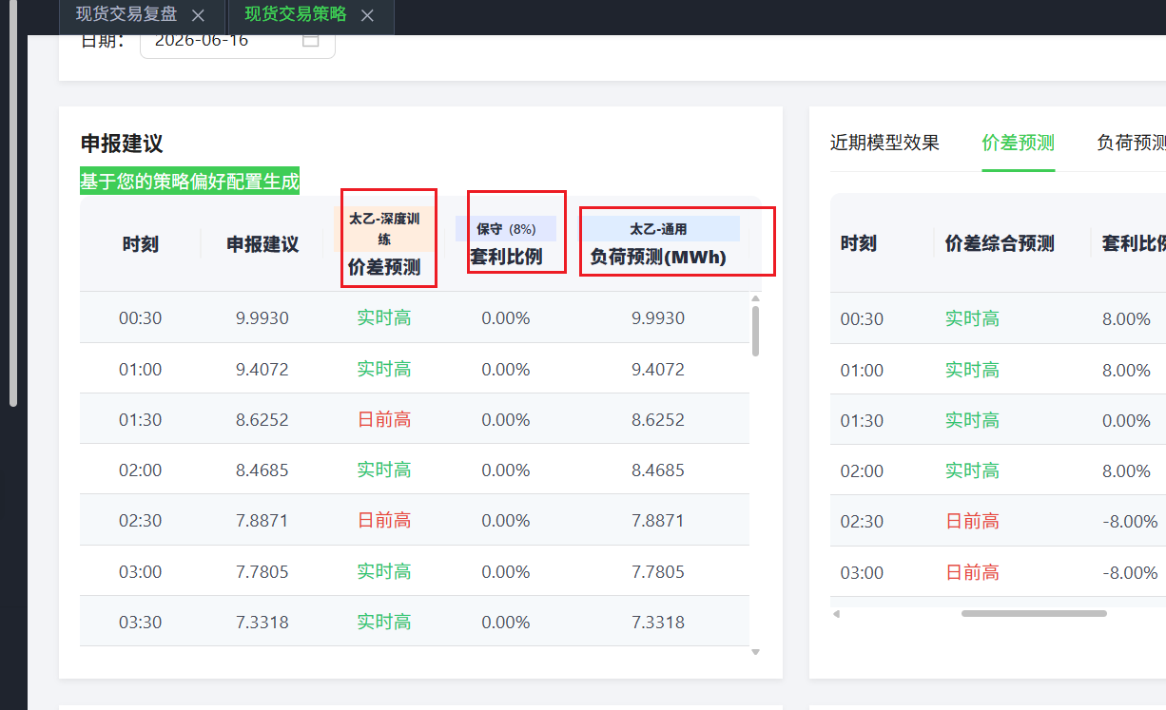
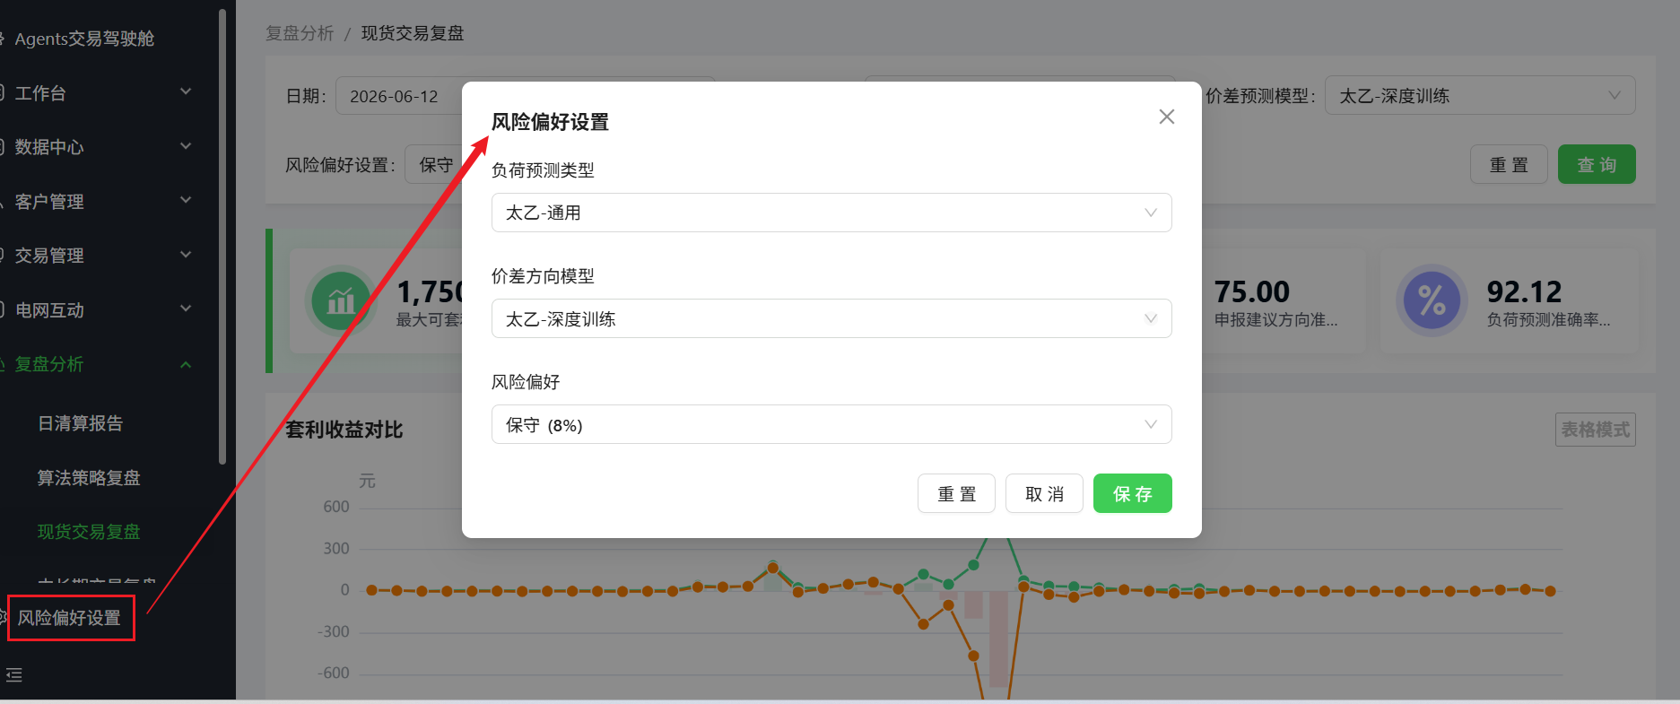
2. 核心申报与模型评估区
申报建议：基于用户策略偏好配置，按时刻提供现货交易申报建议，包含申报价格、价差预测、套利比例、负荷预测等关键信息，直接辅助用户进行分时段报价决策。
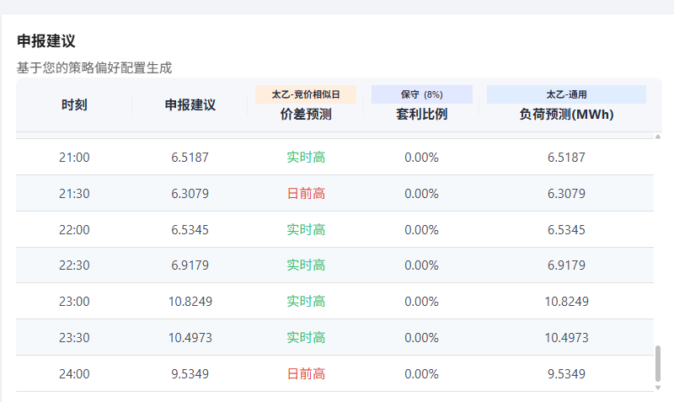
近期模型效果：从 “价差预测 - 准确率排名”“价差预测 - 度电盈亏”“负荷预测” 三个维度，对比不同预测模型（太乙 - 通用、太乙 - 深度训练等）的表现，帮助用户选择更适配的模型。分别展示价差预测和负荷预测的各种模型的排名，展示准确率和度电盈亏两个指标。每个模型展示当前的排名，环比昨日的排名变化，模型名称，准确率和度电盈亏值和波动性。
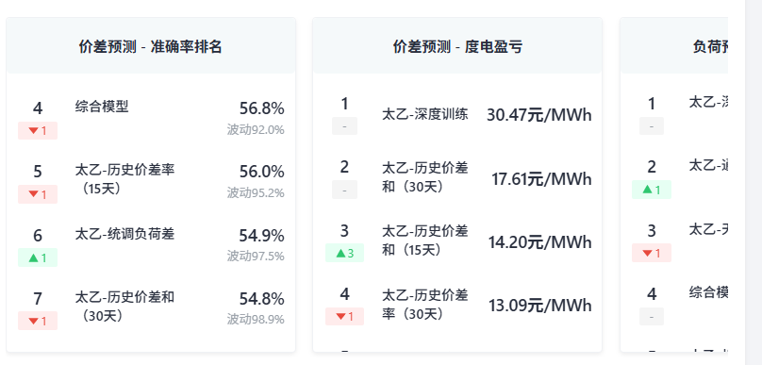
价差预测：展示各个模型分时价差方向预测和预测准确率以及分时维度取相同时刻最高近期准确率组成价差综合预测
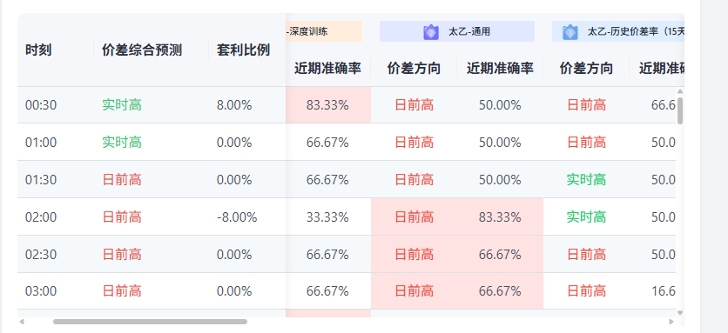
负荷预测：展示各个模型分时负荷预测和预测准确率以及分时维度取相同时刻最高近期准确率组成负荷综合预测
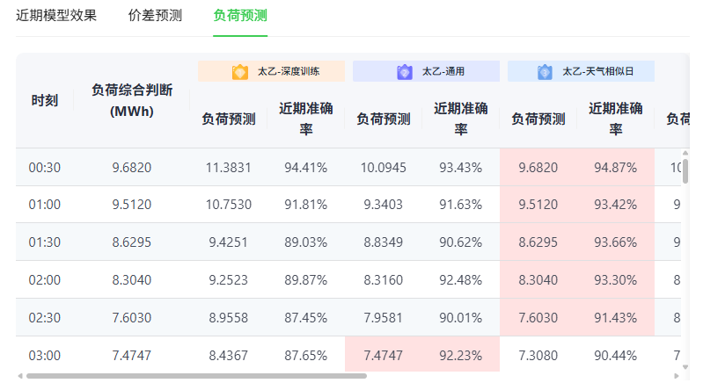
3. 负荷与电量分析区
近期负荷走势图：展示实际用电负荷、预测用电负荷及环比变化趋势，标注实际负荷波动性，辅助用户掌握负荷变化规律。增强展示近期负荷走势
计算每一日环比上日的电量变化，展示为柱状图
增加环比上升10%和下降10%的辅助线
增加统计30天负荷波动性情况指标
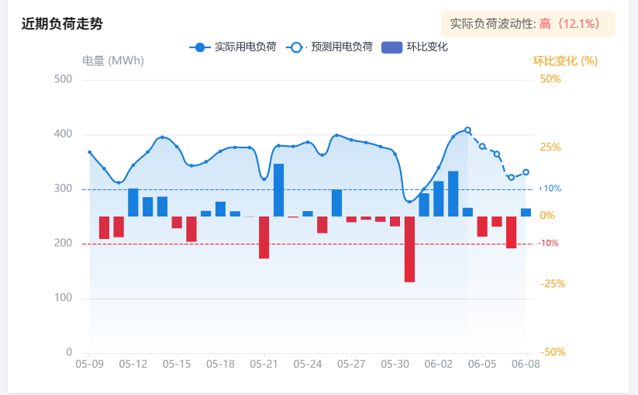
近 7 天的电量对比 3D 图：以三维热力形式呈现近 7 日不同时段的电量变化，直观识别用电高峰与低谷时段。
使用3D曲面展示负荷波动情况（近七天的）
增加统计近7天负荷波动性情况指标
对环比上涨10% 下跌10%的地方分别着色强调
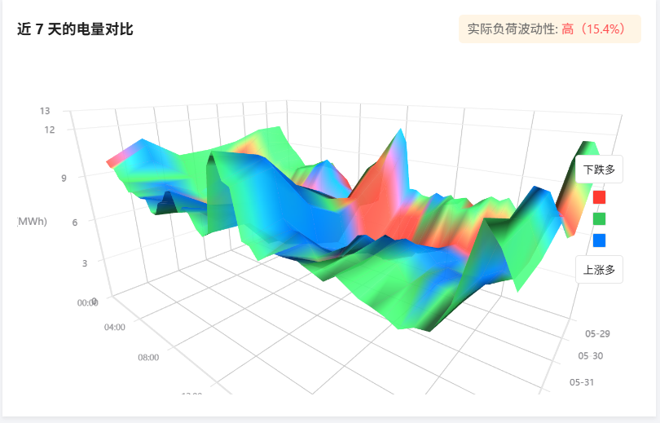
4. 近期现货走势
以 “日期 × 时段” 热力图形式，多维度呈现现货交易的价格与价差分布特征：
日前价格热力图展示历史日前市场价格分布，把握价格波动规律
实时价格热力图呈现实时市场价格分布，对比日前与实时价格差异
价差热力图（实时 - 日前）分析实时价格与日前价格的价差分布，识别高收益套利时段
价差方向预测热力图预测未来不同时段的价差方向，辅助判断报价策略方向
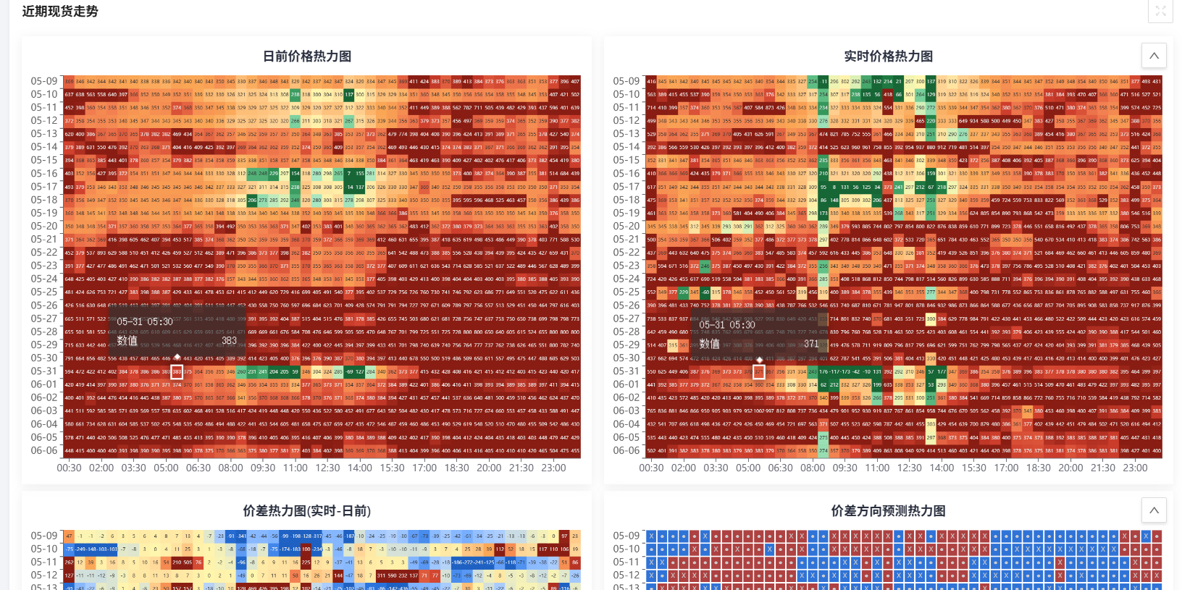
5.气象热力图
以热力图形式，按 “日期 × 时段” 维度展示不同气象指标的分布特征，颜色深浅代表数值高低，直观识别关键时段的气象特征：
紫外线指数热力图：反映不同时段的紫外线强度，可关联光伏发电出力潜力分析。
云量热力图：云量高低直接影响光伏发电效率，帮助判断光伏出力的波动趋势。
温度热力图：温度变化与用电负荷（如空调负荷）高度相关，辅助负荷预测分析。
湿度热力图：湿度对体感温度、设备运行均有一定影响，是精细化负荷分析的补充指标。
降雨量热力图：展示降水时段与强度，强降水可能影响新能源设备运行与负荷变化。
风速热力图：风速直接决定风电出力水平，是风电出力预测的核心参考指标。
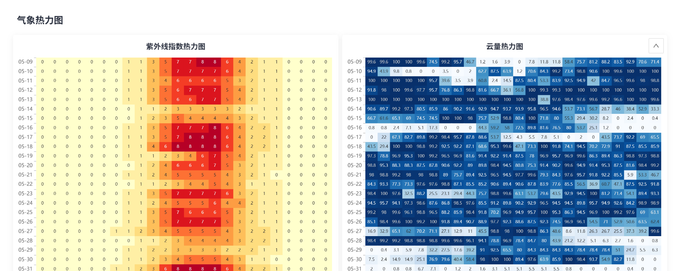

4.5绿电分解

模块简介
本模块用以进行绿电的分解辅助与分解结果导入。本页面导入的分解结果，将作为各客户绿电结算的实际电量依据。
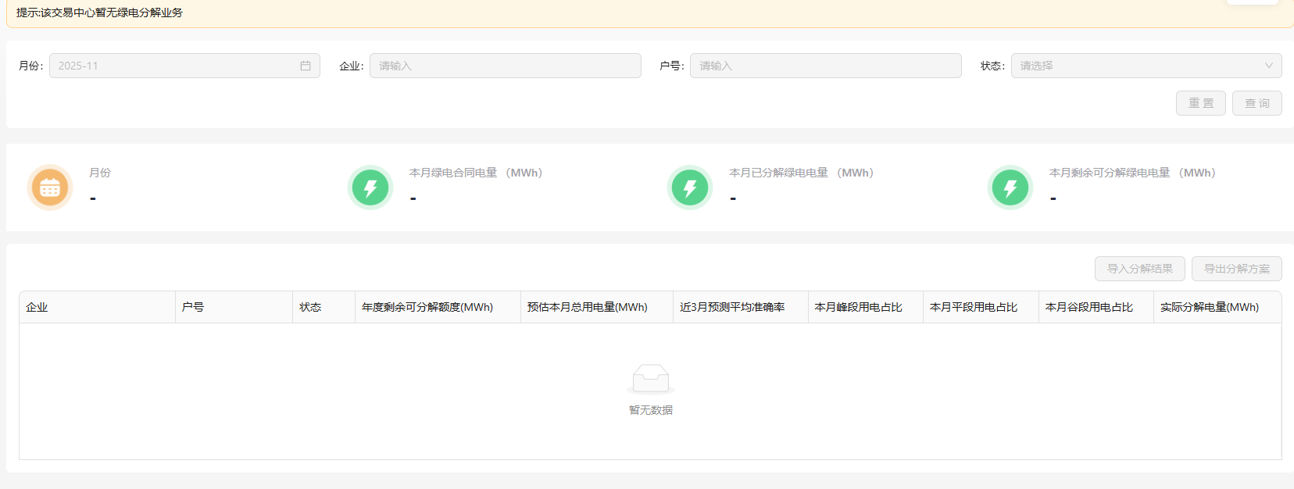

4.6用电负荷

操作说明

模块简介
本模块主要展示代理用户的用电情况及分布情况，提供给交易人员快速了解用户用电情况以进行交易决策。
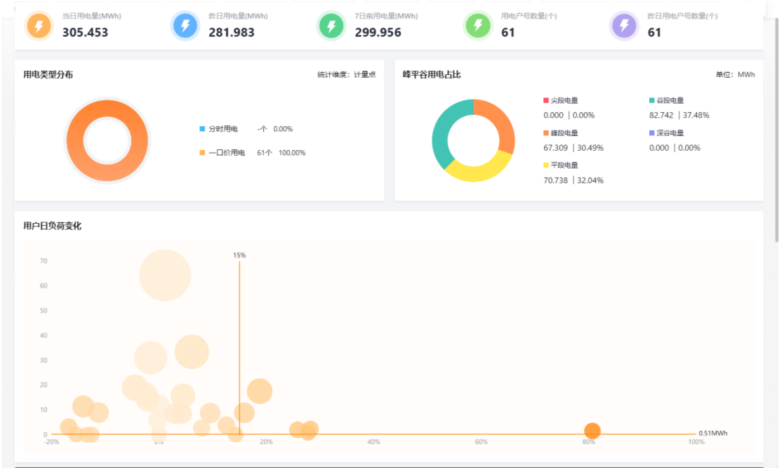
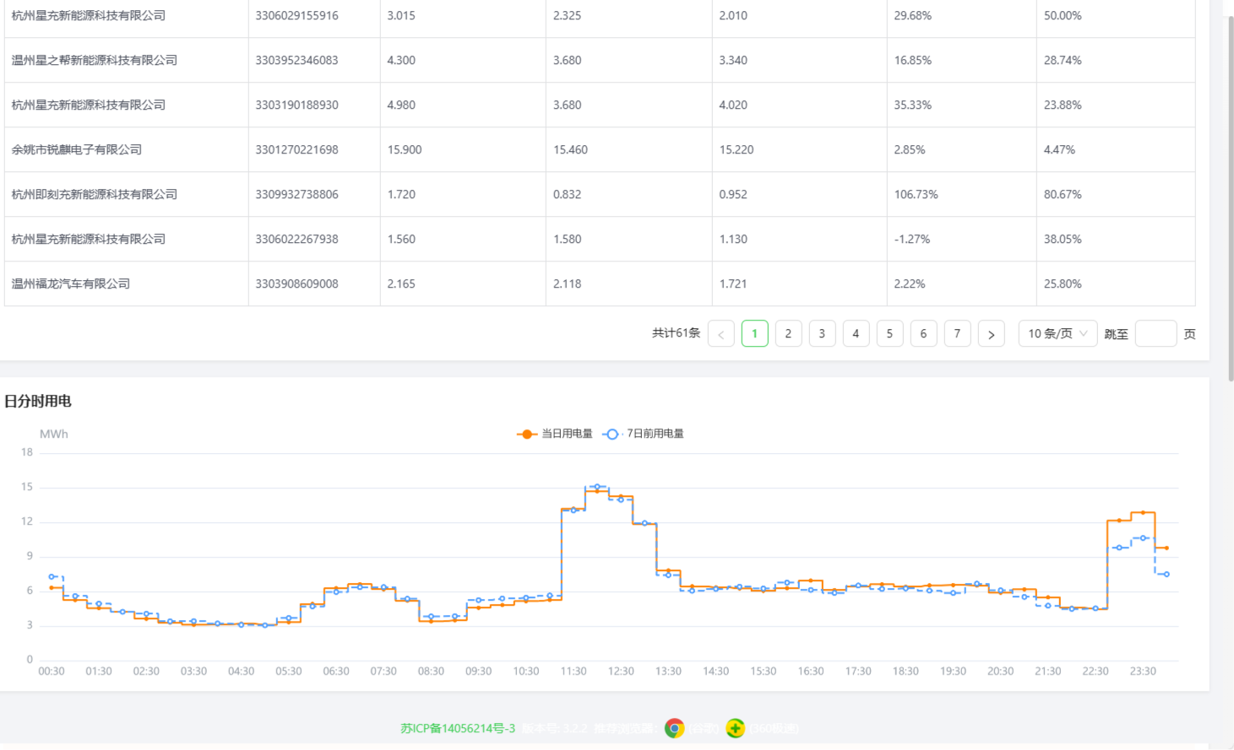
页面的整体数据来自于交易数内的代理用户用电明细，点击日期切换数据的展示范围，用户名称默认为空， 展示所有当日具备生效的交易合同的客户的用电情况。可指定筛选某个用户以定向查看。
统计并展示用户的当日用电量、昨日用电量、7日前用电量、用户户号数量、昨日用电户号数量。用电类型分布、峰平谷用电占比、用户日负荷变化、户号用电详情、峰平谷用电。

4.7交易数据

模块简介

操作说明
本模块主要用以维护市场结算费用、中长期持仓、代理用户用电明细、代理用户用电总计等基础数据，是售电公司大部分私有数据的来源。
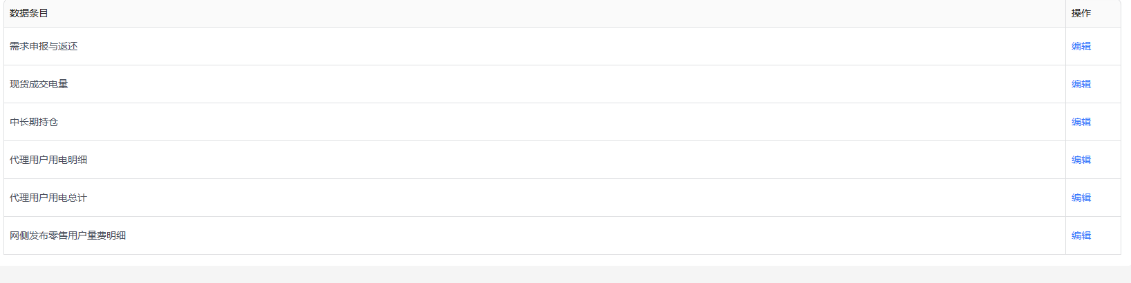
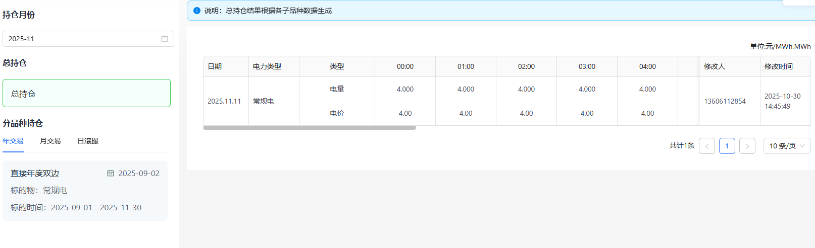
点击持仓情况后的点击，进入持仓的维护页面，依据在交易日历中发布的当月所具有的交易事件，维护在对应事件下购买或售出的电量和电价。在交易的电量为绿电时，还需要额外维护环境权益价格。在维护年交易时，则需要按照交易的实际情况维护各月的拆解电量及价格。
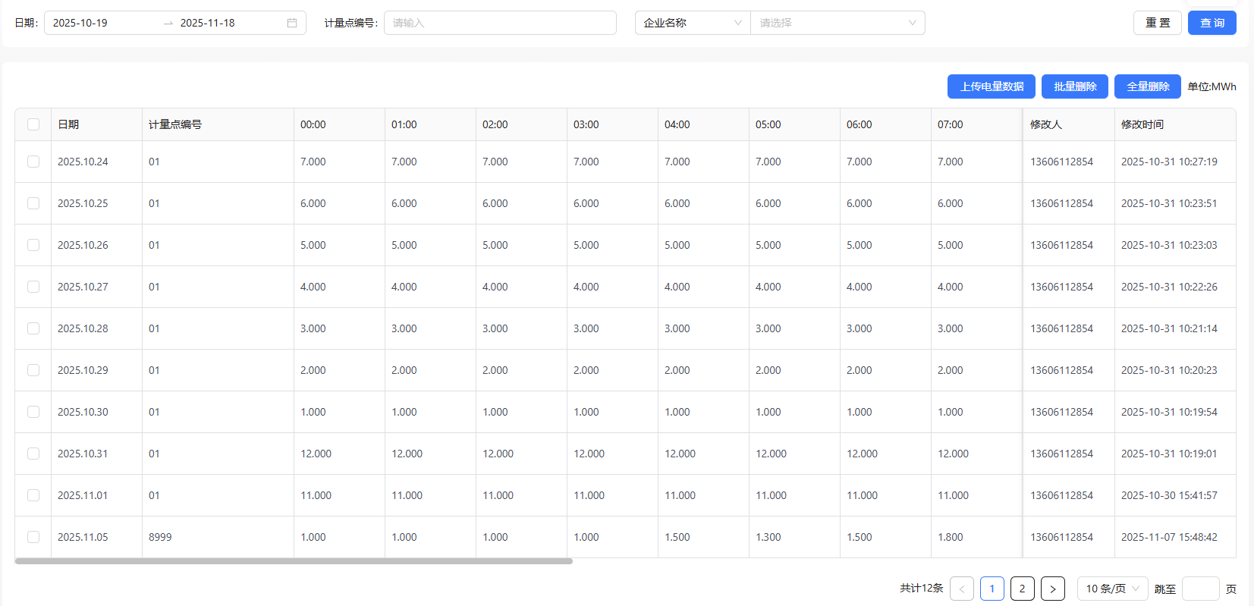
点击代理用户用电明细后的编辑，进入代理用户用电明细的维护页面。
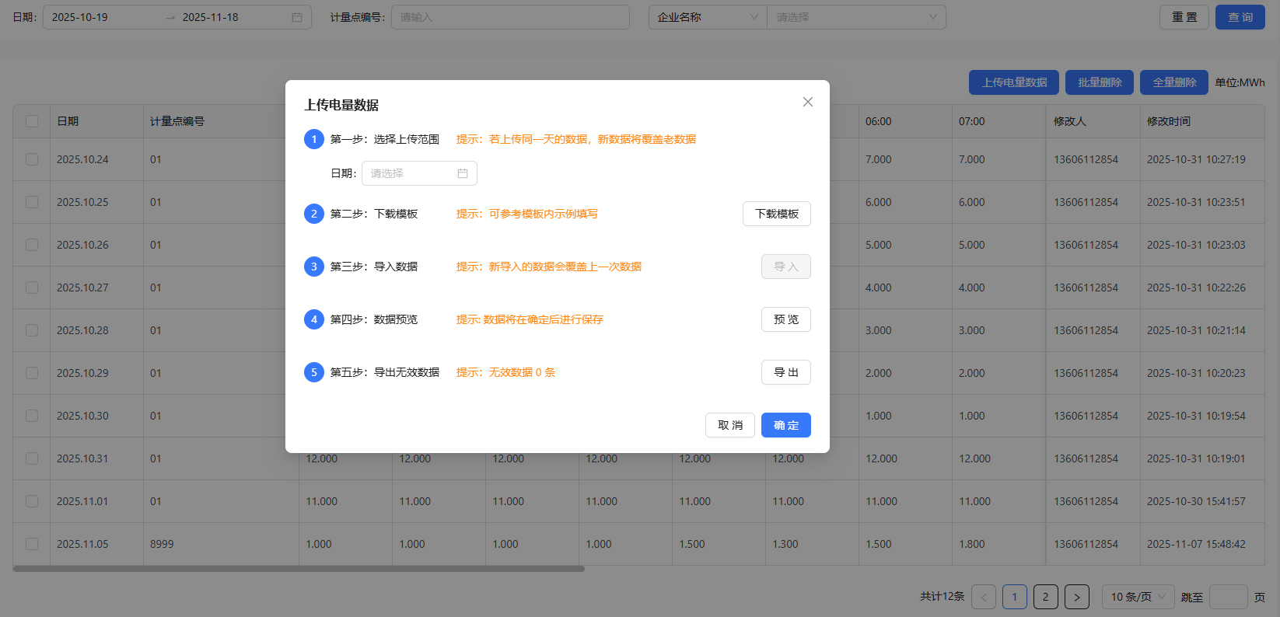
点击上传电量数据，选定所要维护的数据范围，下载模板填写后上传。若有无效数据将在无效数据内体现，可导出无效数据，修改后再次进行上传，点击确定将对有效数据进行保存。

4.8算法服务

模块简介

操作说明
本模块主要用以展示算法提供的负荷预测信息，并支持客户手动申请新的算法结果。
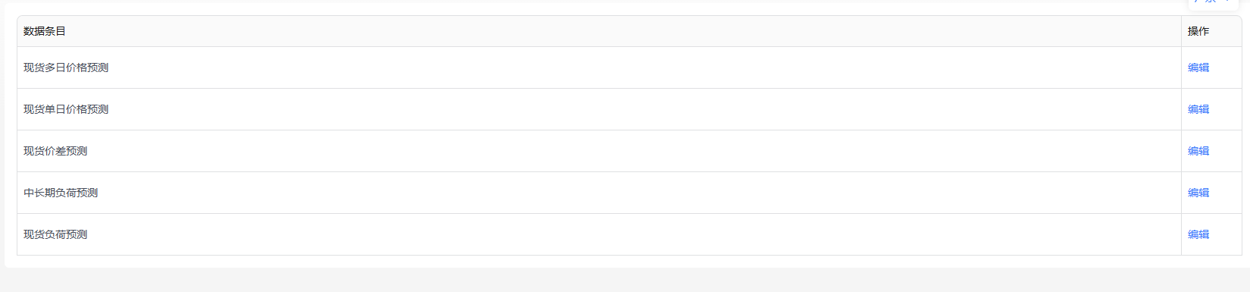
点击中长期负荷预测后的编辑，进入月前负荷预测算法页面。
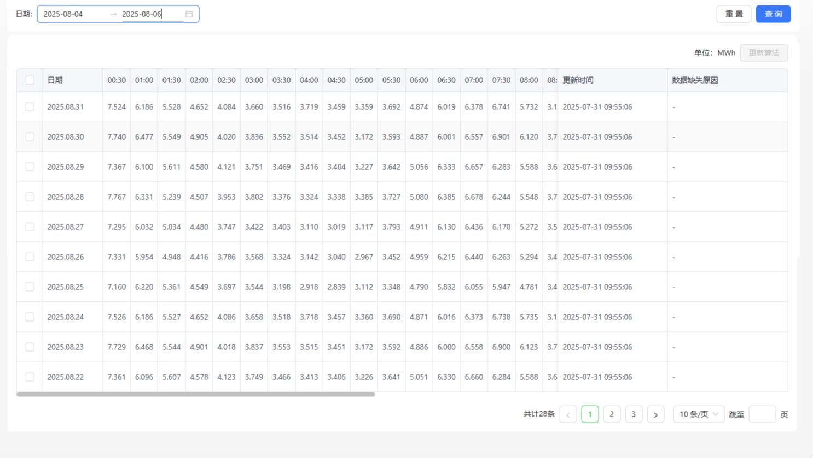
选中某一月份后点击更新算法，即可申请新的算法结果，当算法所需的数据存在空缺时，空缺的内容将在数据缺失原因中体现，可对照维护后再次更新算法。
选中某一日后点击更新算法，即可申请新的算法结果，当算法所需的数据存在空缺时，空缺的内容将在数据缺失原因中体现，可对照维护后再次更新算法。
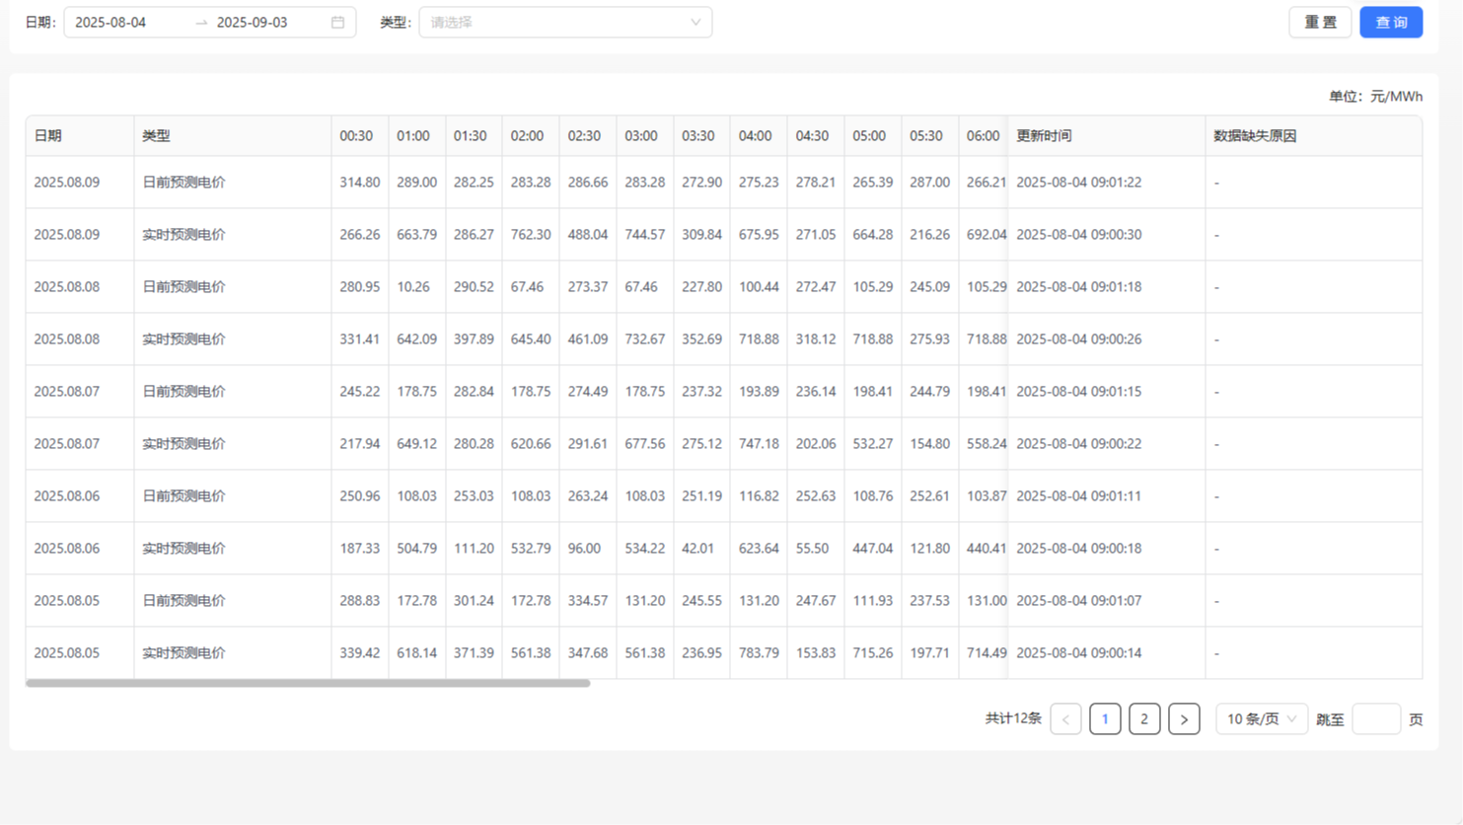
其他算法数据条目类似

5电网互动

5.1计划调控

模块简介

操作说明
- 支持通过计划名称、来源平台、计划状态、响应日期筛选调控计划。若已对接接口，电网发布调控计划后，则可以直接在列表中查看。
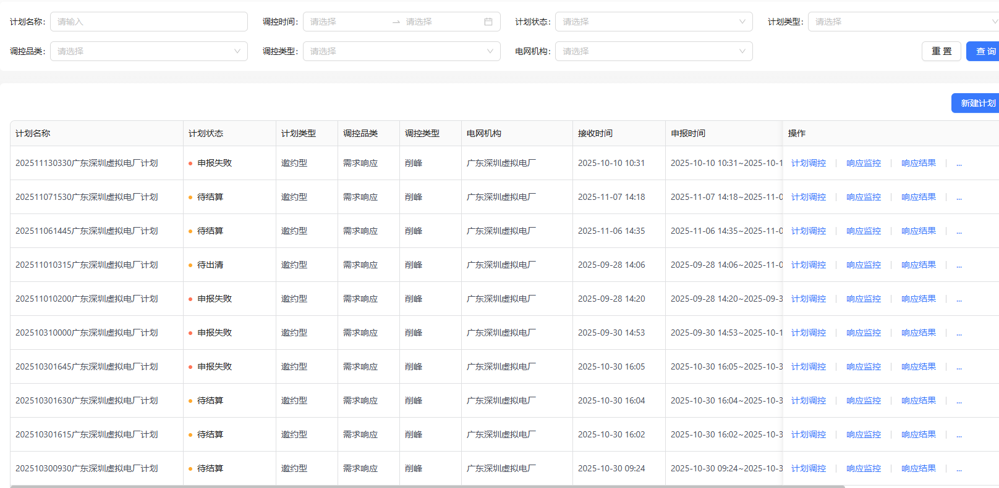
- 新建计划：
（1）计划基础信息：若电网已实现接口对接，计划基础信息会按电网接口内容解析在页面上，运营人员只需确认。电网计划是线下渠道发起的，则可以在线上创建相同的计划。调控日期是指电网计划响应的调控日期；电网机构是线下对接发布调控计划的电网平台；调控计划ID如果电网有可以填写，没有可不填；计划类型一般均为邀约型，直控型是指没有邀约动作直接通知计划需要调控的量；申报截止时间是指电网给到的截止时间，截止时间后将无法进行申报及申报后面的操作；调控对象一般为聚合商或户号，具体根据实际情况选择；调控方式看电网是按户号单独结算考核（单独调控），还是按聚合商整体结算考核（聚合调控）；调控品类、调控类型按电网实际计划类型填写即可；基线可选择电网基线或平台基线，一般电网有基线优先选择电网基线，电网无基线可选择平台基线；调控时间按照电网实际给到的调控时间填入，调控时间设置完成后，需要填写邀约价格和邀约量，邀约价格必须要填写，如果电网没有给到，可以按照默认的价格进行邀约，邀约量、基线若没有可不填。
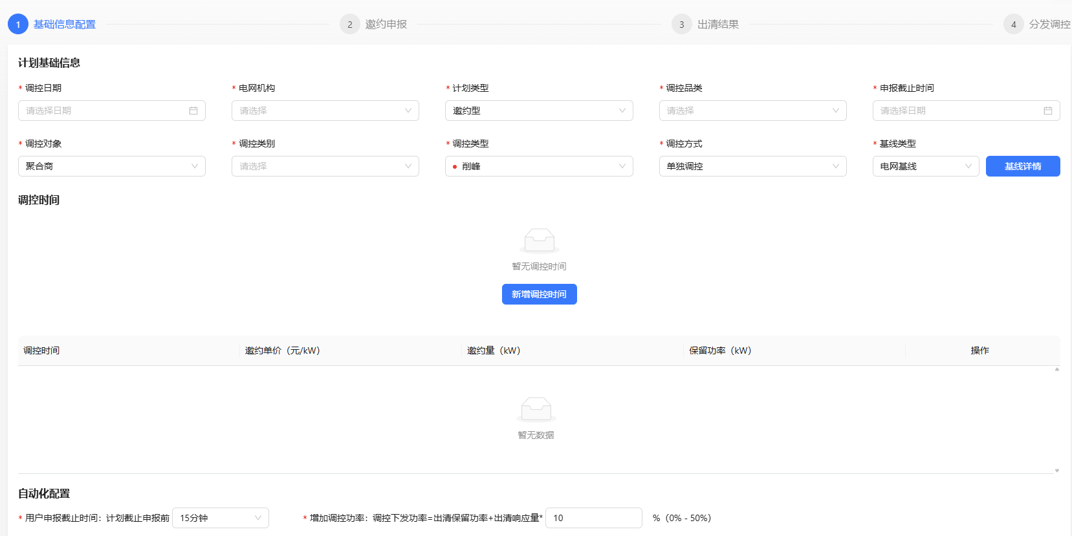
- 自动化配置：用户申报截止时间为用户侧的申报截止时间，一般在电网计划邀约时间前截止，最早可提前1小时截止，最晚可提前5分钟截止，截止后用户侧将无法进行申报，此时交易侧可对用户申报的量整理上报电网；仅邀约自动申报用户一般在日内电网发布紧急响应的场景，此时可选择仅邀约配置自动申报的用户，快速申报；增加调控功率为实际中标结果的基础上增加的可浮动功率，避免用户未按照要求进行响应，从而影响聚合商整体考核。
- 邀约通知：系统默认会按照电网机构下绑定的户号展示在邀约通知页面中。若电网邀约到户号维度，该页面默认展示计划基础信息中展示的电网邀约户号。参考基线为计划基础信息中选择的基线；邀约参与量为邀约资源用户的邀约量；保留功率是在当前阶段，预计执行的功率，用基线-参与量得到功率；可控状态为资源实际的可控状态。填写完成后点击右下角邀约通知将会短信通知资源用户。
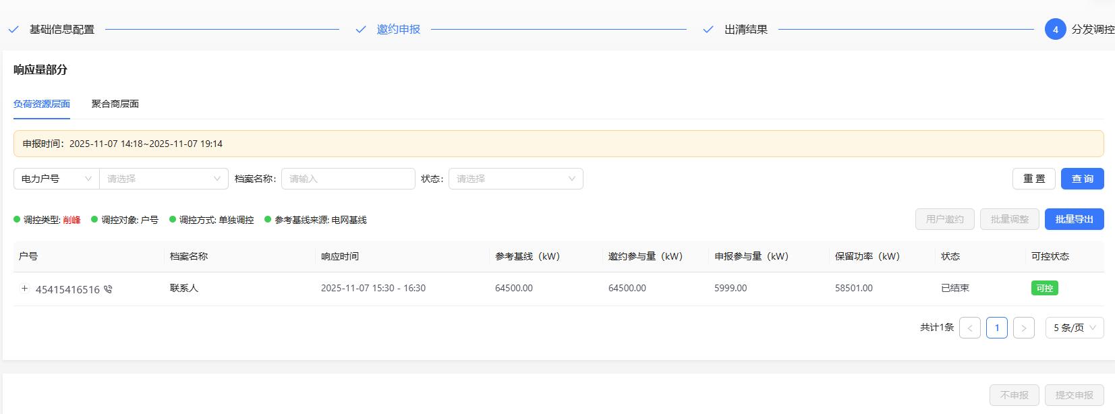
批量调整邀约量支持按百分比、固定值方式批量调整参与量和保留功率。
- 出清分发：若对接电网接口，电网出清后会在该页面同步出清结果。若没有对接接口，需要根据电网公布的出清结果进行数据维护，支持对出清价格进行批量维护，或按目标导入电网出清数据，维护完成后可点击进行调控计划下发。
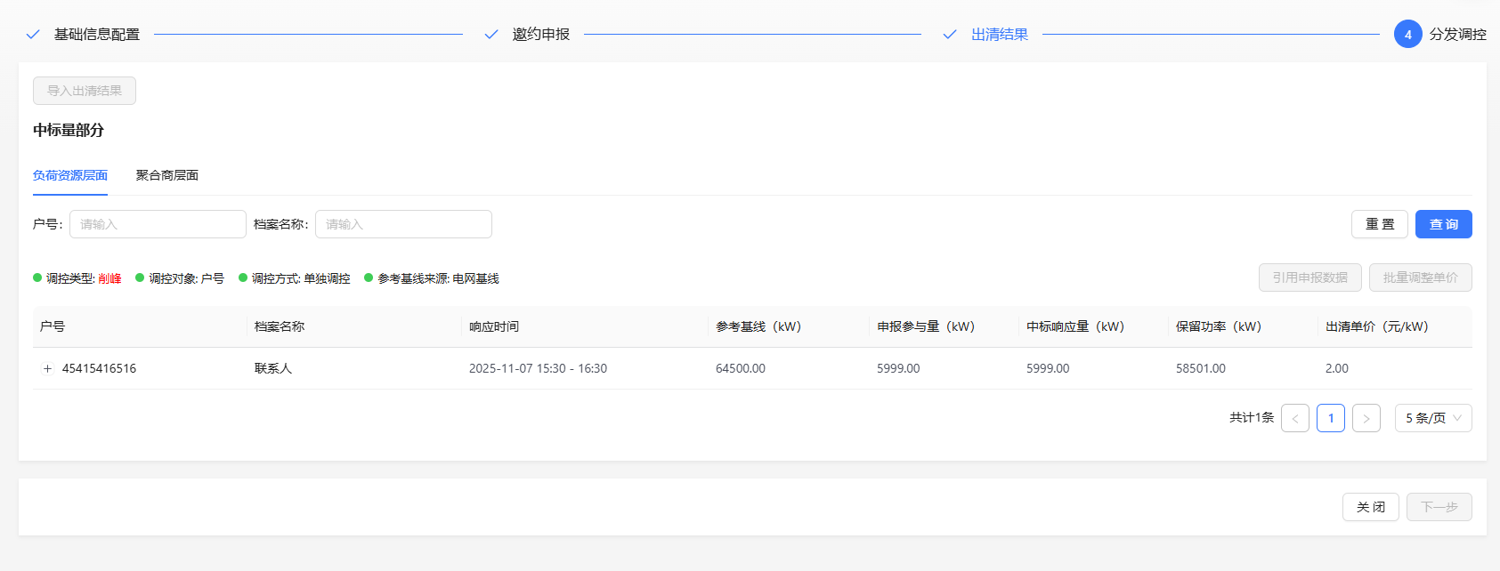
- 分发调控：可对资源最终下发的功率进行确认或修改，点击下发调控后，资源将按页面的保留功率执行（资源状态为不可控的资源不会下发，需要人工联系用户进行线下调控）。调控过程中可以对资源进行暂停或取消，暂停的资源可以继续调控；取消的资源无法继续调控，且不会展示在后续响应监控中。
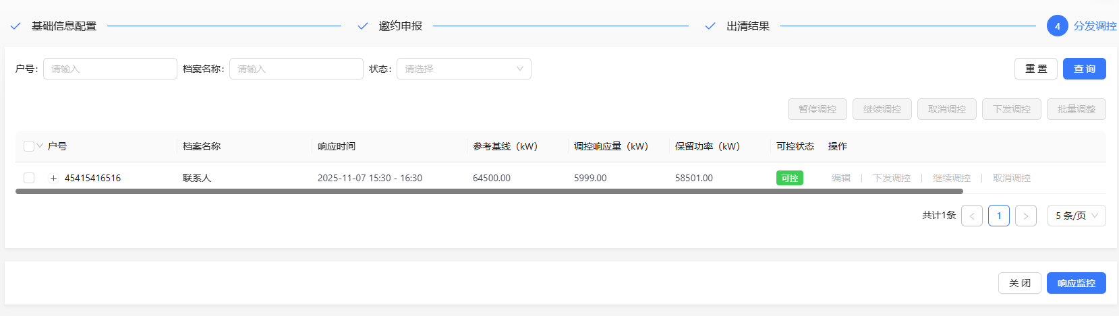

5.2响应监控

模块简介

操作说明
- 左侧实际功率每分钟定时更新一次，点击立即更新后立即触发一次查询，并更新数据时间。
- 左侧下发功率为整15分钟的执行功率，例如当前为10:14，对应当前下发功率就是10:00-10:15的调控下发功率。
- 左侧贴合率每分钟定时更新一次，贴合率主要体现实际功率与下发功率的贴合程度，0%-100%，贴合率越高，说明调控效果越好，贴合率越低，说明调控效果越差。
- 左侧预估收益为整15分钟的预估收益，每整15分钟更新上15分钟的预估收益。
- 右侧的图表展示调控时段内的基线、下发功率、实际功率和贴合率的整体趋势。
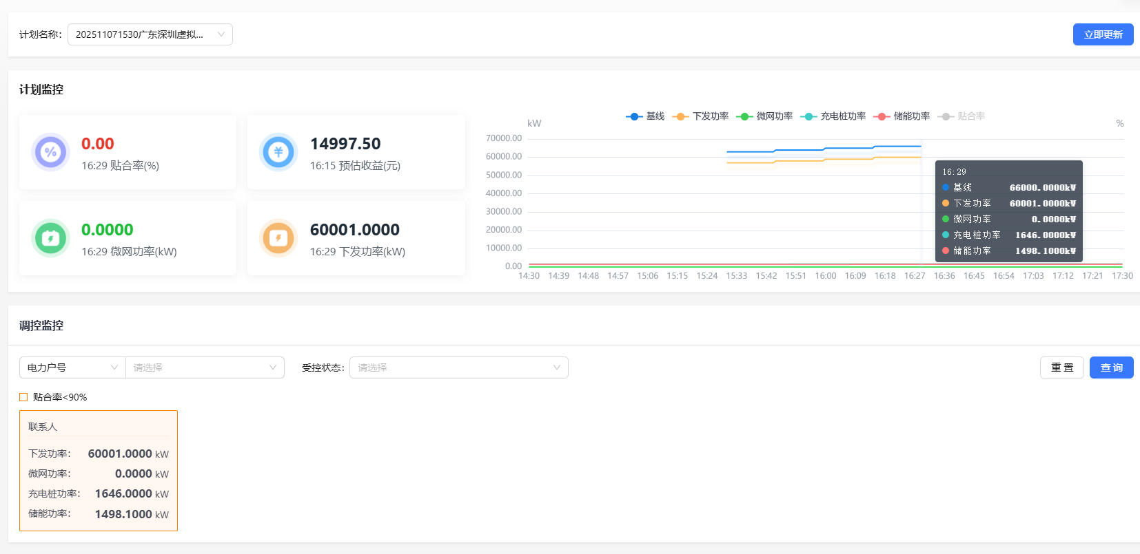
- 调控过程中，可查看已下发未取消资源的受控状态，若资源实际功率不符合预期，则会标红前置；若资源实际功率负荷预期，则标绿。响应监控页面同样支持对资源暂停/取消操作。点击资源卡片，可以查看资源详情
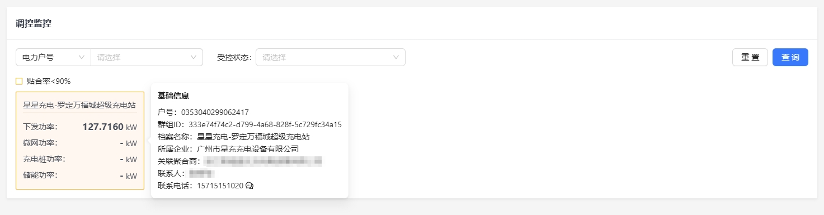

5.3响应结果

模块简介
（1）响应完成后可查看预估结算结果，包含补贴金额、去除用户分成后的结算金额、有效响应时长、实际负荷、基线负荷、核定响应量等
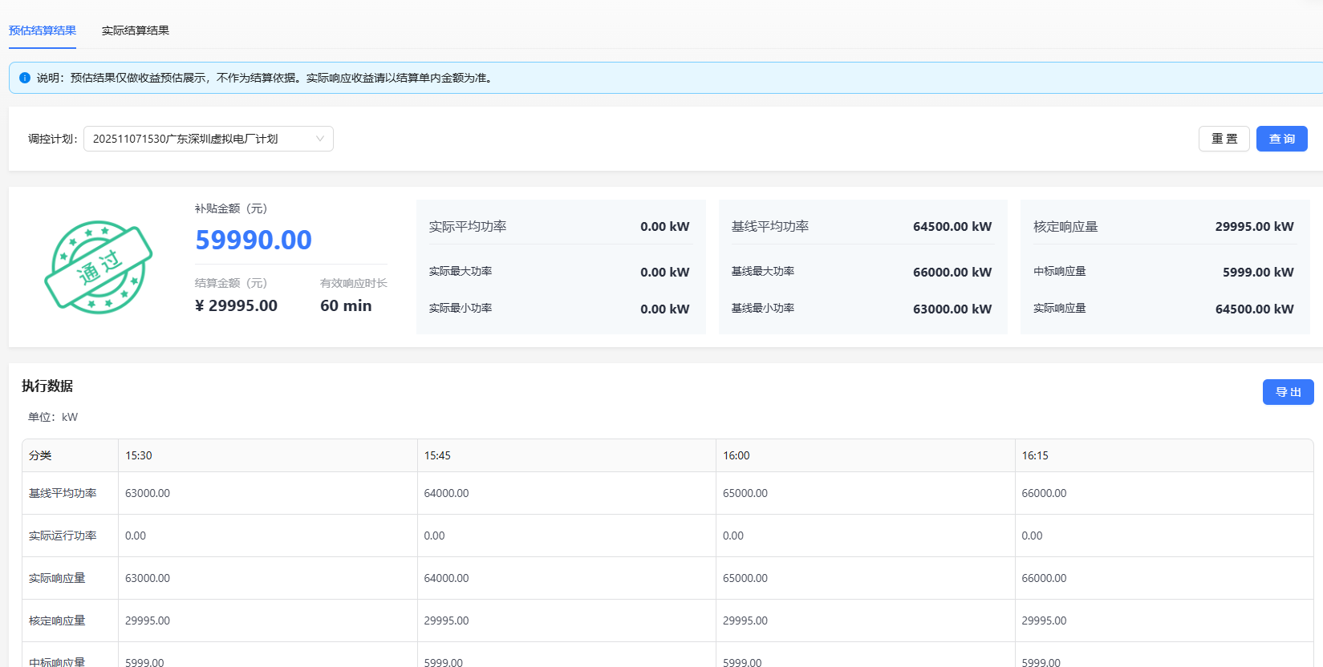
（2）执行看板数据展现了每15分钟聚合商整体的响应数据。
（3）户号维度展示了参与各个户号资源维度的响应数据。
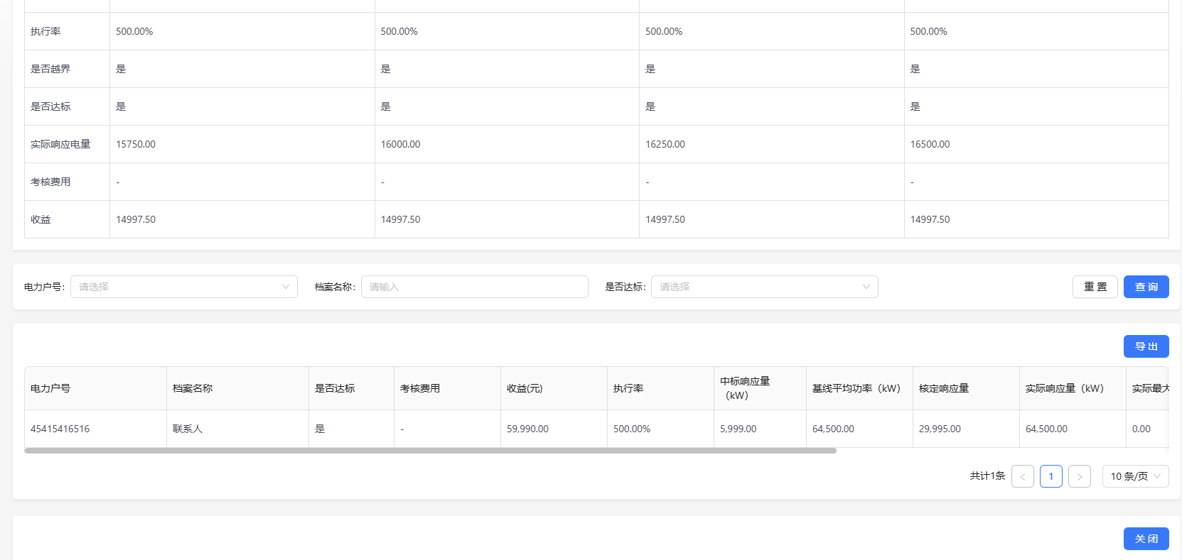

5.4负荷预测

模块简介

操作说明
1、电力户号支持多选，日期单选。
2、以户号多选，日期单选为例，下方图表为计算每日户号不同时间功率的和，根据日期求均值。
3、基线数据通过该资源绑定的合同中甲方客户的省份的基线规则中取计算逻辑并进行计算。如取不到，则空。如计算出来有断点，则该点为空。取日前型的基线计算，即D-n的
4、明细部分则所选的数据的明细表。为所选范围内的日期的平均值。单位kW，数据保留4位小数，下方电力户号等部分，根据上方筛选来。
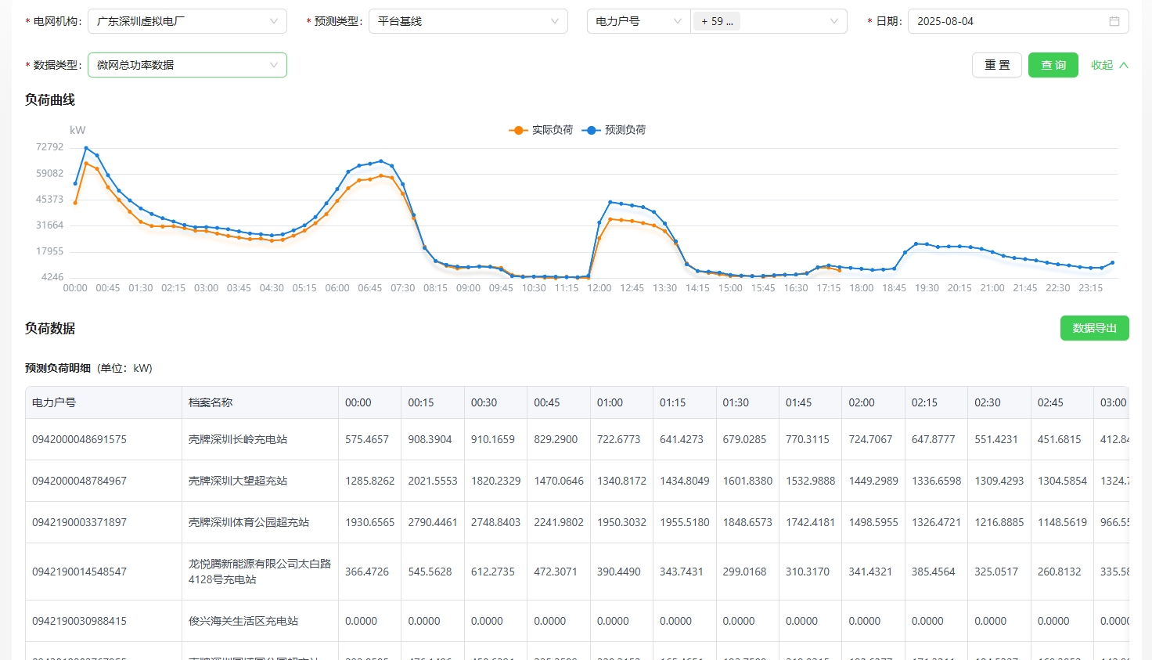

操作说明
5、实际负荷展示历史数据：当日实际负荷的数据到前15min，当指标为1h时，以目前小时对应的15min数据取均值，例如数据维度1h，当前是13:03，此时不足15min，没有数据，则13:00这个点的数据显示成---。如当前是13:33，此时已经有13:00-13:15，200kW 13:15-13:30，300kW这两个15min段。则13:00这个点的功率显示为（200+300）/2=250kW。
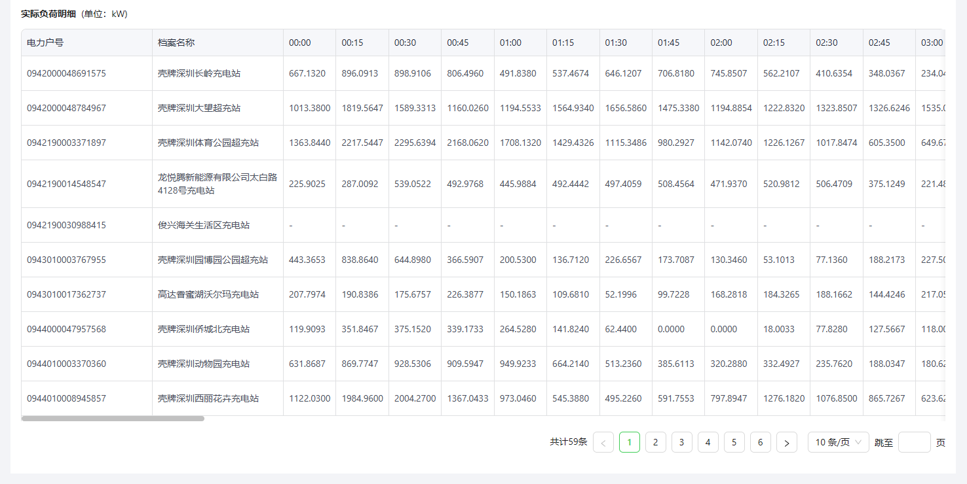

6复盘分析

6.1日清算报告

模块简介

操作说明
（1）查询：筛选出所选日期的报告数据。
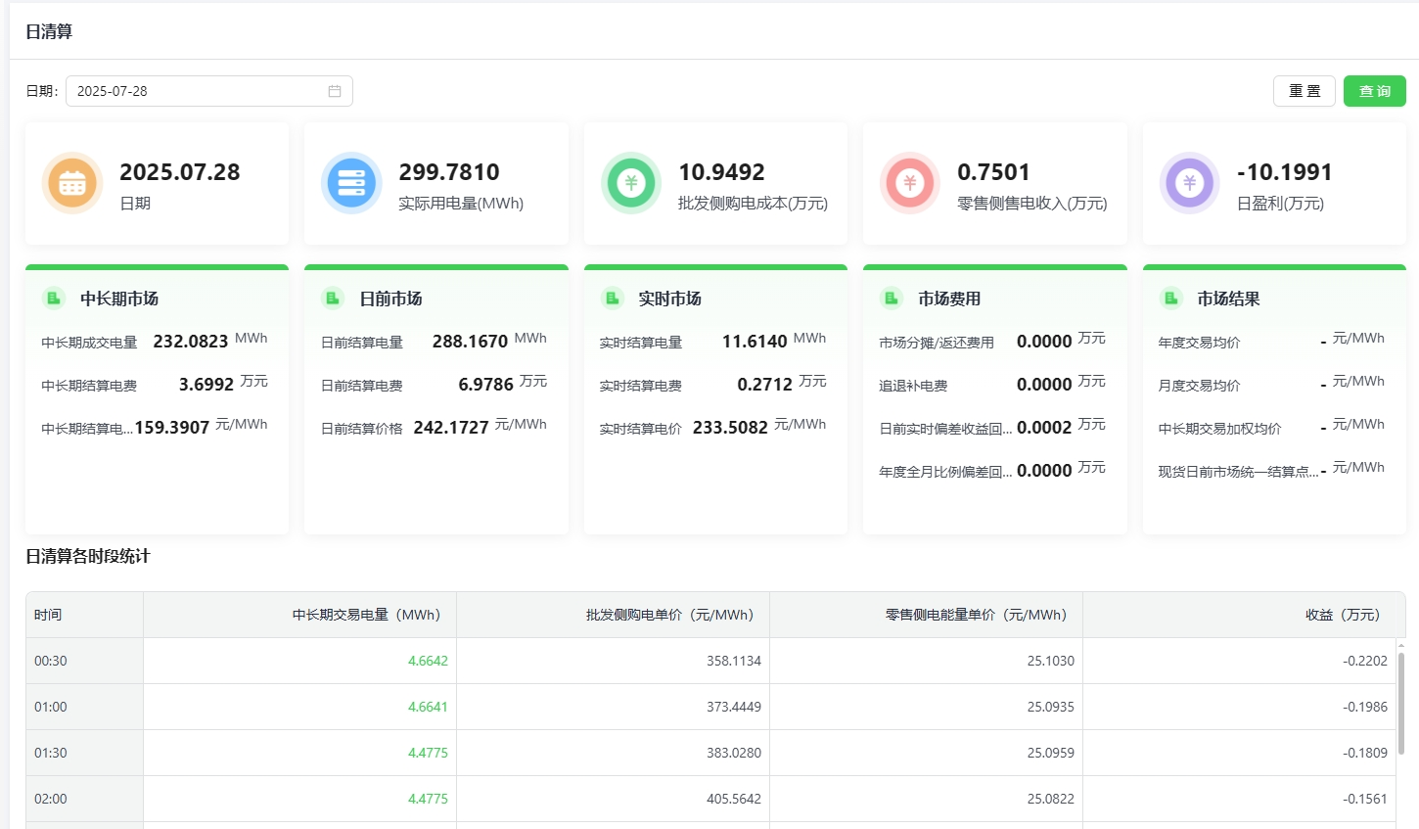
（2）展示：主要涉及日期、实际用电量、批发测购电成本、零售侧售电收入、日盈利。
（3）展示：
中长期市场：中长期成交电量、中长期成交电费、中长期成交价格;
日前市场：日前偏差电量、日前偏差电费、日前偏差价格;
实时市场：实时偏差电量、实时偏差电费、实时偏差价格;
市场费用：分摊费用、批发侧度电分摊、峰谷平衡电;
市场结果：日前市场月度综合价、月度集中竞争交易综合价、月度中长期交易综合价、月度现货及现货电量加权平均价;
- 日清算各时段统计
时间、实际用电量、批发侧购电单价、中长期交易电量
批发侧购电单价：根据中长期市场结算电费、日前市场结算电费 、实时市场结算电费 、日前偏差收益转移结算电费 计算分时批发侧成本，然后除以分时实际用电量

6.2算法策略复盘

模块简介
本模块是电力交易业务的算法预测模型效果复盘工具，通过多维度指标分析不同预测模型（价差方向、负荷、价格、新能源出力等）的表现，帮助用户评估模型准确率、稳定性，快速定位当前表现最优的模型，为模型优化与交易策略迭代提供数据支撑，帮助用户辅助后续交易策略中模型的选择与优化。

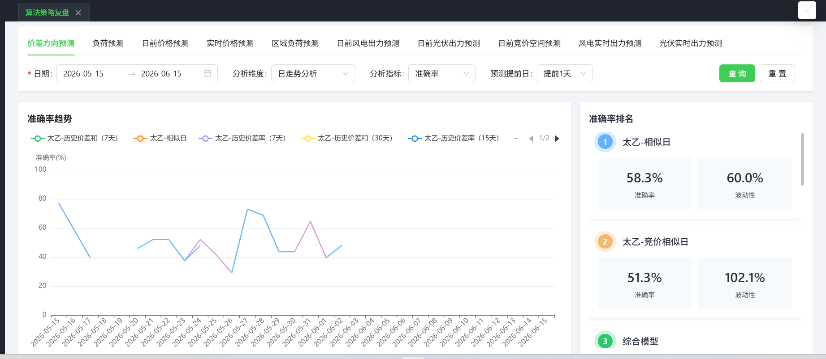

操作说明
1. 顶部查询与操作区
预测Tab标签切换：可切换不同预测模型的复盘页面，包括「价差方向预测」「负荷预测」「日前价格预测」「实时价格预测」「区域负荷预测」「日前风电 / 光伏出力预测」「日前竞价空间预测」「风电 / 光伏实时出力预测」等。
日期范围选择：自定义复盘的日期时间区间（如示例中的 2026-05-15 至 2026-06-15），确定数据统计范围。
分析维度选择：支持切换分析视角（如示例中的「日走势分析」），可按需选择「日走势分析」、「时段走势分析」、「分时汇总分析」、「星期汇总分析」等不同维度的趋势分析。
分析指标选择：可选择需要评估的核心指标（价差方向预测和负荷预测的下拉菜单为「准确率」、「度电盈亏」，其余预测Tab标签的下拉菜单均为「准确率」）
预测提前日选择：可设置预测提前天数（如示例中的「提前 1 天」，最多「提前5天」），评估不同提前量下的模型预测效果。
「查询」按钮：参数设置完成后，点击加载对应模型的复盘数据。
「重置」按钮：点击清空所有查询条件，恢复到系统默认状态，便于重新设置分析参数。
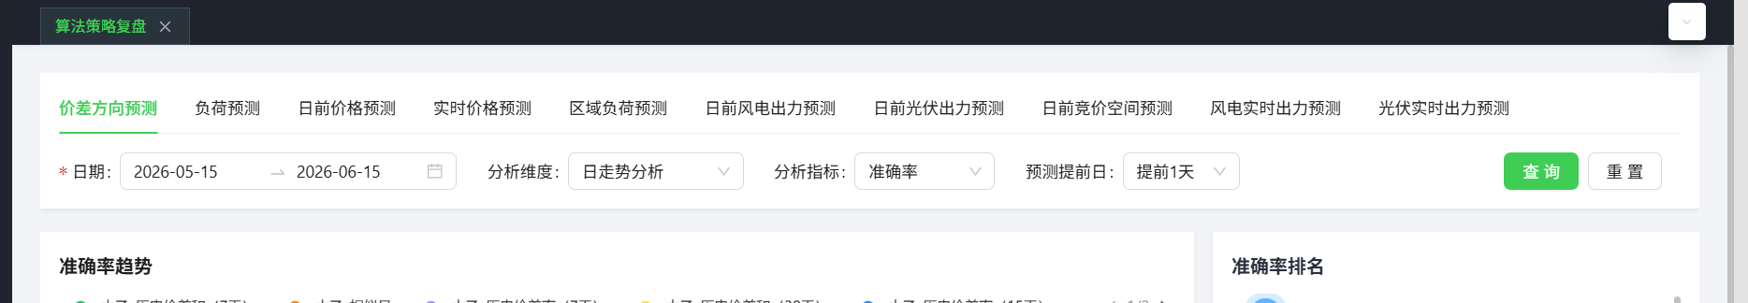
2. 核心数据展示区
所有预测Tab标签均有准确率趋势图，只有价差方向预测和负荷预测额外展示了「度电盈亏趋势」图
检索操作：分析指标选择准确率/度电收益下拉菜单，其他检索条件按需选择，点击“查询”按钮
图表展示：
- 准确率趋势图/度电盈亏趋势图
以折线图形式，展示所选时段内不同算法模型（太乙-历史价差和、太乙-相似日、太乙-历史价差率等）的准确率/度电盈亏变化趋势。可直观对比不同模型的准确率波动情况，识别模型在不同日期的表现差异与稳定性。
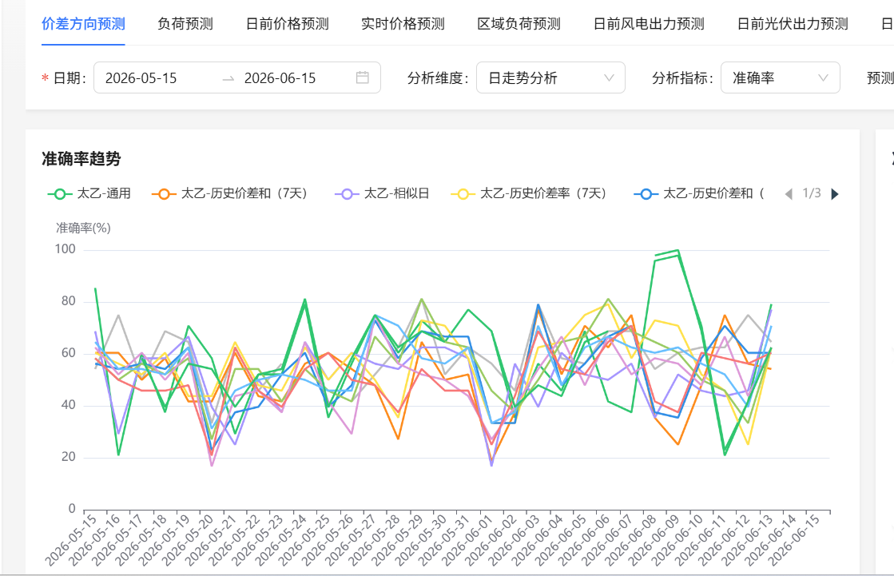
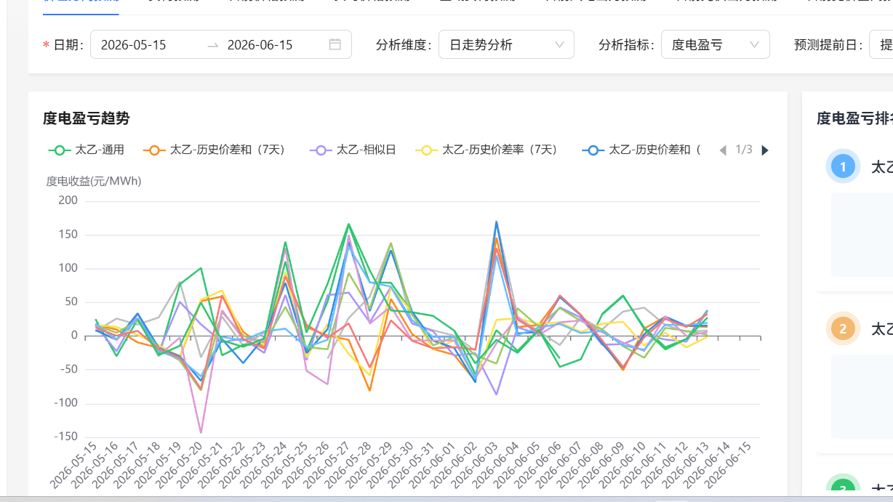
（2）准确率排名表
按准确率高低对模型进行排名，同时展示各模型的准确率与波动性指标（如示例中太乙 - 相似日模型准确率 58.3%、波动性 60.0%）。
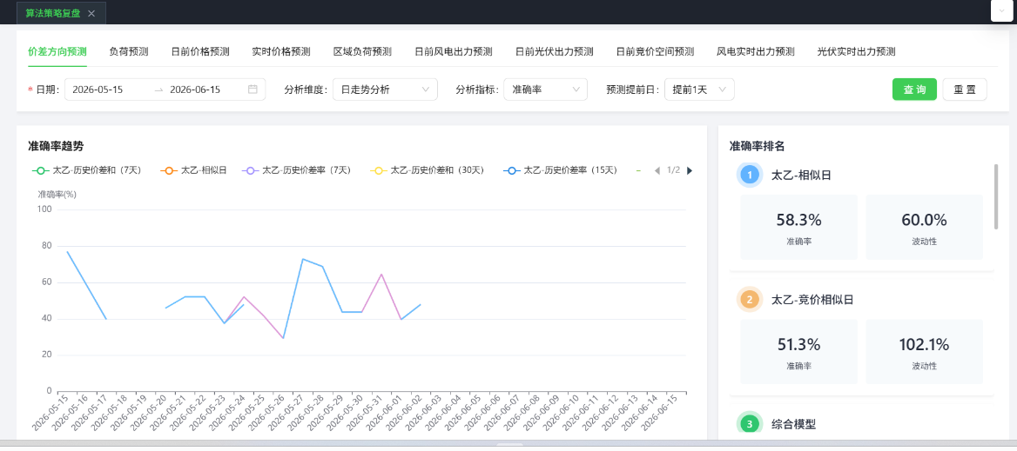

6.3现货交易复盘

模块简介
本模块是电力交易业务的现货交易复盘工具，通过对单日现货交易的套利收益、负荷预测、价差与申报情况进行多维度复盘分析，帮助用户评估交易策略的实际表现，识别收益偏差原因；也可通过多日收益趋势、小时级预测准确率、价差热力图等多维度数据，全面评估交易策略在周期内的整体表现。为模型优化与策略迭代提供数据支撑。

操作说明
1. 单日复盘分析--查询与操作区
日期选择：可自定义复盘分析的目标日期（如示例中的 2026-06-12），确定复盘的具体交易日。
模型与参数设置：
负荷预测模型：可切换不同的负荷预测模型（如示例中的「太乙 - 通用」）。
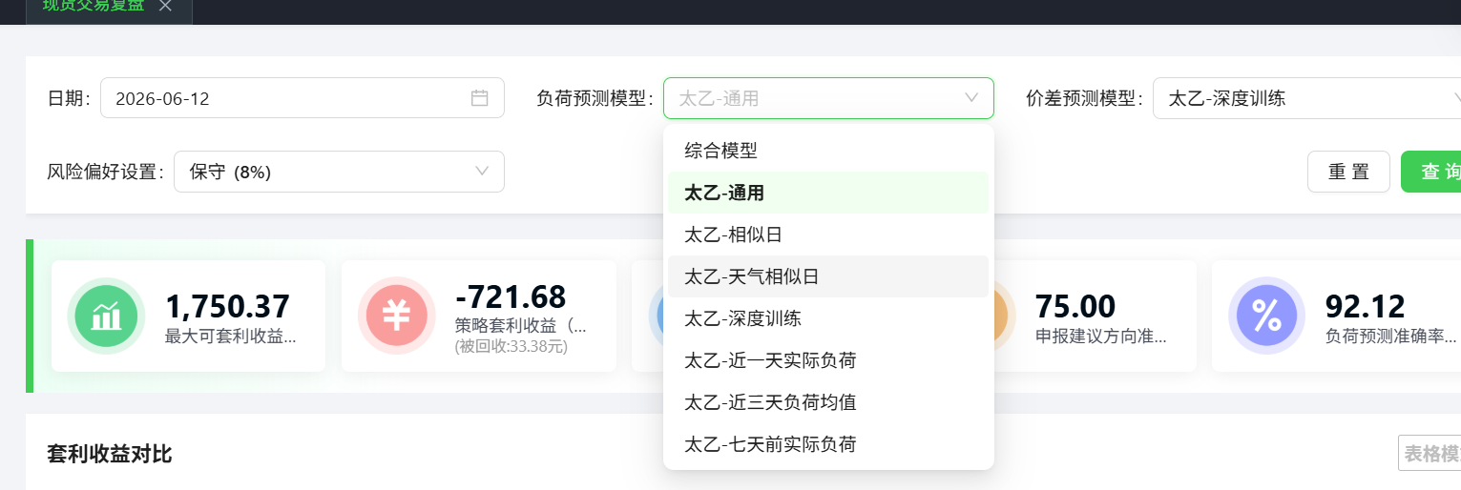
价差预测模型：可切换不同的价差预测模型（如示例中的「太乙 - 竞价相似日」）。
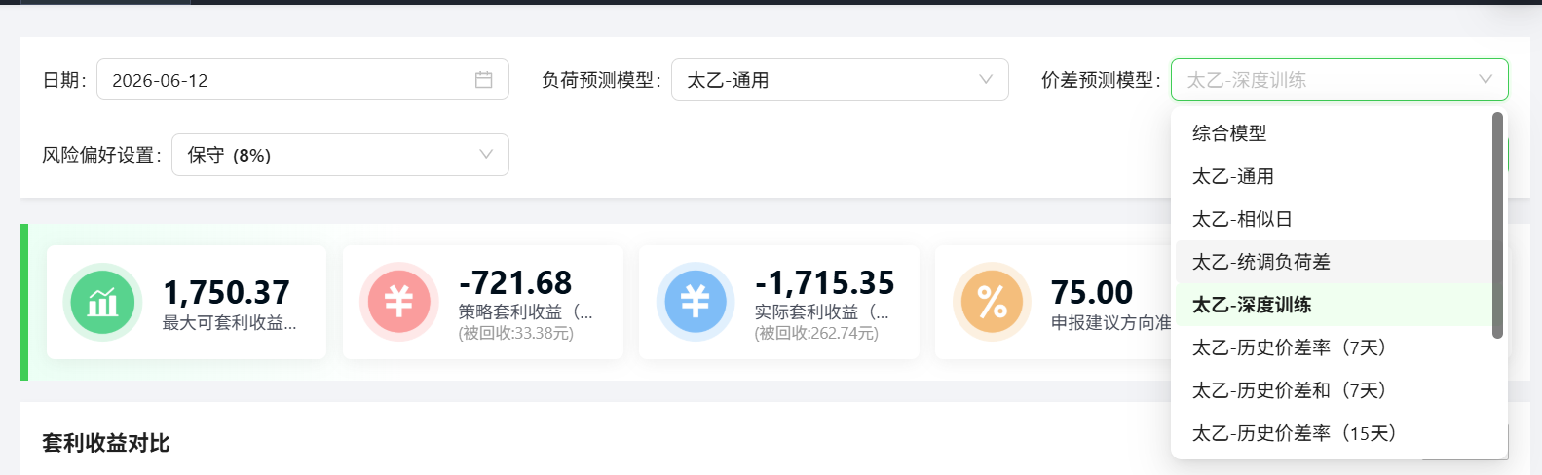
风险偏好设置：可根据交易策略偏好选择风险等级（如示例中的「保守 (8%)」）。
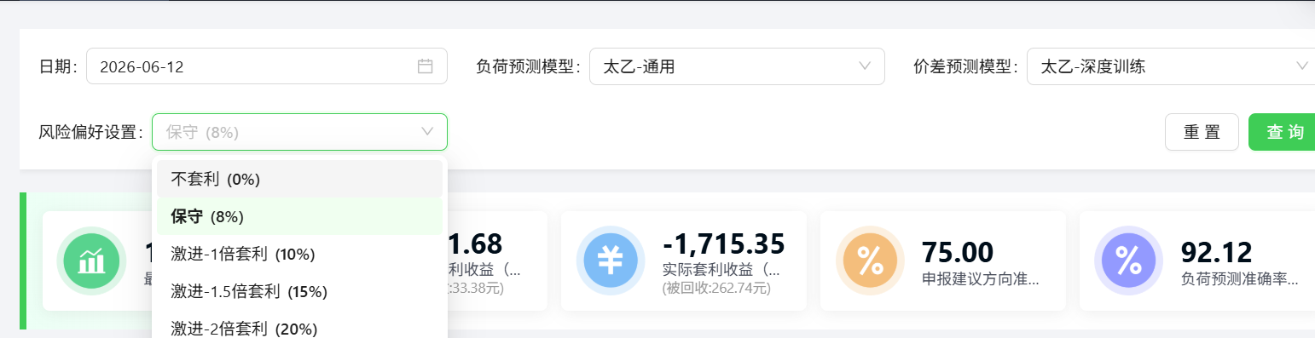
「重置」按钮：点击后清空当前设置的所有参数，恢复到系统默认状态，便于重新设置复盘条件。
「查询」按钮：参数设置完成后，点击加载对应日期的现货交易复盘数据。
2. 单日复盘分析--核心指标概览区
展示当日现货交易的关键结果指标，快速掌握整体交易表现：
最大可套利收益、策略套利收益、实际套利收益、申报建议方向准确率、负荷预测准确率。
3. 单日复盘分析--复盘分析图表区
可直观识别收益偏差时段，分析实际收益与理论收益、策略预期收益的差异，定位交易执行或策略偏差的关键节点。
（1）套利收益对比图
以分时折线图形式，对比展示当日不同时段的最大可套利收益、实际套利收益、策略套利收益变化。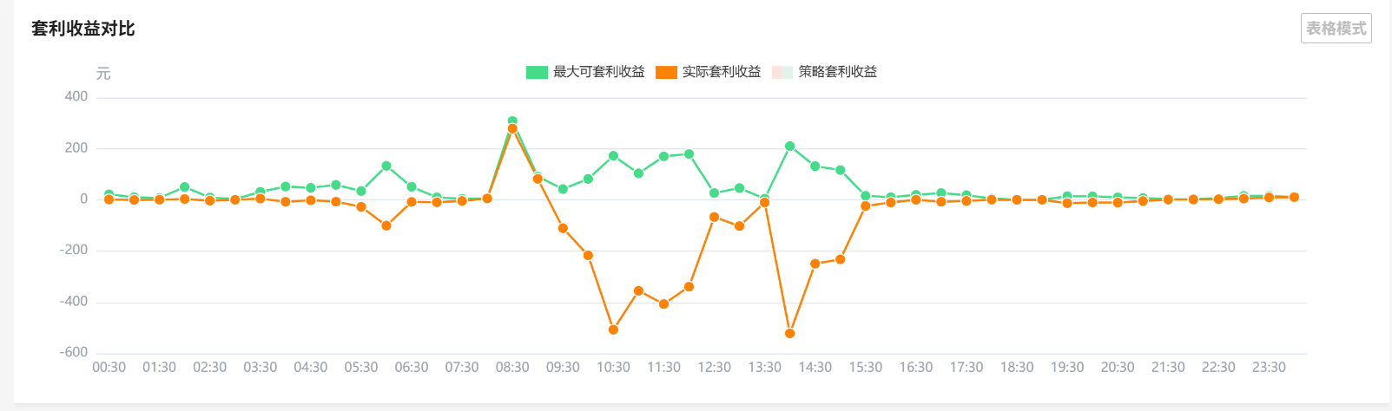
点击右上角的表格模式，可切换表格模式
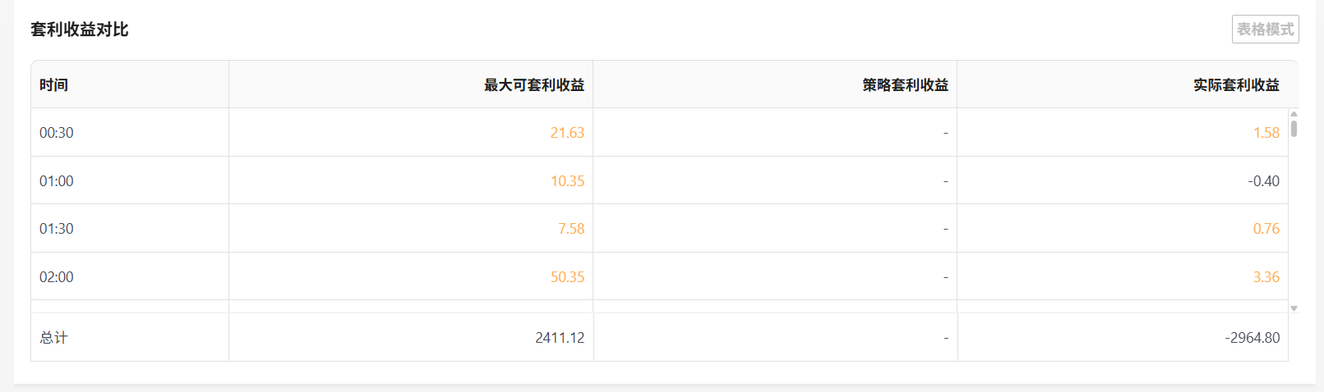
（2）负荷预测对比图
以分时组合图形式，展示预测负荷电量、预测负荷电量调整后、实际用电量、预测偏差率的变化趋势。
可清晰对比负荷预测与实际用电的偏差情况，评估负荷预测模型的准确性，识别偏差较大的时段。
负荷预测偏差=（ 负荷预测电量 - 实际用电量 ）➗ 实际用电量
（3）价差与申报比例热力矩阵
以分时表格形式，展示不同时段的申报电量偏差、实际市场价差、预测市场价差（算法）、预测市场价差（调整后），并标注价差预测的准确性与方向。
可直观呈现申报策略与市场实际价差的匹配情况，分析价差预测对申报决策的影响，为优化申报比例提供参考。
鼠标悬浮按钮，展示指标的计算逻辑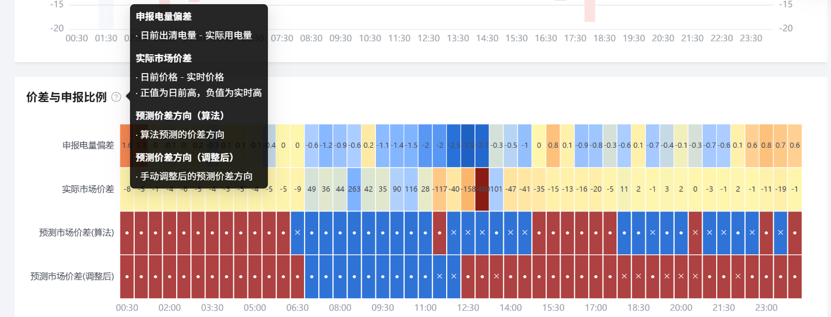

1. 多日复盘分析查询与操作区
日期范围选择：可自定义复盘分析的时间区间（如示例中的 2026-05-15 至 2026-06-14），确定多日复盘的统计周期。
模型与参数设置
负荷预测模型：可切换不同的负荷预测模型（如示例中的「太乙 - 通用」）。
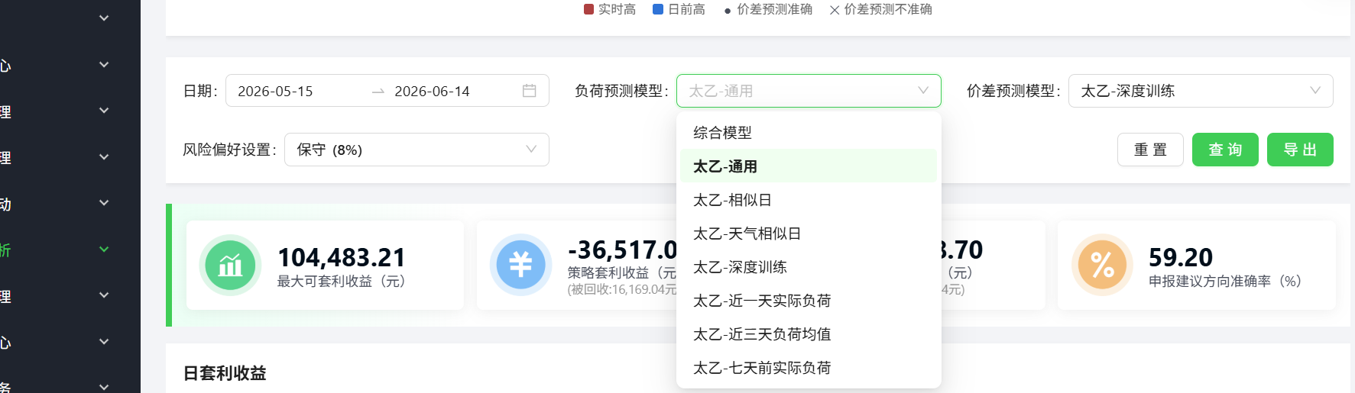
价差预测模型：可切换不同的价差预测模型（如示例中的「太乙 - 深度训练」）。
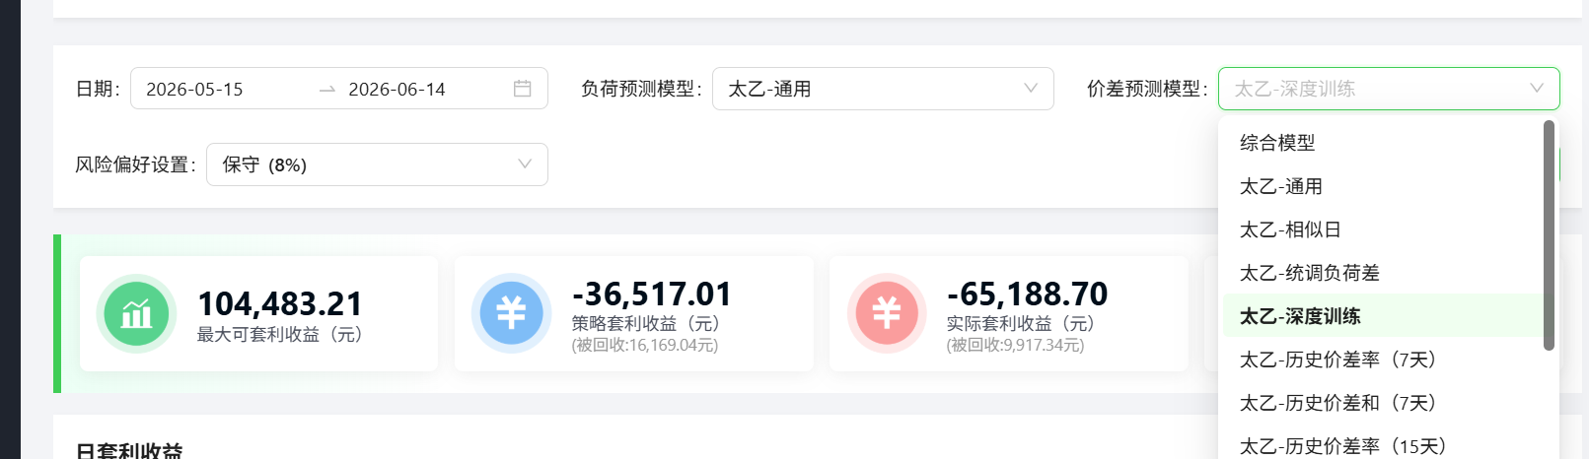
风险偏好设置：可根据交易策略偏好选择风险等级（如示例中的「保守 (8%)」）。
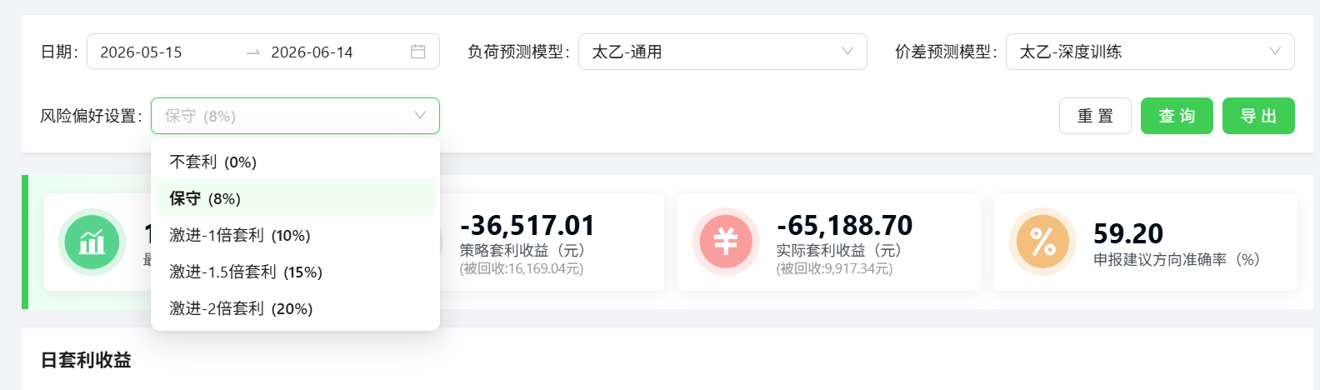
「重置」按钮：点击后清空当前设置的所有参数，恢复到系统默认状态，便于重新设置复盘条件。
「查询」按钮：参数设置完成后，点击加载对应周期的现货交易复盘数据。
「导出」按钮：可将当前多日复盘结果导出为文件，用于本地存档与深度分析。
2. 核心指标概览区
展示复盘周期内的关键交易结果指标，快速掌握整体表现：
最大可套利收益、策略套利收益（含回收金额）、实际套利收益（含回收金额）、申报建议方向准确率。
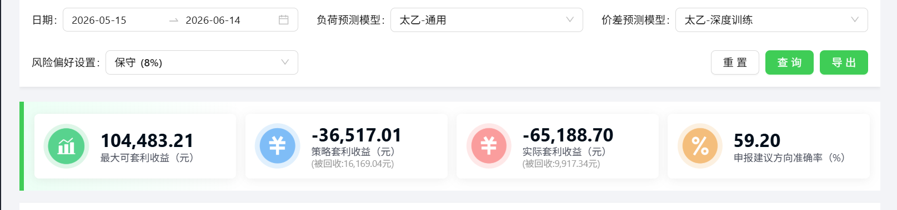
3. 复盘分析图表区
（1）日套利收益趋势图
以日期为横轴，展示复盘周期内每日的策略套利盈亏与实际套利盈亏变化趋势。
可直观对比多日收益波动情况，识别收益异常的日期，分析整体策略的稳定性。
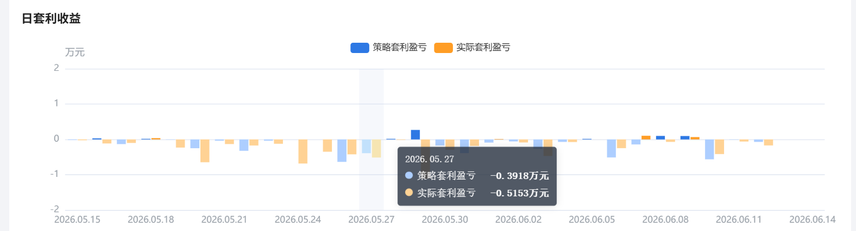
（2）小时级方向预测准确率图
以时段为横轴，展示不同时段的结算价差均值（实时 - 日前正负向分布），以及现货策略的方向预测准确率变化。
可分析不同时段的价差特征与预测准确率的关联，识别高 / 低准确率时段，为后续分时段策略优化提供参考。
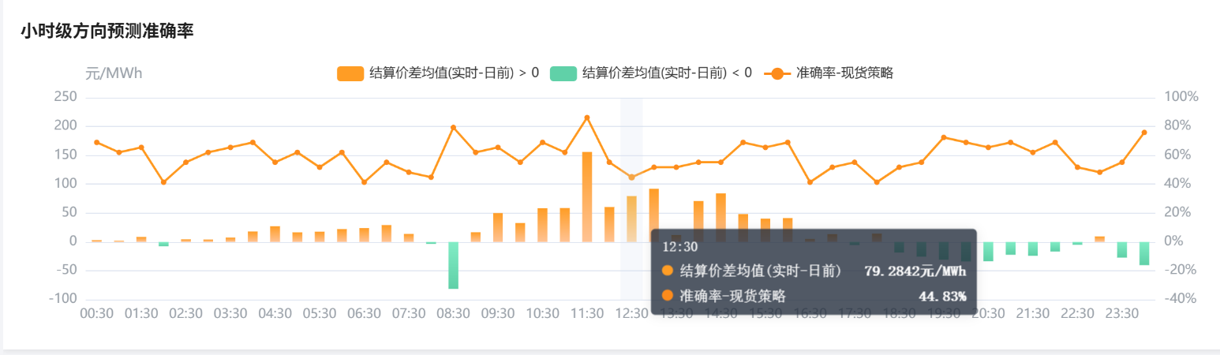
（3）小时级套利收益对比图
以时段为横轴，对比展示复盘周期内各时段的最大可套利收益、实际套利收益、策略套利收益的平均水平。
可定位不同时段的收益偏差情况，分析实际收益与理论收益的差距，识别执行偏差或策略失效的关键时段。
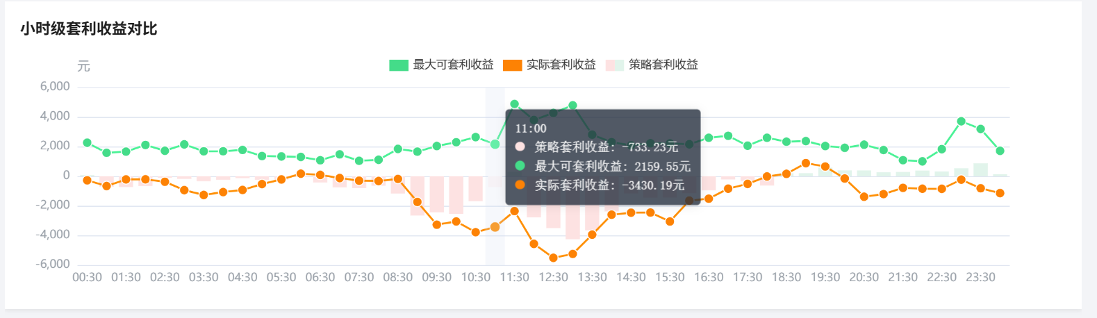
（4）价差分析热力图矩阵
以 “日期 × 时段” 热力图形式，多维度呈现复盘周期内的价格与价差分布特征：
热力图名称 | 核心用途
日前价格热力图 | 展示复盘周期内日前市场价格分布，把握价格波动规律
实时价格热力图 | 呈现实时市场价格分布，对比日前与实时价格差异
价差热力图（实时 - 日前） | 分析实时价格与日前价格的价差分布，识别高收益套利时段
价差方向预测热力图 | 标注不同时段的价差方向预测结果（正确 / 错误），评估预测模型的准确性
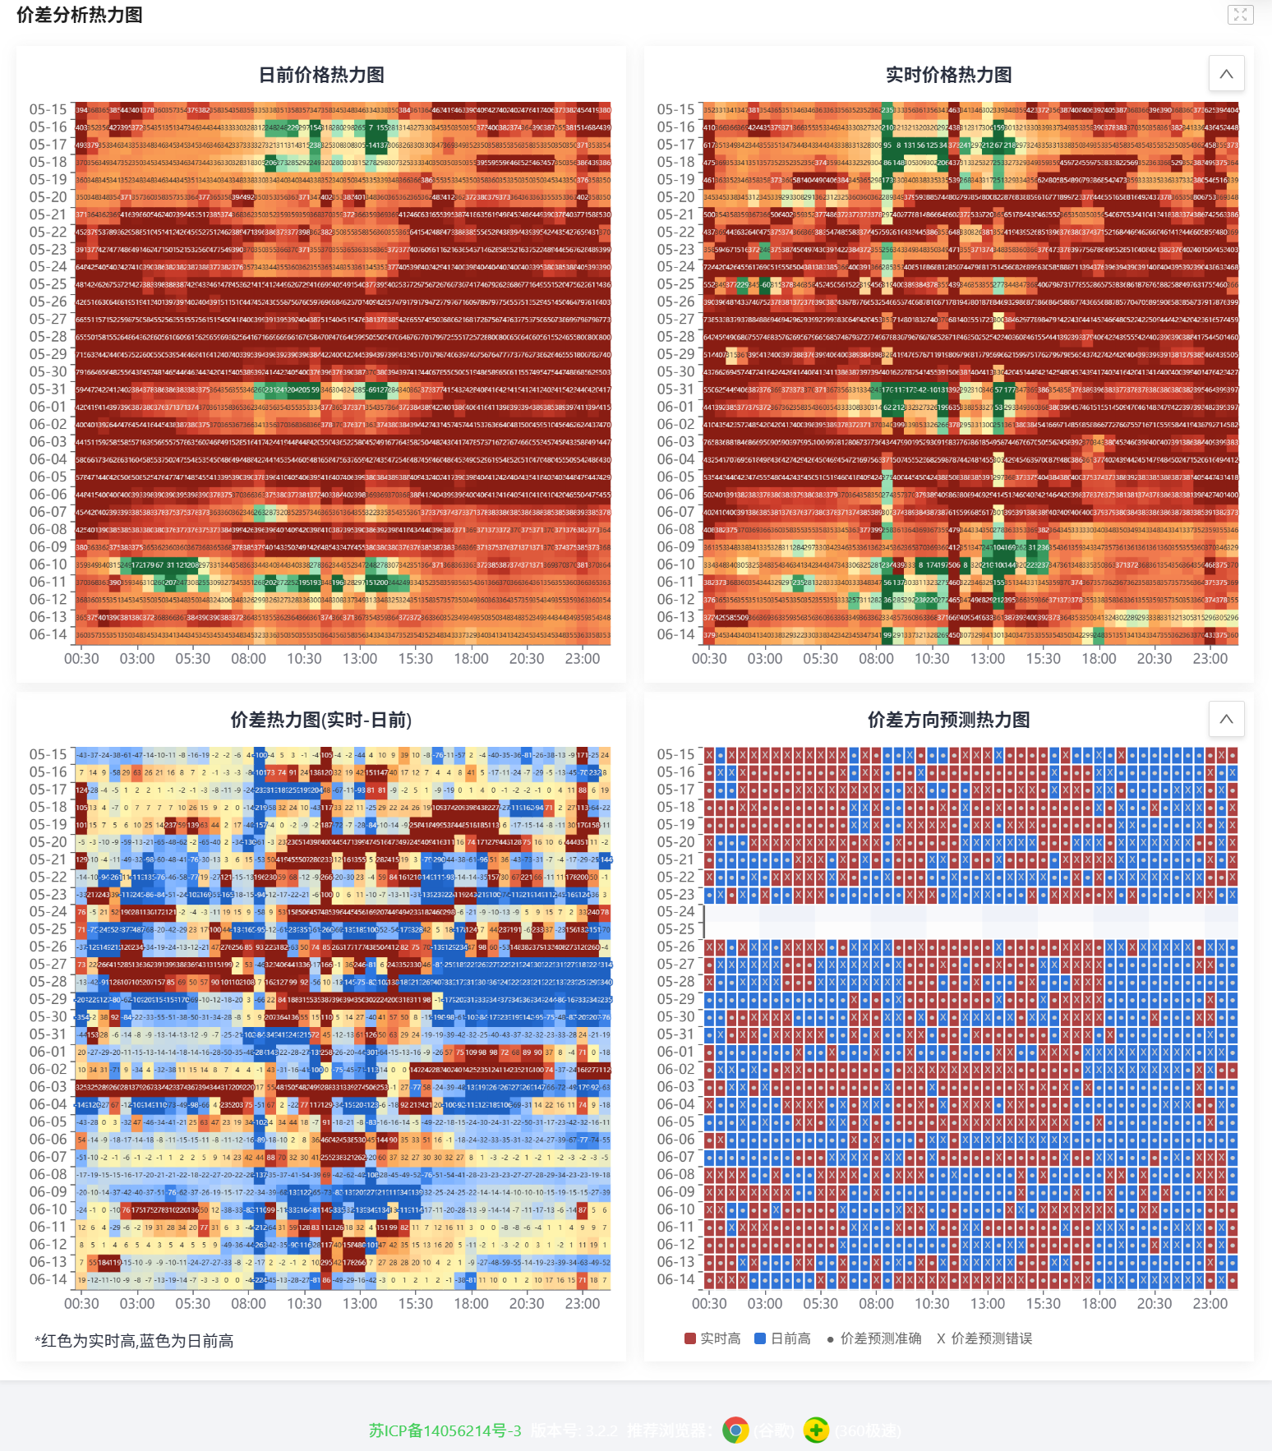
右上角的缩放按钮，可以放大和缩小热力图
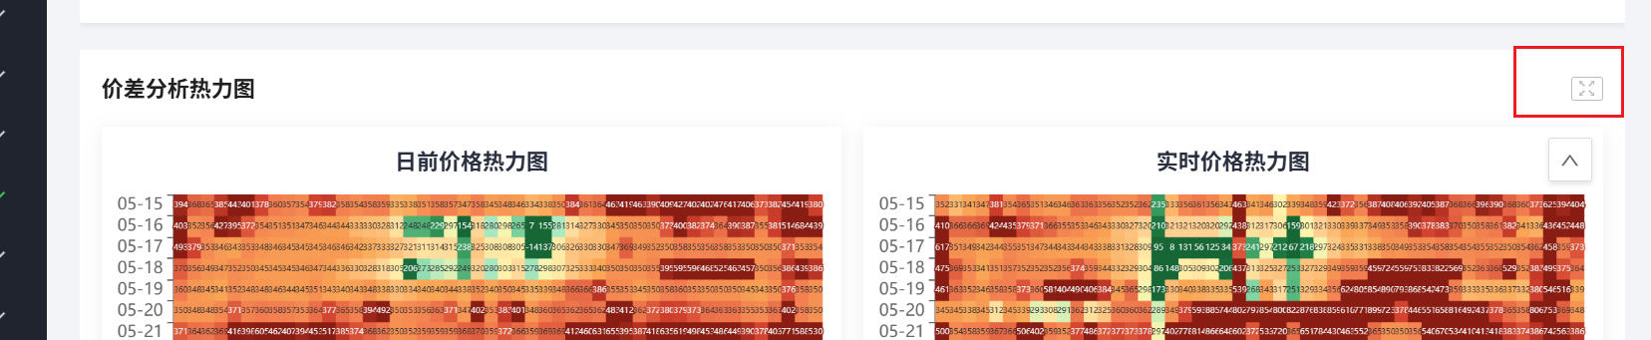
每一排热力图右侧折叠按钮，可以打开和隐藏同排热力图
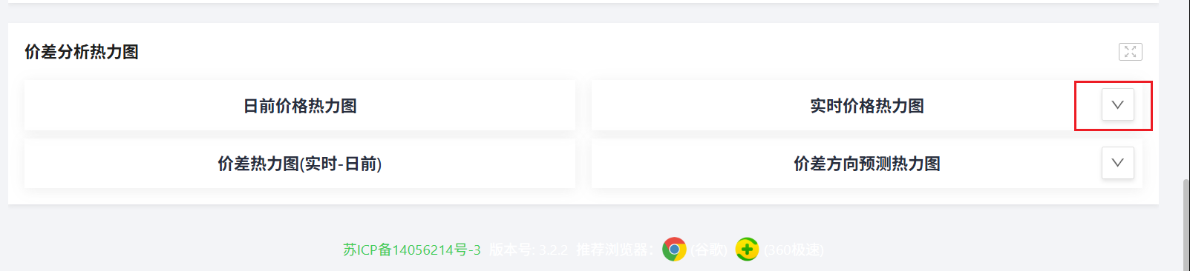

6.4中长期交易复盘

模块简介
本模块聚焦电力交易业务的中长期交易复盘场景，通过多维度数据统计与可视化分析，全面展示月度 / 年度双边协商、集中竞价、日滚动撮合等品种的成交电量、电费与价格情况，帮助用户掌握中长期交易的整体结构、成本水平与历史趋势，为后续中长期交易策略制定提供数据支撑。
1. 顶部查询与操作区

操作说明
月份选择：可自定义复盘分析的目标月份（如示例中的 2026-05），确定月度中长期交易复盘的统计周期。
「重置」按钮：点击后清空当前设置的月份条件，恢复到系统默认状态，便于重新设置复盘周期。
「查询」按钮：月份设置完成后，点击加载对应月份的中长期交易复盘数据。
「导出」按钮：可将当前复盘数据导出为文件，用于本地存档与深度分析。
2. 核心指标概览区
展示月度中长期交易的关键汇总指标，快速掌握整体交易规模与价格水平：
中长期成交电量（MWh）
中长期成交电费（元）
中长期成交均价（元 / MWh）
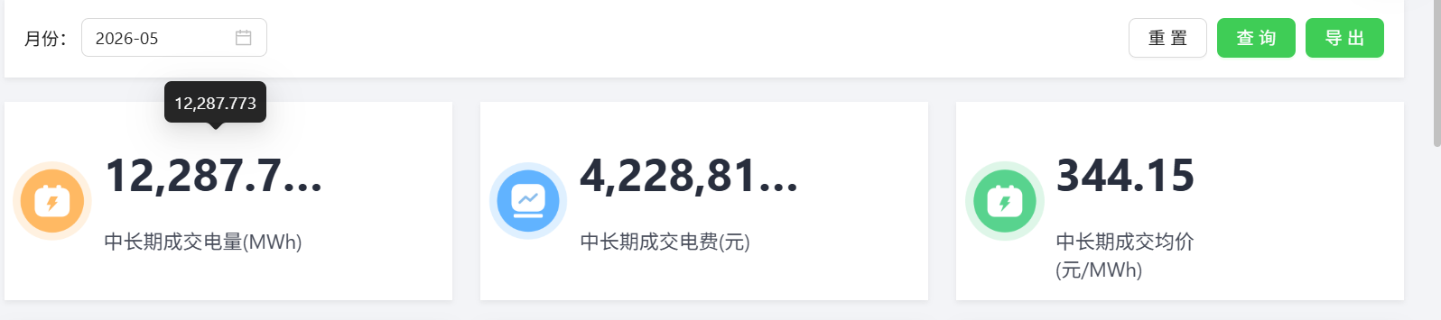
3. 交易品种明细与分布分析区
各品种成交电量 / 电费 / 价格列表：按交易品种（月度双边协商、月度集中竞价、年度集中竞价、日滚动撮合、年度双边协商交易）分别展示成交电量、成交电费与成交均价，清晰对比不同品种的交易规模与价格差异。
各品种成交电量分布环形图：以环形图形式直观呈现不同交易品种的电量占比结构，帮助用户快速了解月度交易的品种分布特征。
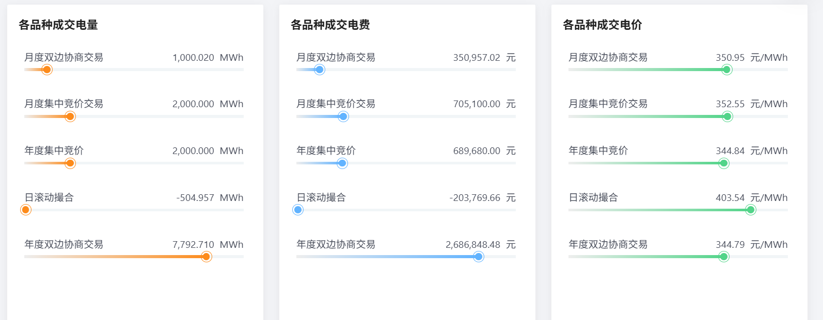
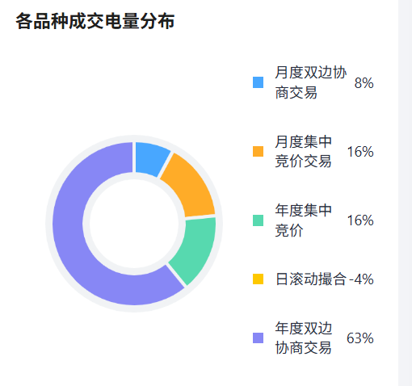
4. 成本与价格对比分析区
各品种成交费用及价格占比 柱状折线图：对比展示不同品种的成交电费（柱状）、成交电价（绿色折线）与月度中长期市场均价（蓝色折线），直观分析各品种的成本偏离情况与市场整体价格水平的差异。
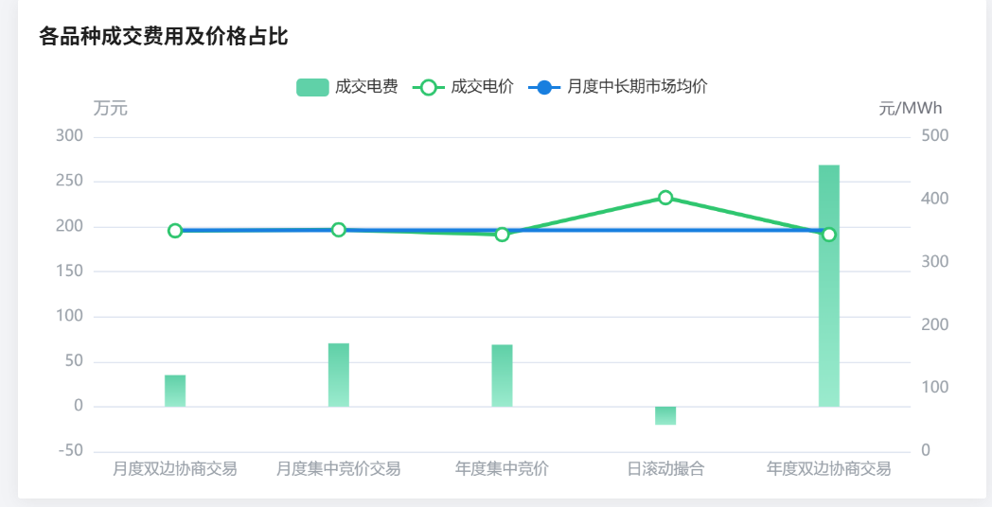
5. 历史趋势回顾区
近 12 月中长期成交均价回顾折线图：展示近 12 个月的成交均价与月度中长期市场均价变化趋势，帮助用户掌握价格的长期波动规律与阶段性变化特征。
近 12 月成交电量及费用回顾柱状折线图：以柱状图展示近 12 个月的成交电量，以折线图展示对应成交电费，直观呈现交易规模与成本的年度变化趋势。
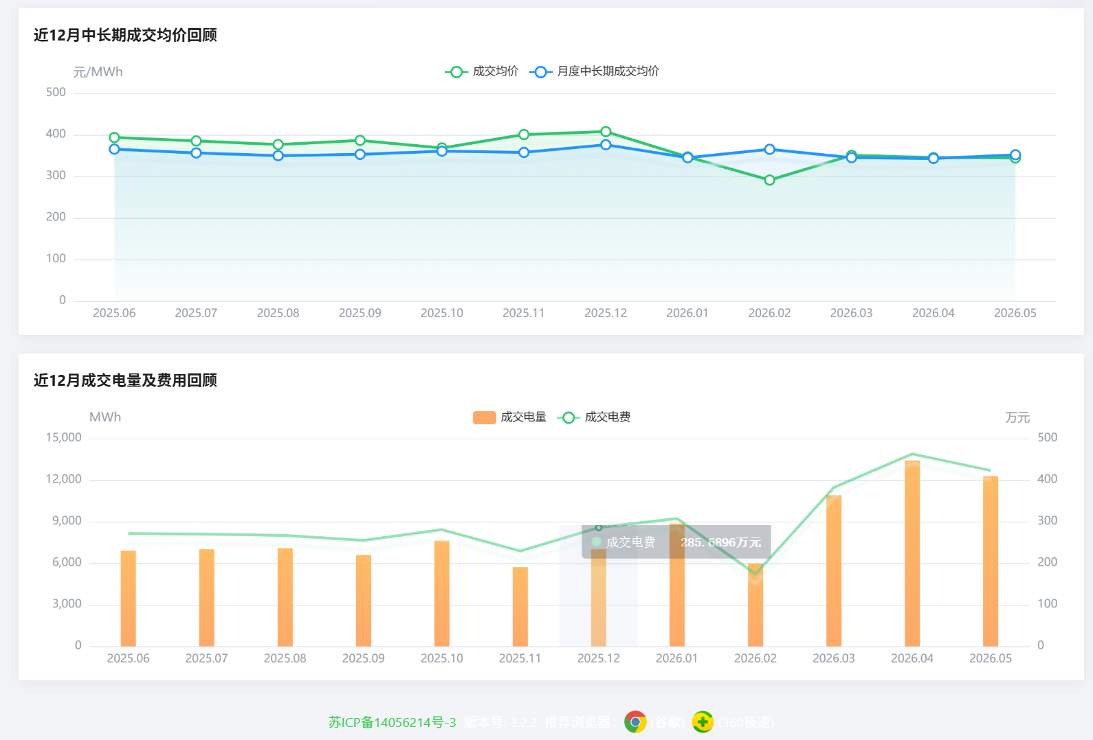

6.5交易滚动监控

模块简介
本模块是电力交易业务的全周期成本、策略监控工具、收益监控中枢，通过多维度数据可视化，实时跟踪月度持仓成本、策略表现、零售收益与市场价差变化，帮助用户动态评估交易执行效果、及时调整策略，实现成本控制与收益优化。

操作说明
1. 顶部查询与操作区
交易月份选择：可自定义监控分析的目标月份（如示例中的 2026-06），确定月度交易监控的统计周期。
「重置」按钮：点击后清空当前设置的月份条件，恢复到系统默认状态，便于重新设置监控周期。
「查询」按钮：月份设置完成后，加载对应月份的交易成本、策略、收益与价差数据。
2. 日成本分析图表区
堆叠柱状图（持仓电量维度）：按日期展示不同类型持仓电量的分布情况，包括年度、月度、多日、日前、实时持仓电量，直观呈现每日持仓结构与规模变化。
折线图（持仓电价维度）：叠加展示当日持仓均价与全月持仓均价，帮助用户对比每日成本与月度平均成本的偏离情况，快速识别成本异常时段。
鼠标悬停在柱状图上，可查看对应日期各类型持仓的具体电量与电价数据，便于精准分析成本波动原因。
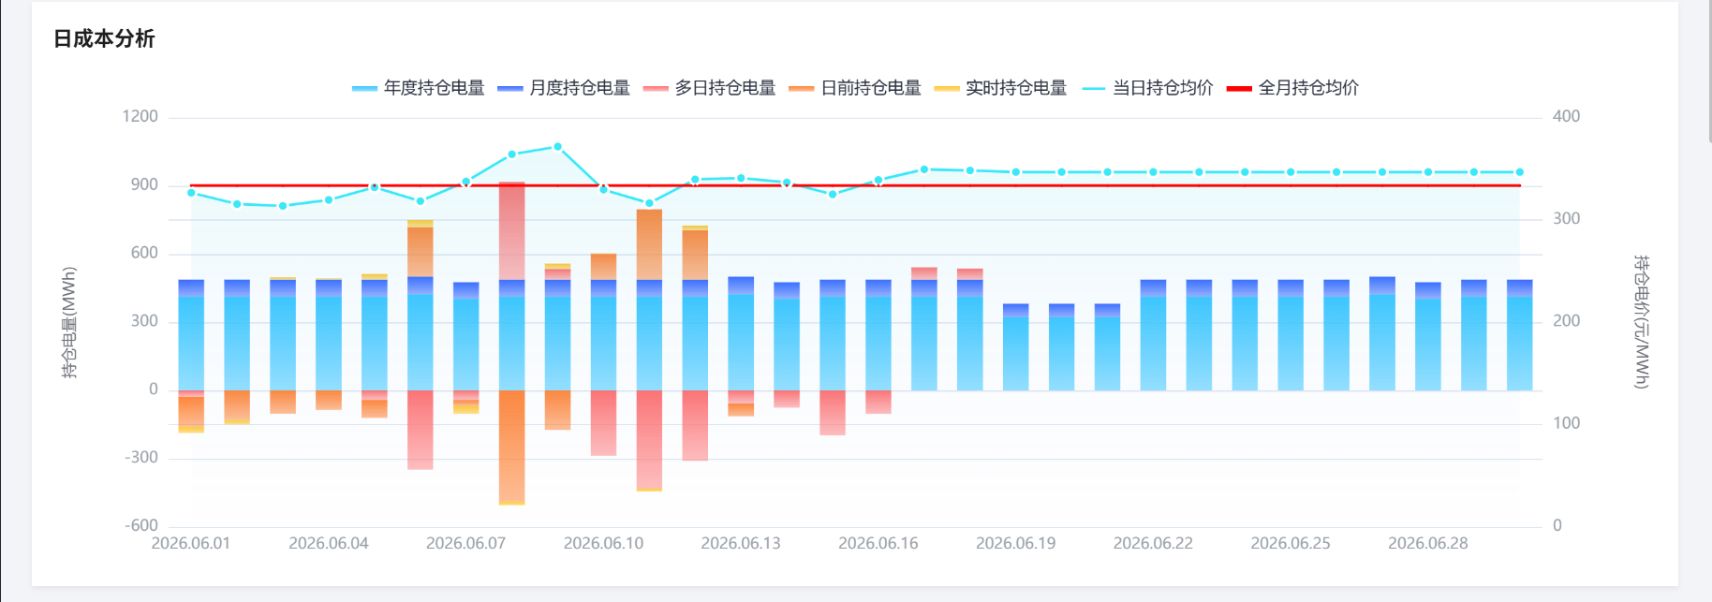
3.多策略监控
图表区
以折线图形式对比展示不同交易策略下的度电成本变化趋势（如实际成本、不做现货套保、上旬购买旬竞、集中在下旬购买旬竞等）。
可直观对比不同策略的成本控制效果，评估当前策略的表现，辅助用户进行策略优化与调整。
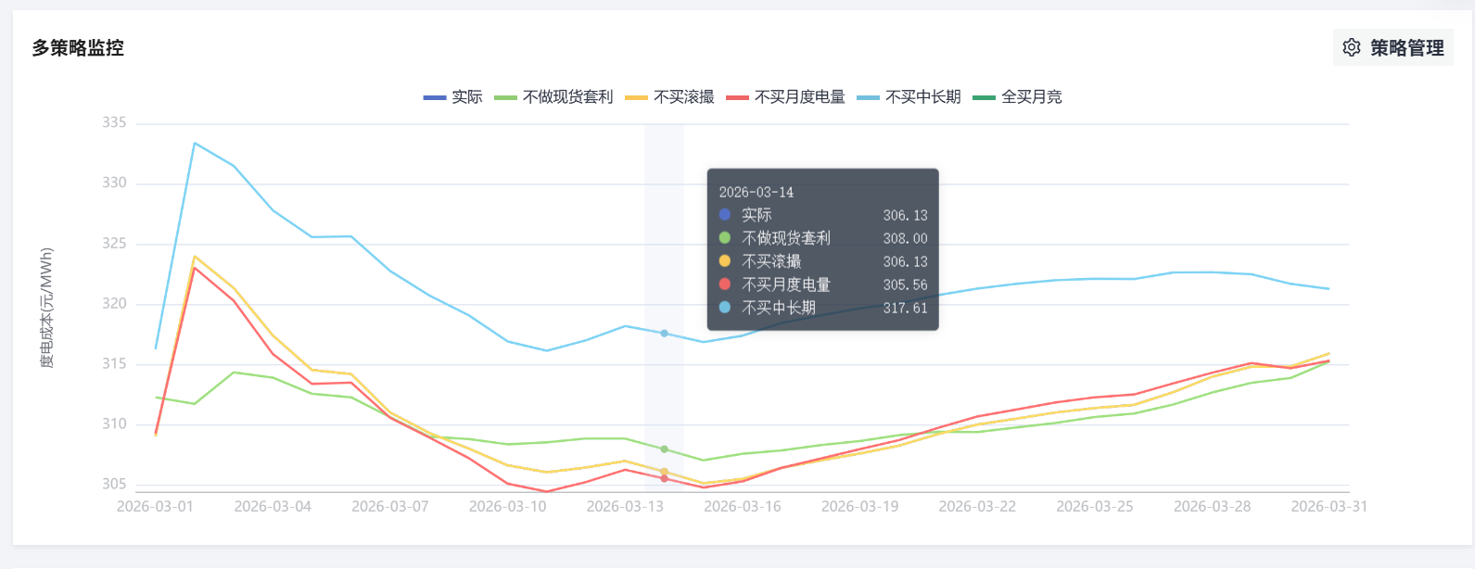
策略管理弹窗
点击页面右上角「策略管理」按钮，可打开策略配置弹窗，自定义交易策略参数
配置项 | 功能说明
计算中长期偏差回收 | 开关控制，开启后度电成本计算涵盖中长期偏差考核项回收成本；关闭后会忽略掉所有的中长期偏差考核项计算度电成本（开关按钮不管是打开还是关闭，成本都不考虑分摊与返还、追退补等月度考核市场费用）
中长期电量占比预期 | 输入预期占比（如示例中的 90%），作为后续自动调整的参考阈值。
中长期购电量超预期自动下调 | 开关控制，开启后当某一时段中长期购电量超过预期占比时，系统会自动平均下调电量，避免度电成本走势失真（年度电量超预期不执行下调）。
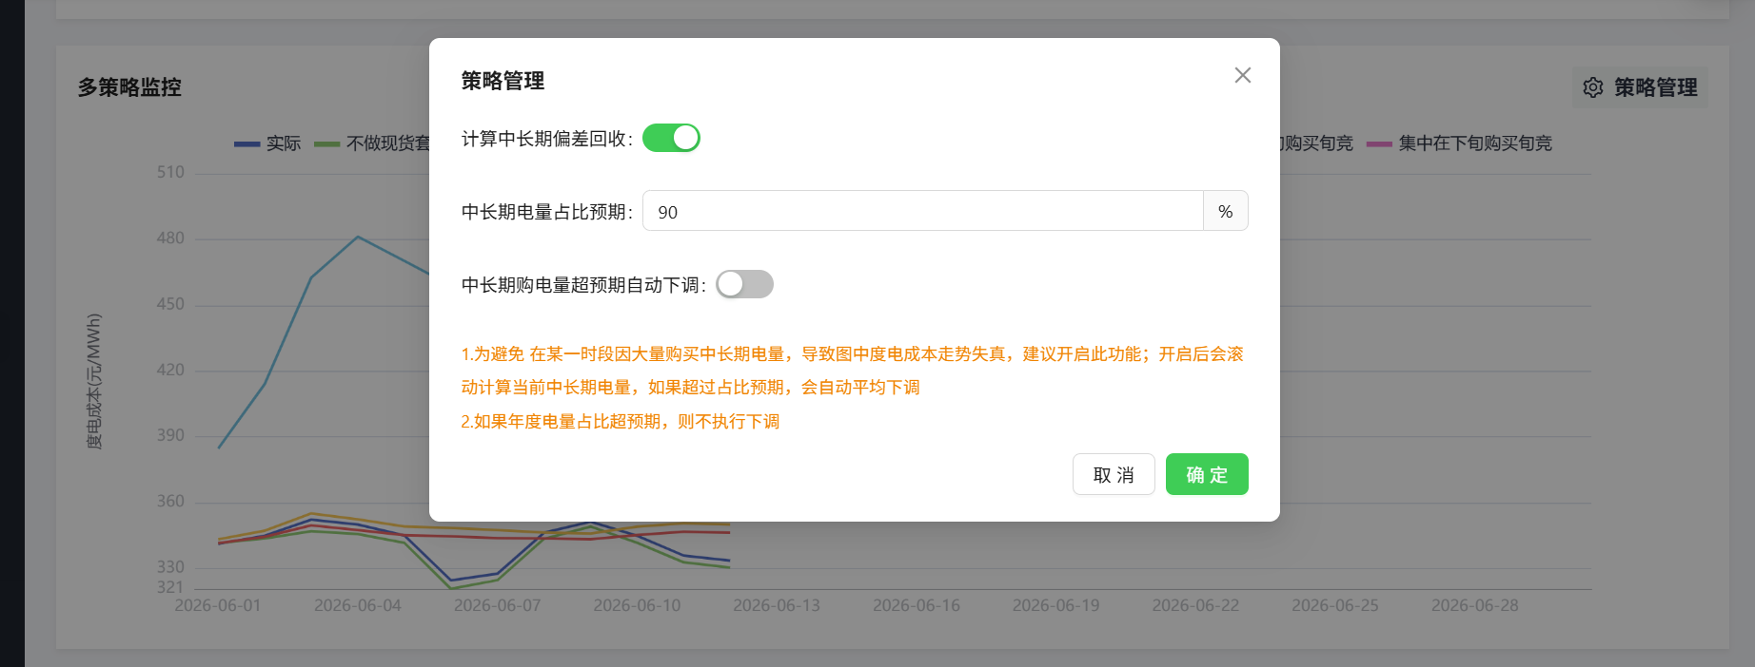
4.零售度电收益监控
双轴组合图，左侧纵轴为度电收益估算（元 / MWh），右侧为总收入估算（元）。
蓝色折线展示每日度电收益估算变化，橙色柱状图展示累计总收入估算，帮助跟踪零售业务的收益表现与增长趋势。
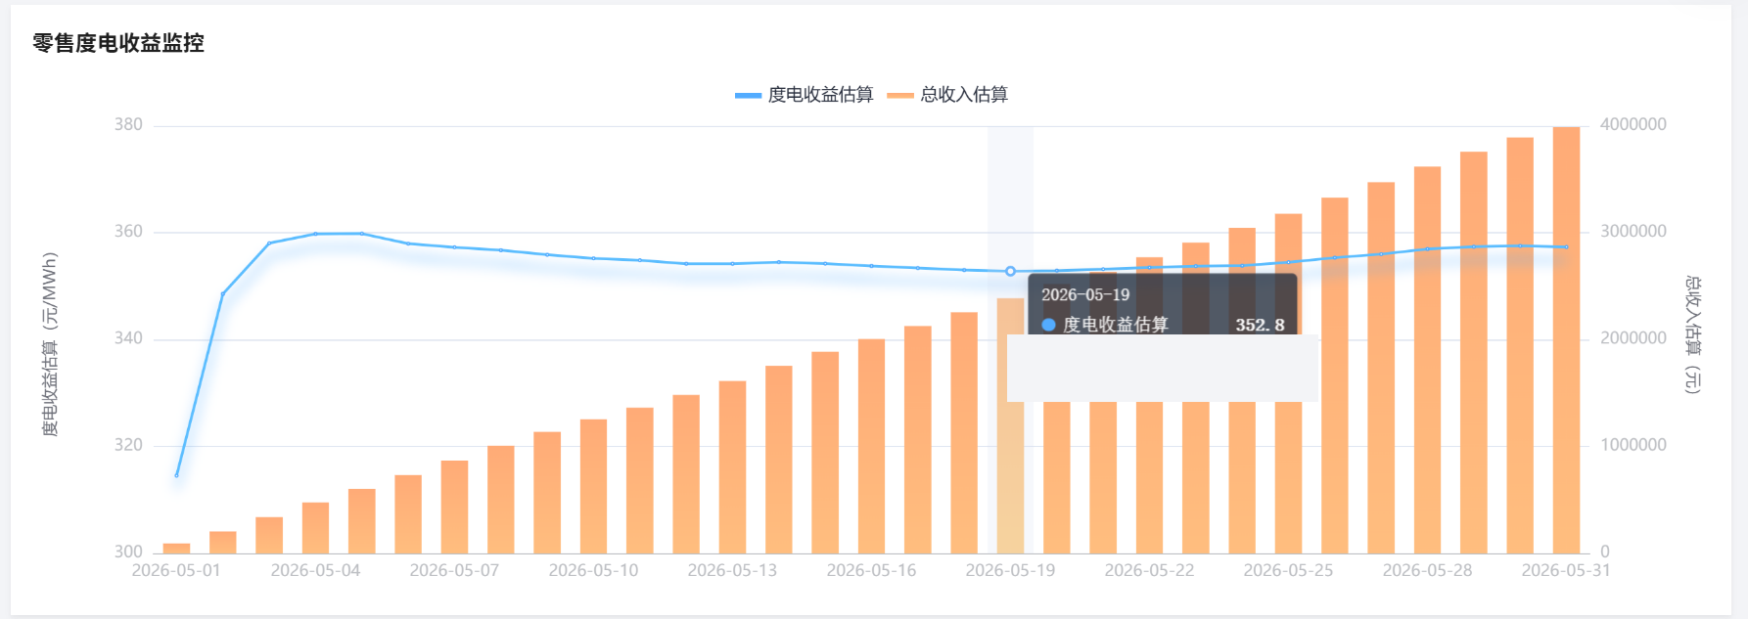
5.回收价差监控
展示市场价格基准线与波动情况：
蓝色线：本月现货加权均价（现货市场交易参考价估算）
橙色线：每日现货加权均价
红色线：月度交易参考价
可直观对比现货价格与月度参考价的价差变化，评估中长期交易的回收价差空间，辅助判断套利机会与风险。
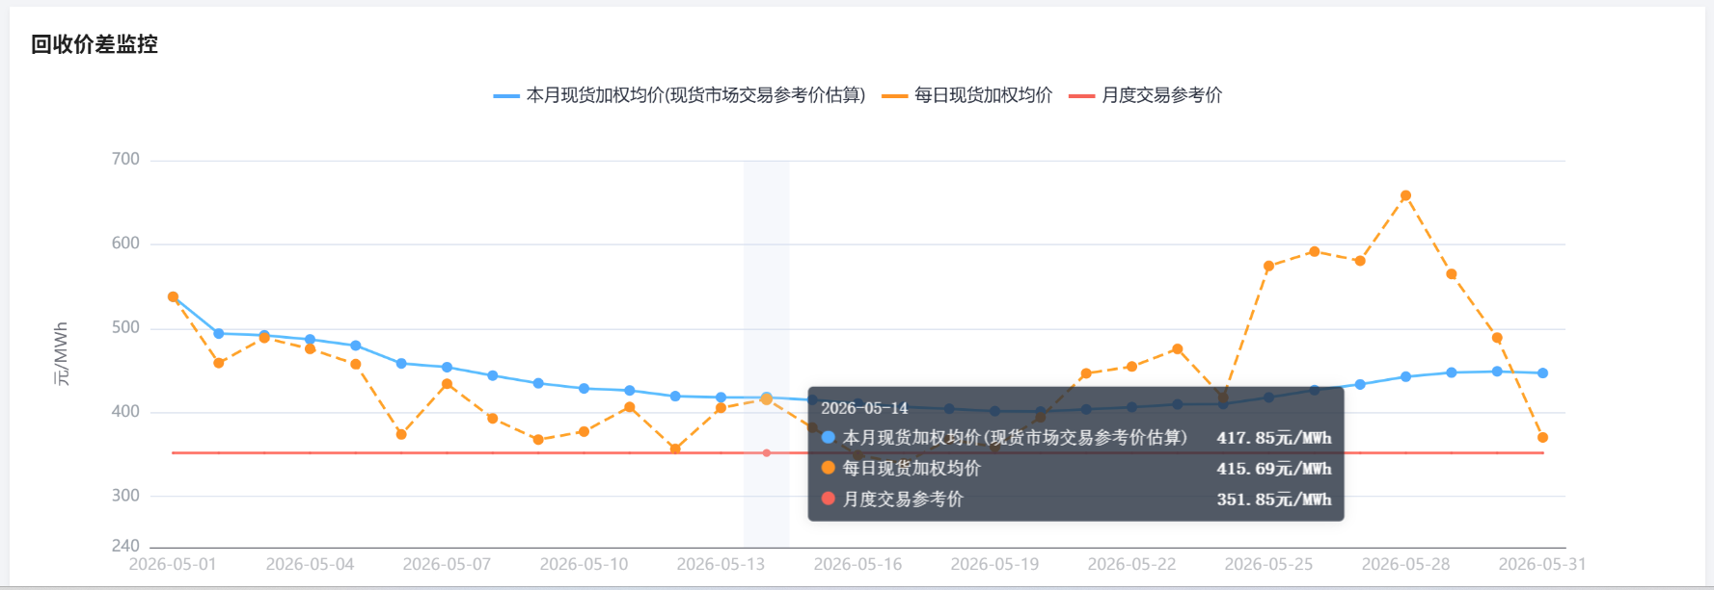

7结算管理

7.1 批发侧结算

模块简介

操作说明
此模块主要用以计算并展示售电公司在批发侧市场的盈亏情况
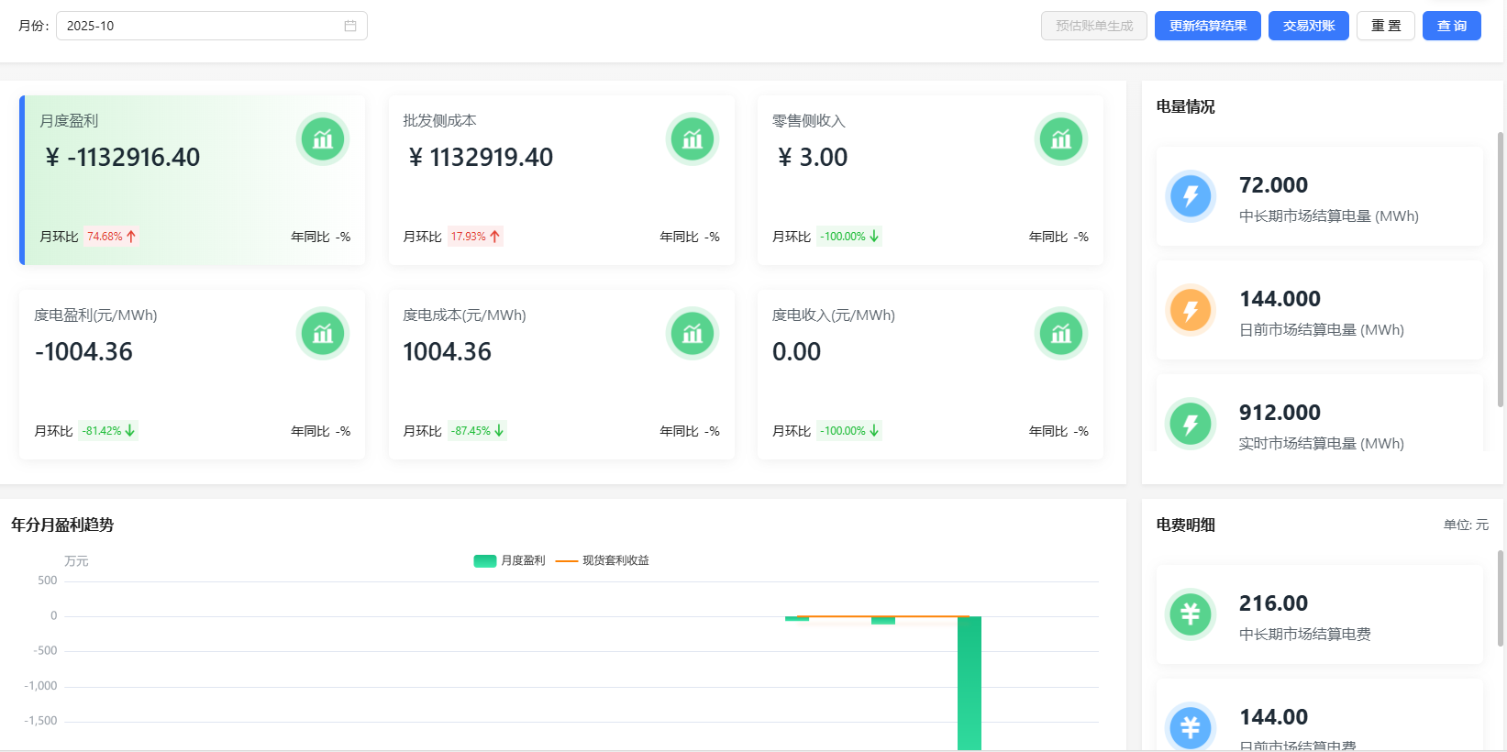
预估账单生成：可生成月度结算预估账单
更新结算结果：点击更新结算结果以刷新计算金额，需要确保计算的前置数据均已准备完成。
点击月份以切换计算月份。
交易对账：可发起交易数据核对流程，上传电网账单，校验电量、电费明细的一致性
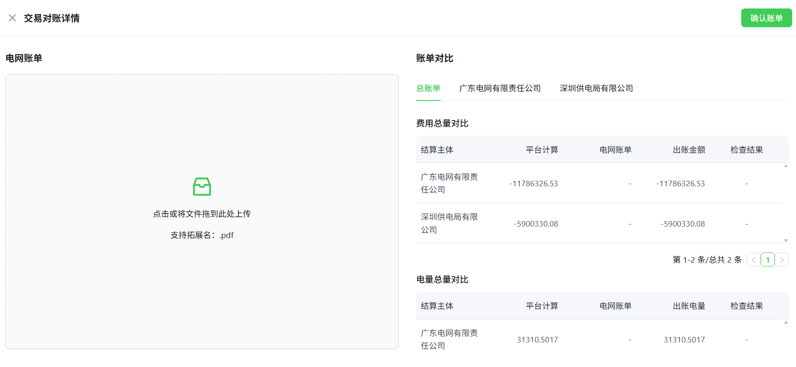

7.2 零售侧结算

模块简介

操作说明
此模块用以计算并展示售电公司零售侧市场的应收情况。
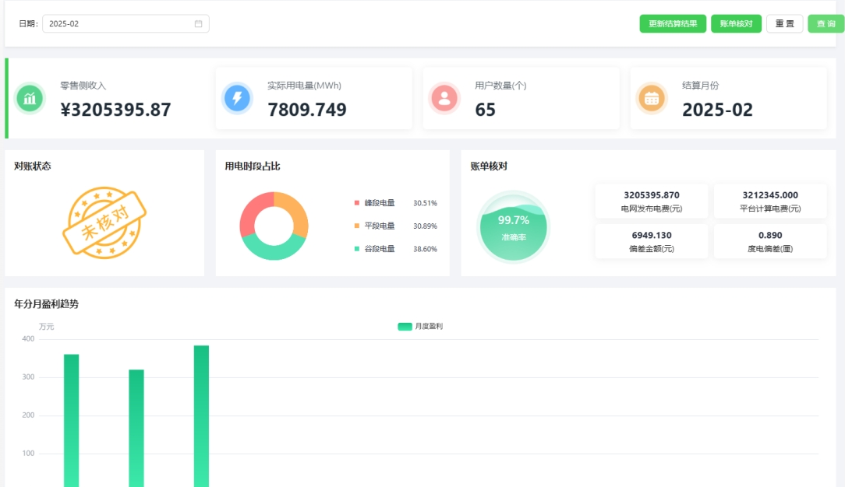
包含累计总结算电量、累计总结算电费，各用户结算明细结果。
点击用户报告，查看系统为各个用户生成的结算报告内容。

7.3 需求响应结算

模块简介
- 电网提供结算单后需要在需求响应结算页面手动发起结算。
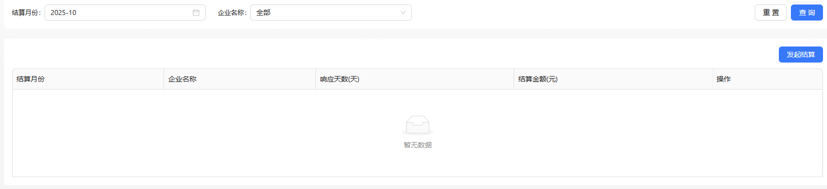

操作说明
- 点击结算数据上传，选择结算月份，根据模板导入电网结算数据。
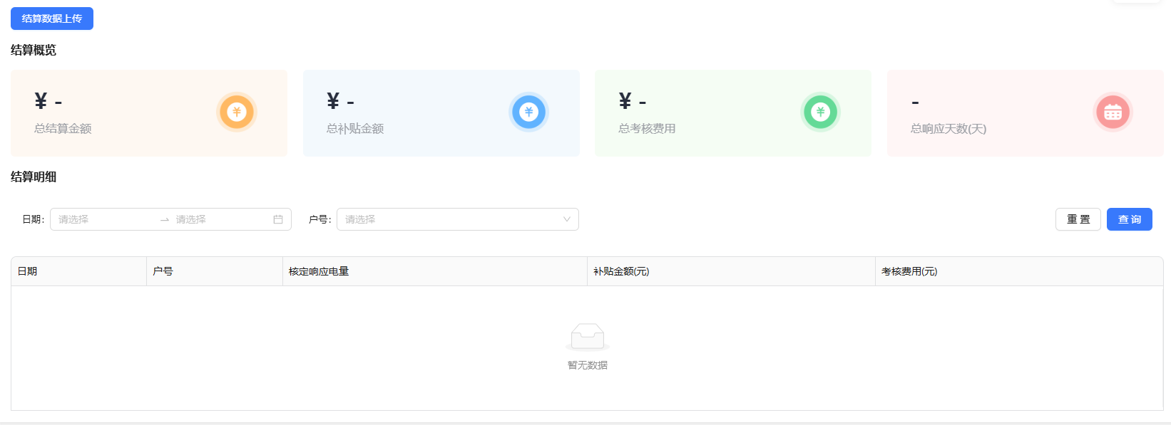
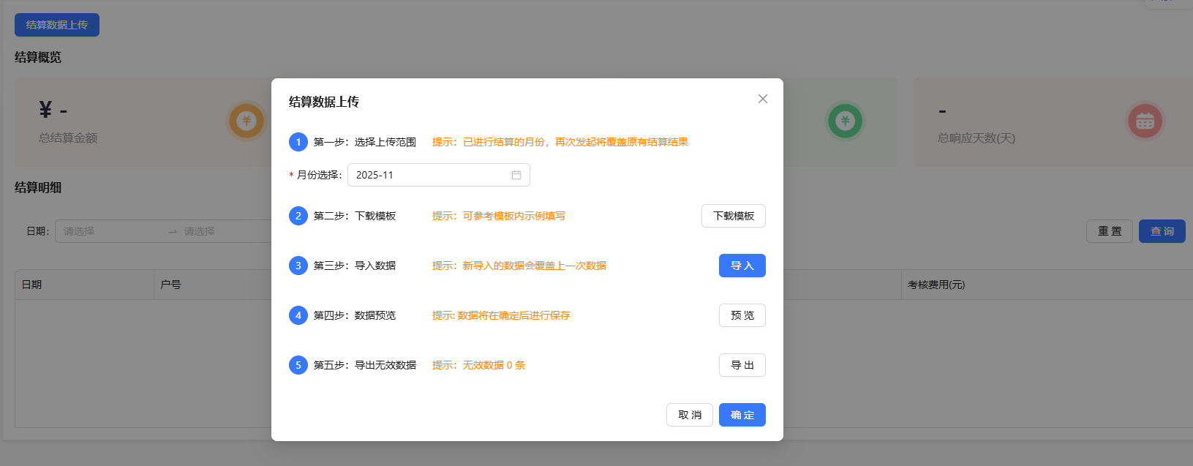
- 结算数据上传完成后，可在结算概览、结算明细中看到上传的结算数据

8平台服务

8.1 系统角色

模块简介

操作说明
此模块用以配置平台系统内的菜单权限
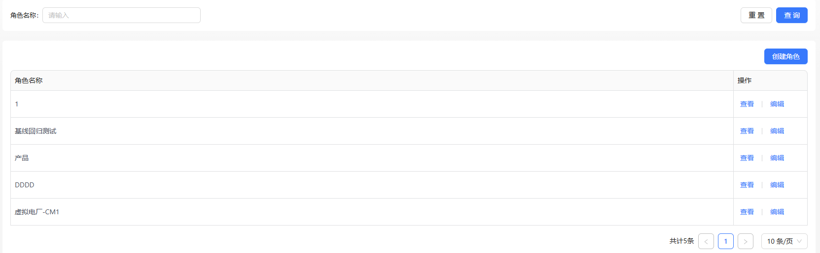
点击创建角色以新增一个菜单角色关系
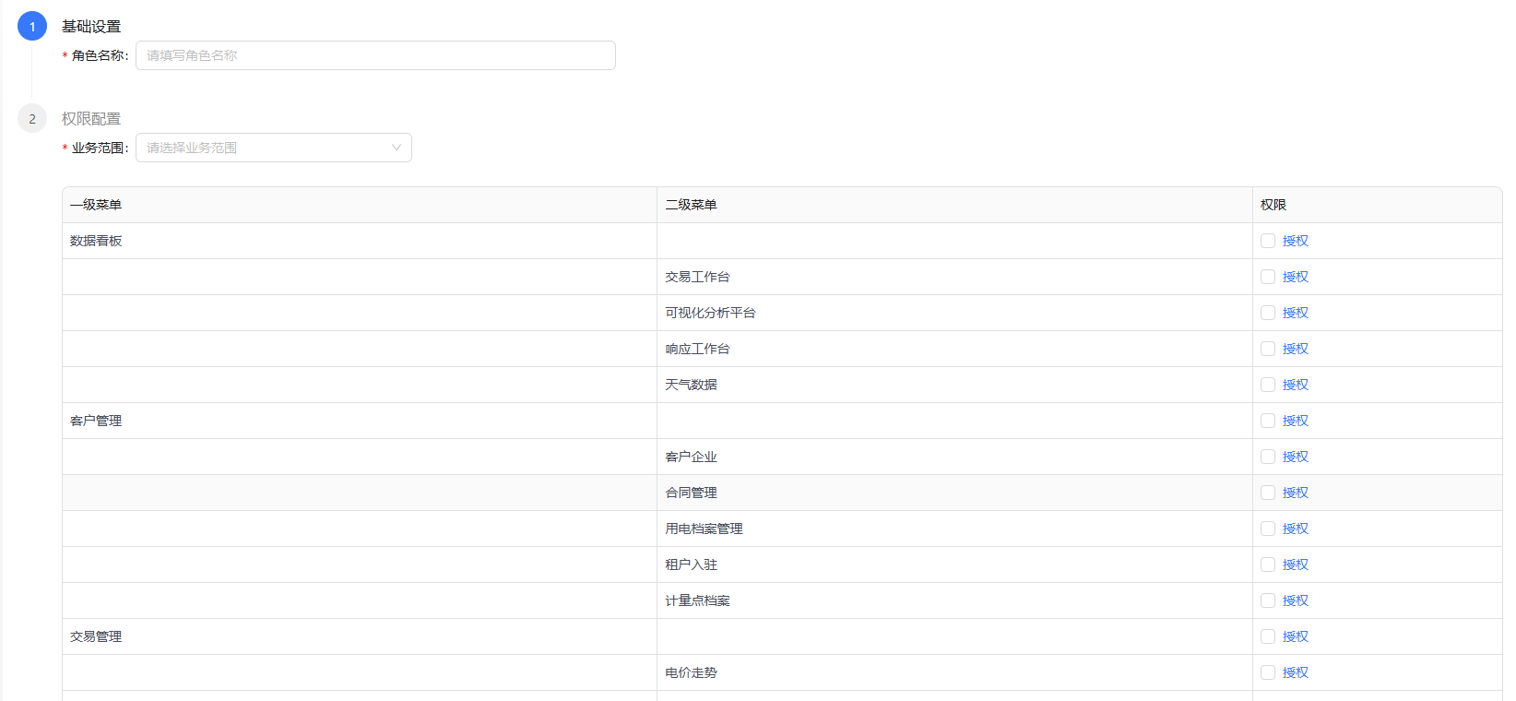
点击编辑对已创建的角色进行修改。修改后下次响应账号登录时权限将同步变更。

8.2 账号权限

模块简介

操作说明
此模块用以维护登录账号与角色绑定关系
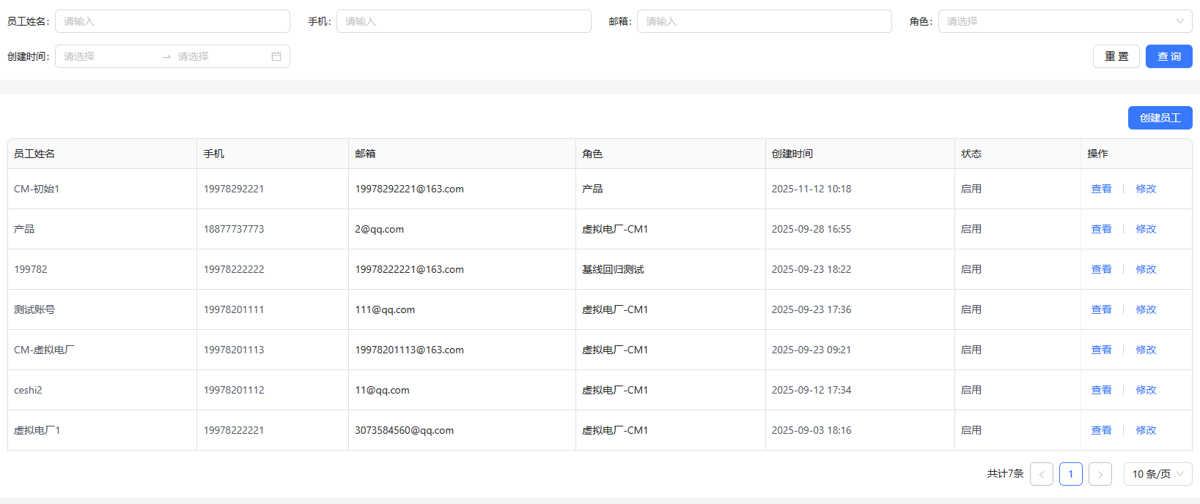
点击创建员工以新增账号
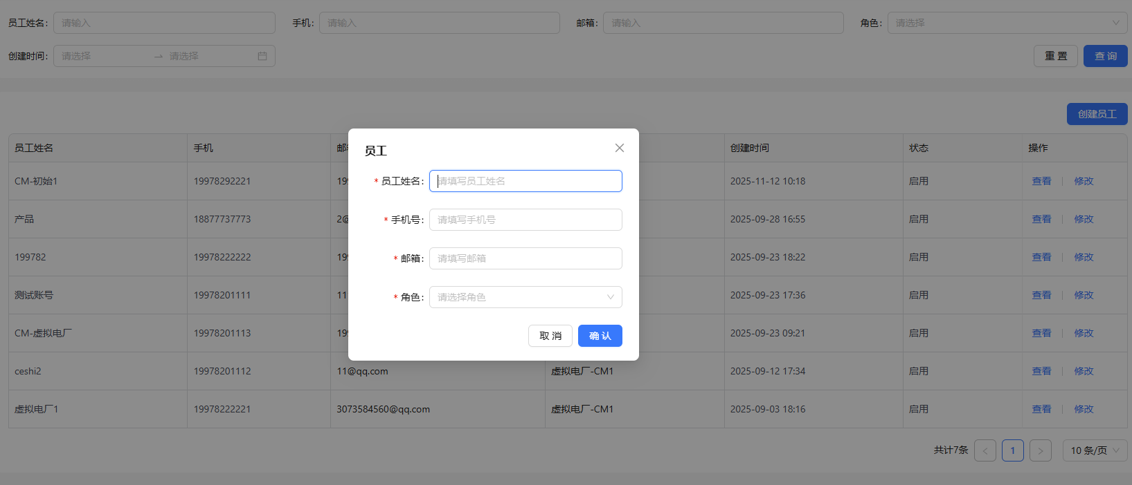
创建账号后，点击修改以调整已配置的账号
点击禁用，以禁止该账号登录系统

8.3 交易中心管理

模块简介

操作说明
此模块用以进行交易中心的各类规则配置管理
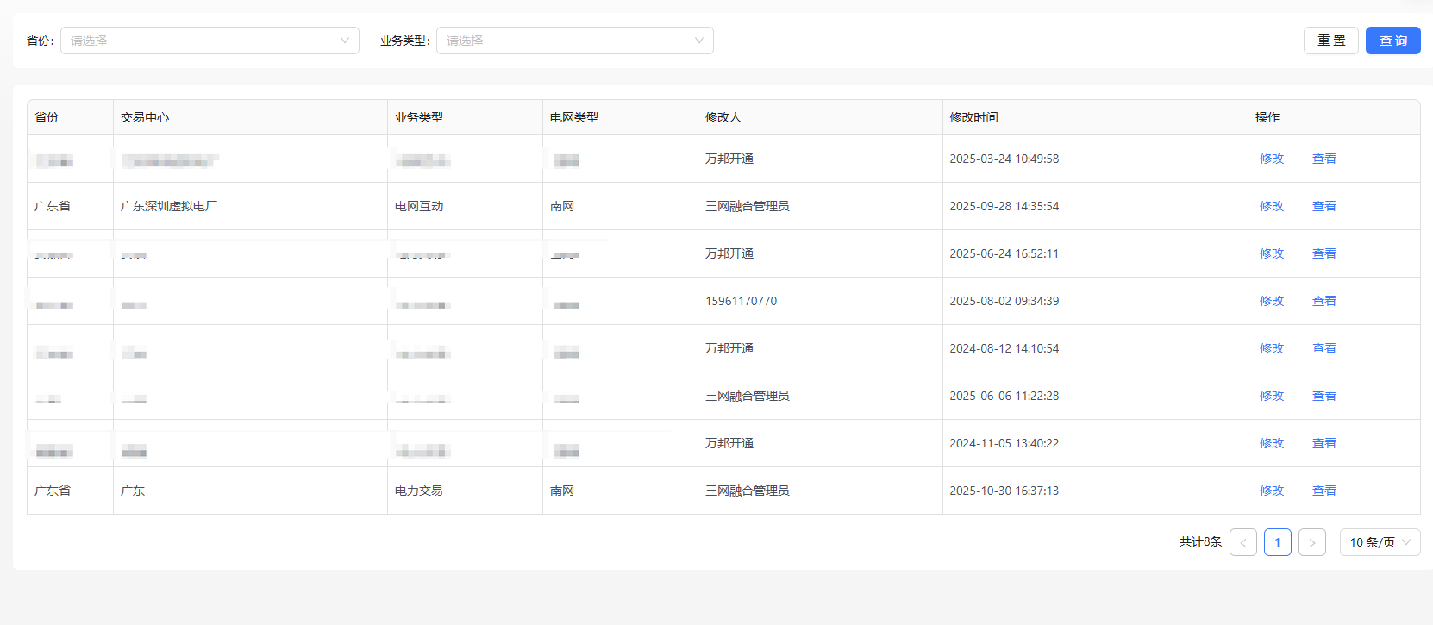
点击电力交易类型后的修改，进入交易信息的维护页面
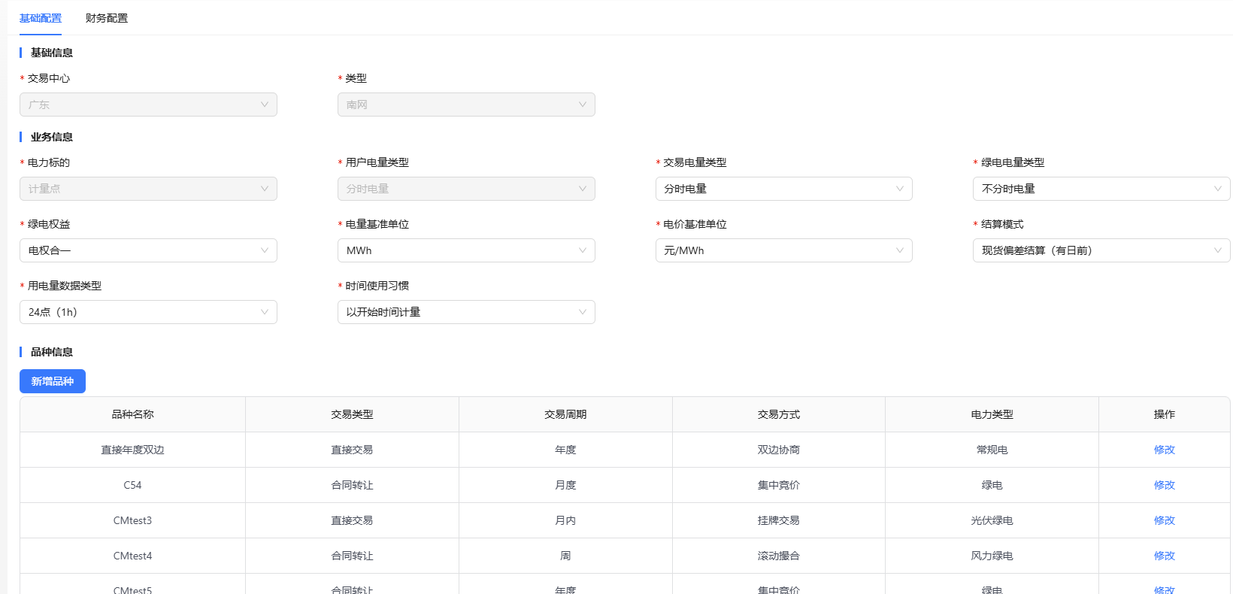
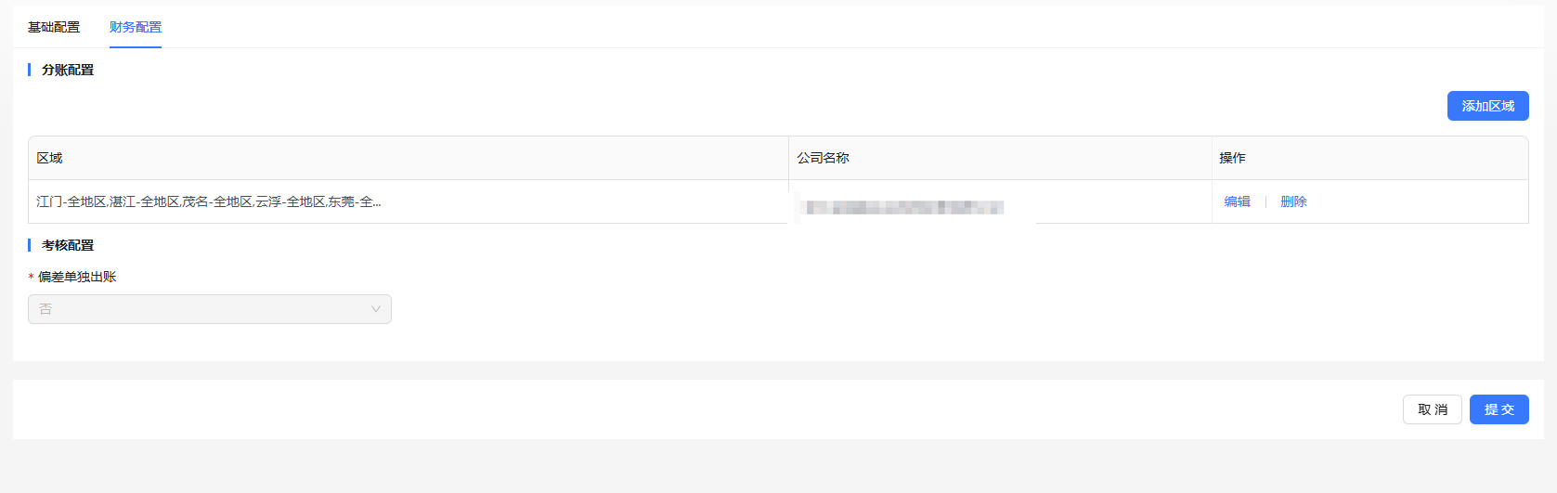
可配置项包括交易电量类型、绿电电量类型、绿电权益、电量基准单位、电价基准单位、结算模式、用电量数据类型、用电量起始点。品种信息、时段信息。电力标的与用户电量类型由于涉及到系统最底层数据，暂不支持手动修改配置，需在变更时由研发人员调整。
点击新增品种，以创建交易品种信息，包含品种名称、交易类型、交易周期、交易方式、电力类型。

8.4 交易日历

模块简介

操作说明
此模块用以配置各月各交易中心的交易事件。
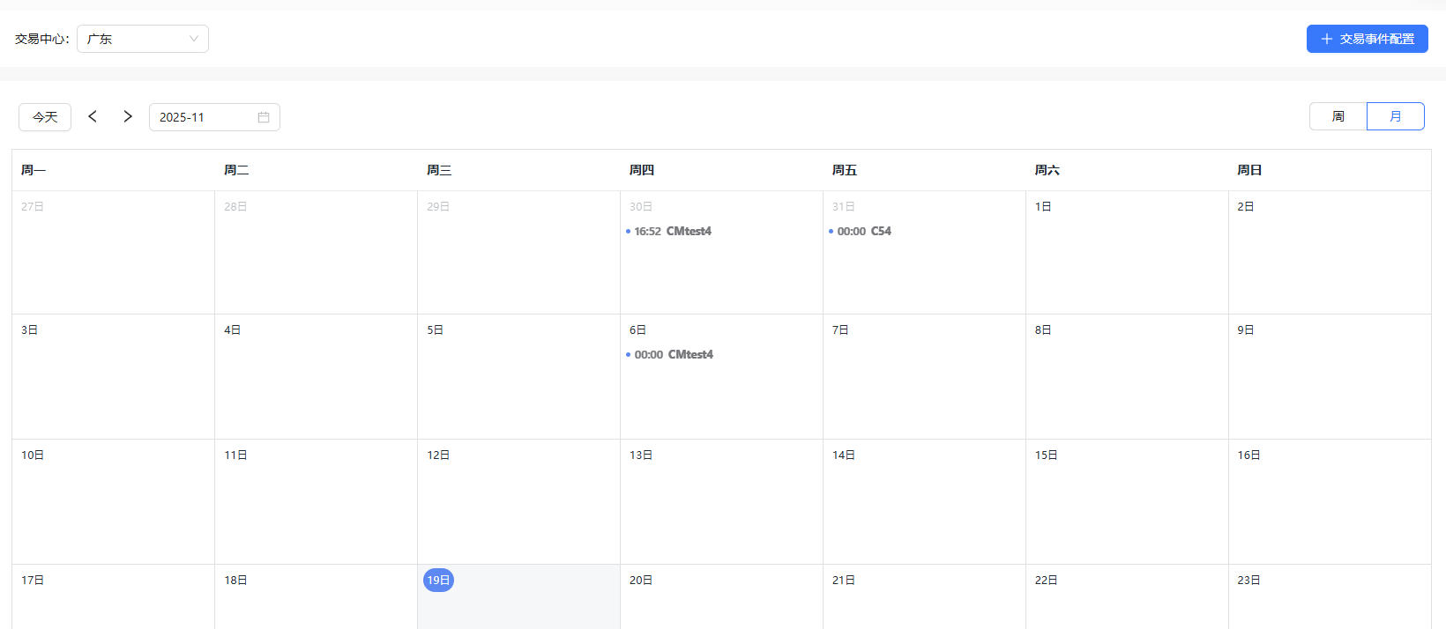
点击任意日期位置，以创建一个交易事件。
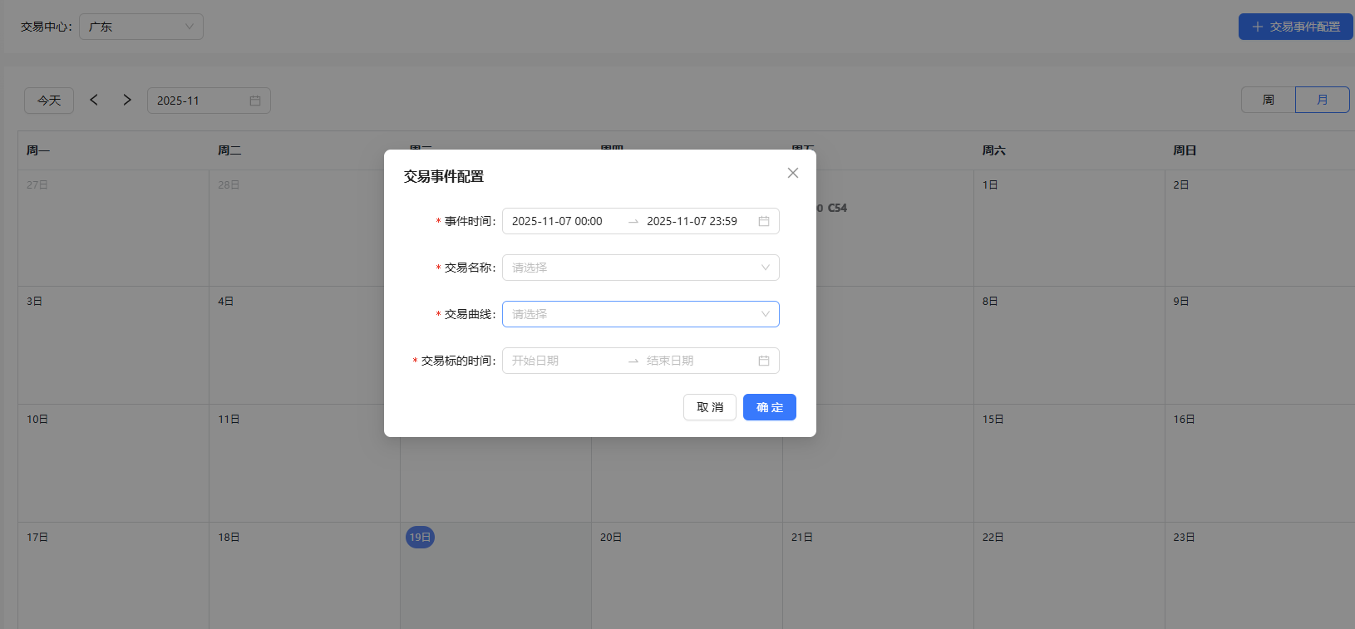
配置该事件的事件时间、交易名称、交易标的时间。确定后即完成事件配置。
点击月/周以切换不同的展示样式。

8.5 节假日管理

模块简介

操作说明
配置维护各年的法定节假日的假期、调休日信息
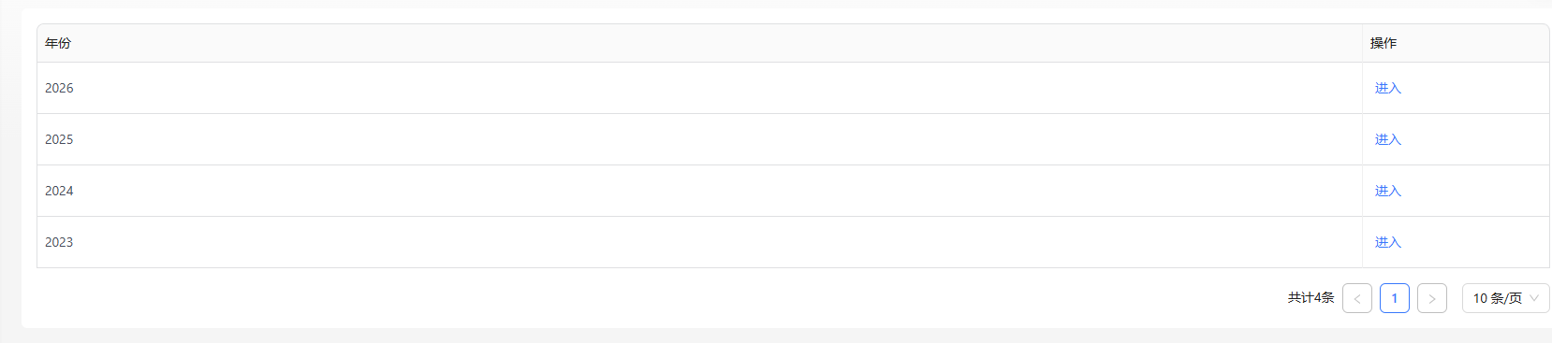

8.6 典型曲线

模块简介

操作说明
典型曲线主要影响典型曲线上传方式下的持仓电量拆解，中长期策略模拟里统调拆解方式等。依据交易中心每年发布的典型曲线，1：1配置即可。
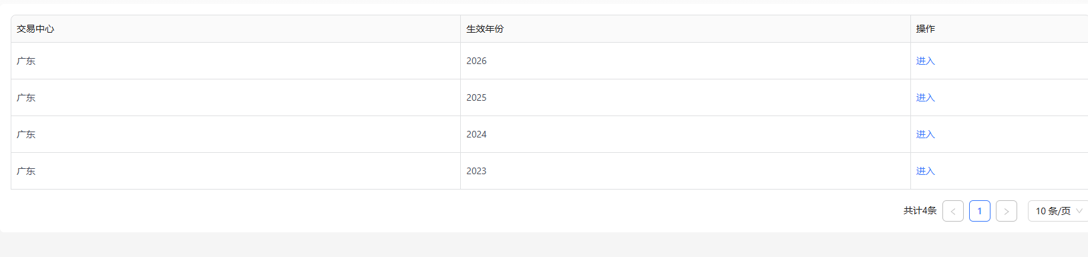

8.7 合同套餐

模块简介

操作说明
此模块用以查看平台内支持的套餐内容
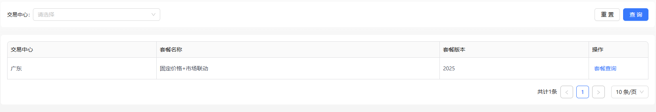

8.8月度市场参数

模块简介

操作说明

操作说明
此模块用以维护并确认各月的市场均价信息
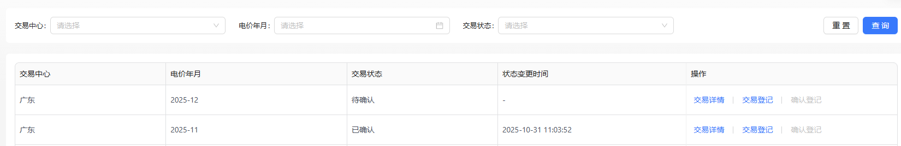
点击交易登记以进入维护页面。
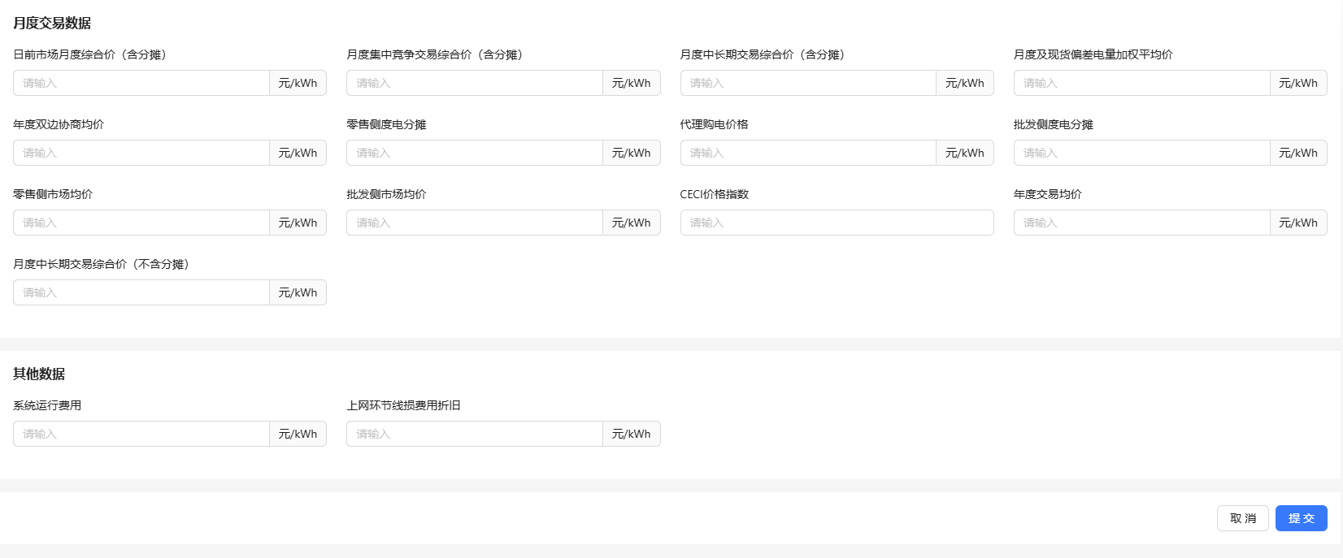
维护内容包括年度市场交易参考价、统调燃煤机组发电基准价、月度双边协商均价、月度集中竞价交易均价、月度市场交易参考价。维护的数据来源为各交易中心的月度发布内容。
点击确认登记以固化均价信息并应用于结算等。

8.9 现货市场电价

模块简介

操作说明
依据交易中心每日更新的节点电价结算电价进行维护上传。需要交易中心已经开展现货业务。点击节点电价、结算电价进行分别配置。
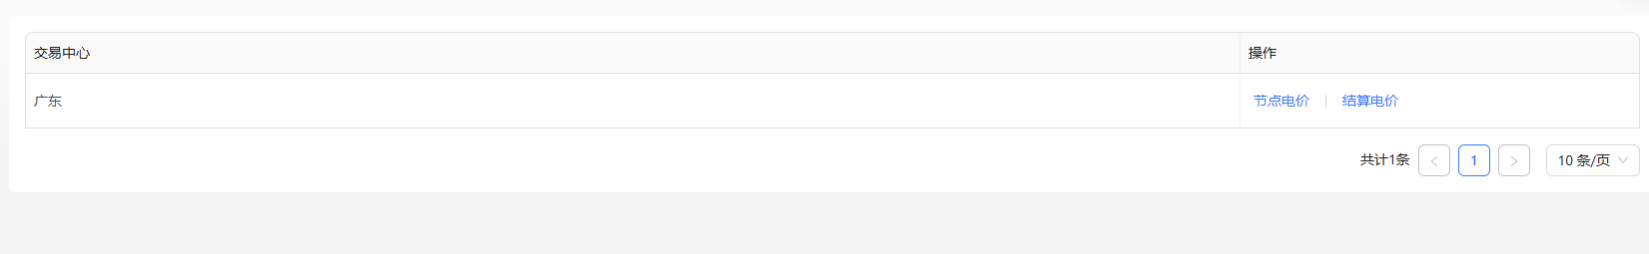
点击上传电价数据，依据模板下载后编辑维护上传即可。
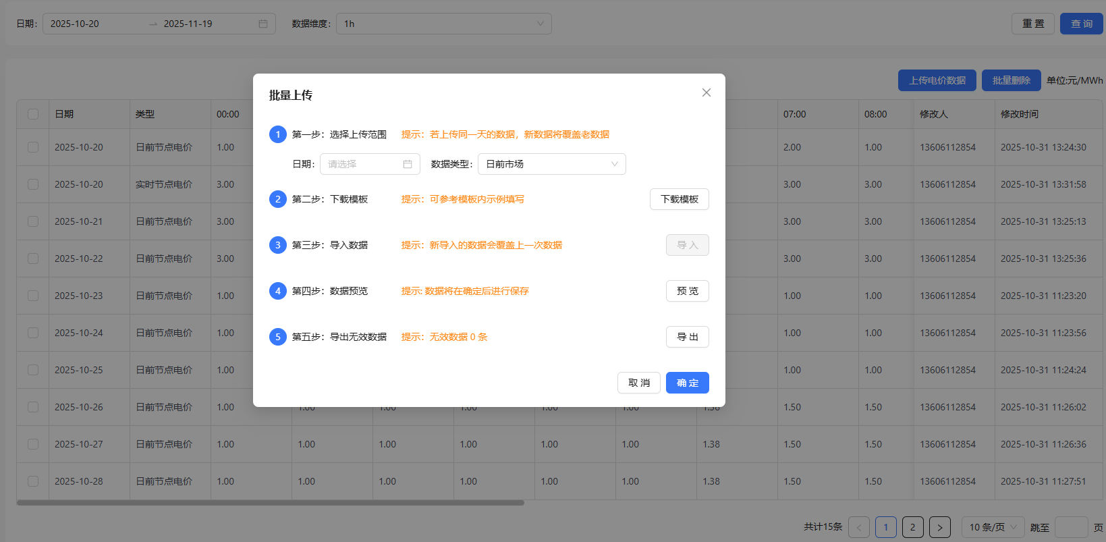

8.10 电价预测披露

模块简介

操作说明
维护价格、价差等市场统一的算法预测结果及更新。点击详情以进入。
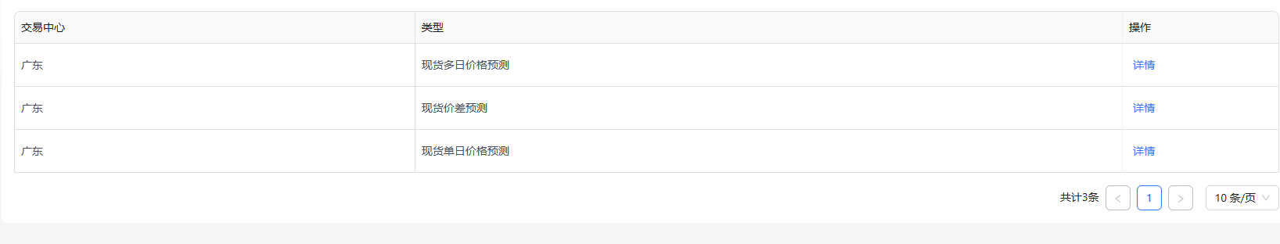
勾选数据后，更新算法将会亮起可用。平台算法会每日定时自动更新，仅在更新失败或数据丢失的时候需要手动进行。缺失哪些数据都会在数据缺失原因里表示出来，对照修改后重新上传即可。
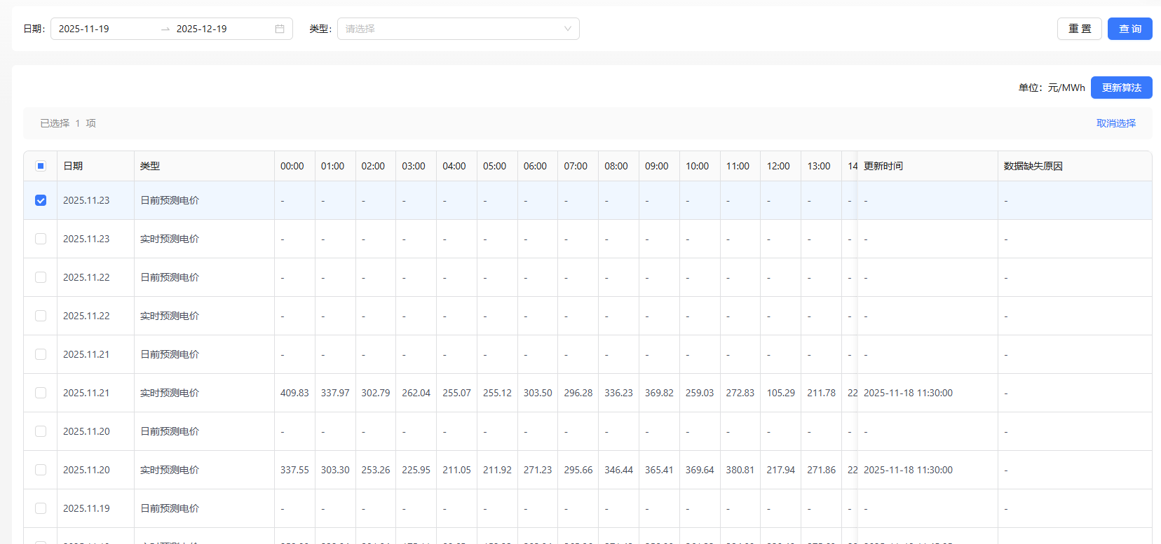

8.11 电网预测信息

模块简介

操作说明
依据交易中心的披露的市场统一信息进行维护，以用作现货价格、价差的预测。
点击编辑进入对应交易中心的维护。
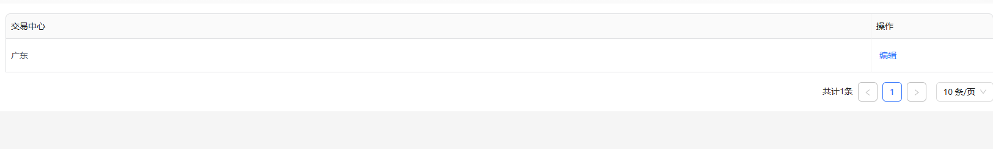
依据电网实际披露信息，按照模板内的内容1:1对比上传即可。点击确定即可对有效数据进行保存。如数据有异常，如断点、丢失、错误等，都会在无效原因里提示，您可以预览或导出无效原因对照修改后上传。
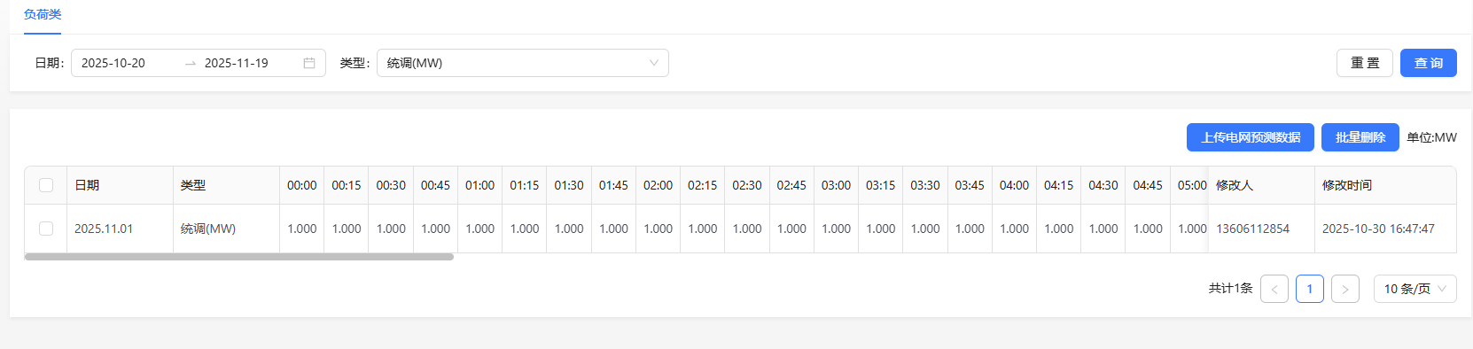

8.12 电网实际信息

模块简介
依据交易中心的披露的市场统一信息进行维护，以用作现货价格、价差的预测。

操作说明
点击编辑进入对应交易中心的维护。
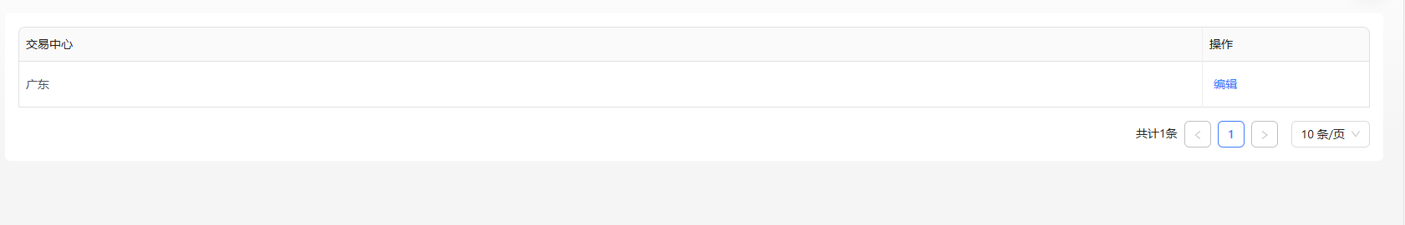
依据电网实际披露信息，按照模板内的内容1:1对比上传即可。点击确定即可对有效数据进行保存。如数据有异常，如断点、丢失、错误等，都会在无效原因里提示，您可以预览或导出无效原因对照修改后上传。
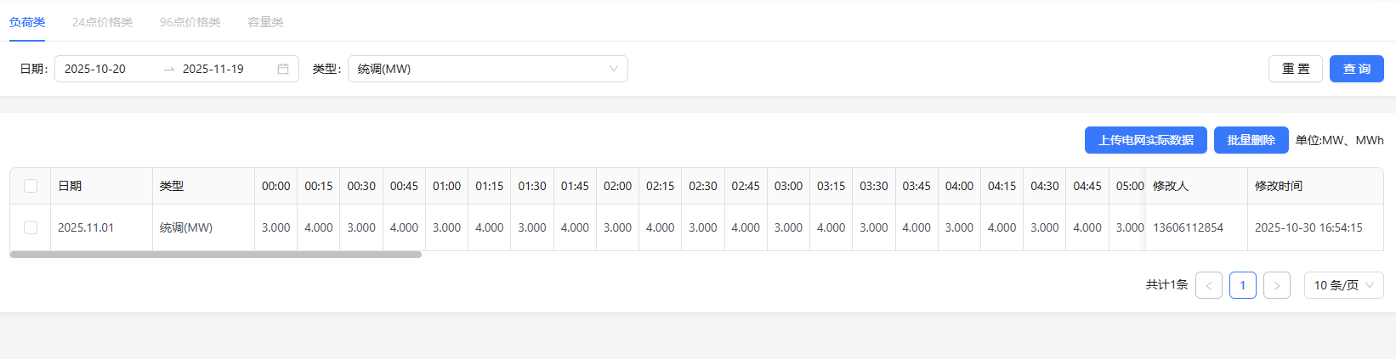

8.13 电价分组

模块简介
此模块用以配置电价基础信息
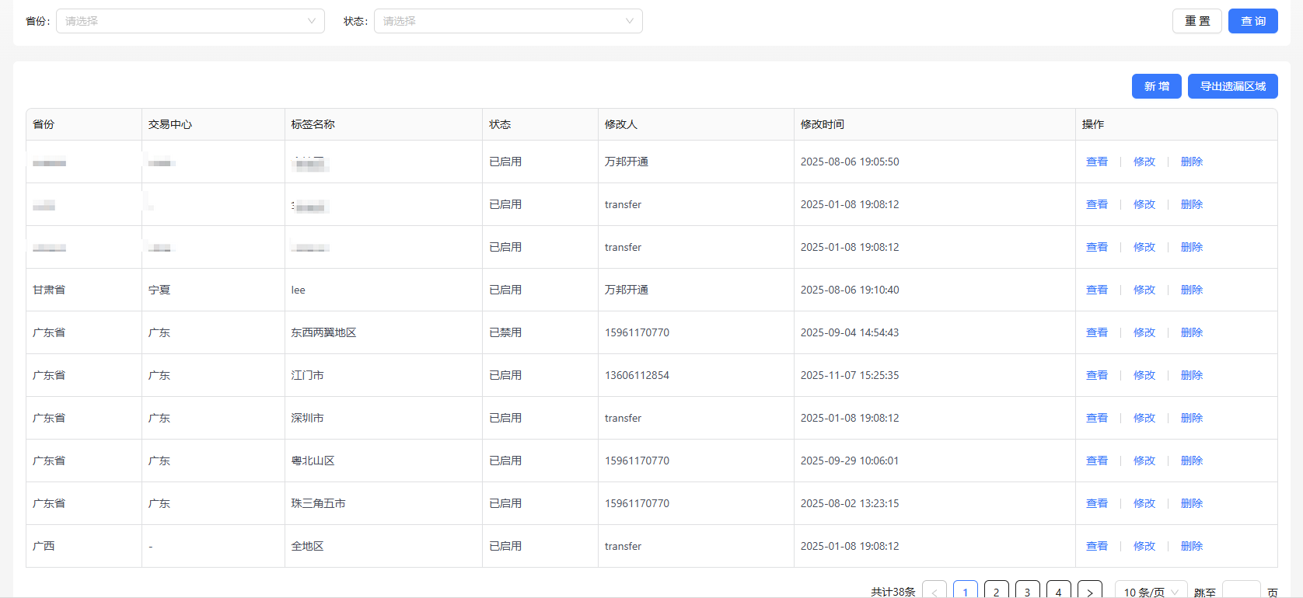

操作说明
点击新增以创建新的标签信息
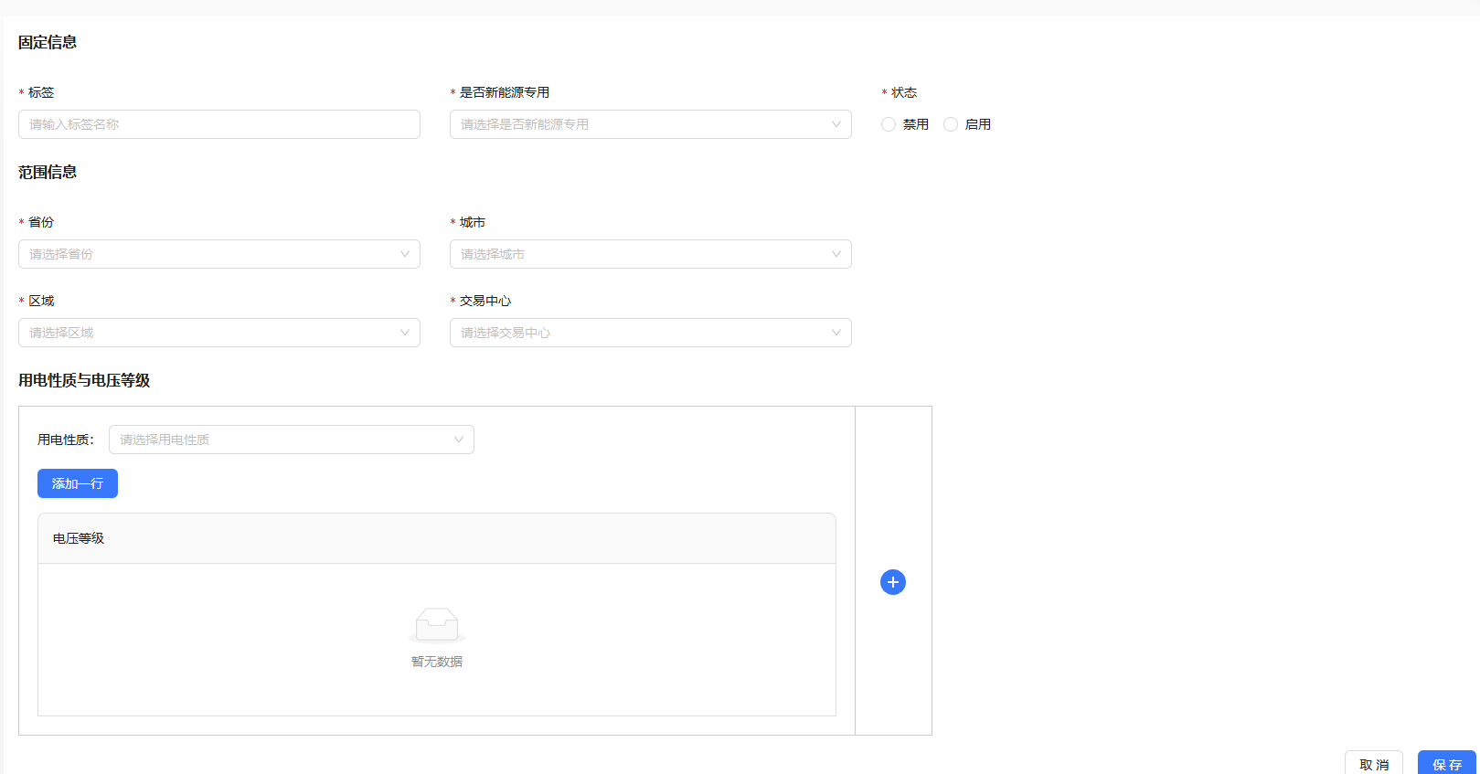
包含固定信息、范围信息、用电性质与电压等级。依据各省份实际情况与输配监管周期进行配置。

8.14 月度电价配置

模块简介
此模块用以维护并发布各省市区月度电网电价及分时时段，主要向租户及交易侧发布每月的峰平谷时段及价格信息，可以进行时段上传、价格上传。时段上传支持一次性配置一年的峰平谷时段。
维护的是国网&南网工商业电价，国网&南网一般当月底前2~3天发布下个月的电价数据，需要在当月结束前维护好下个月电价&时段信息

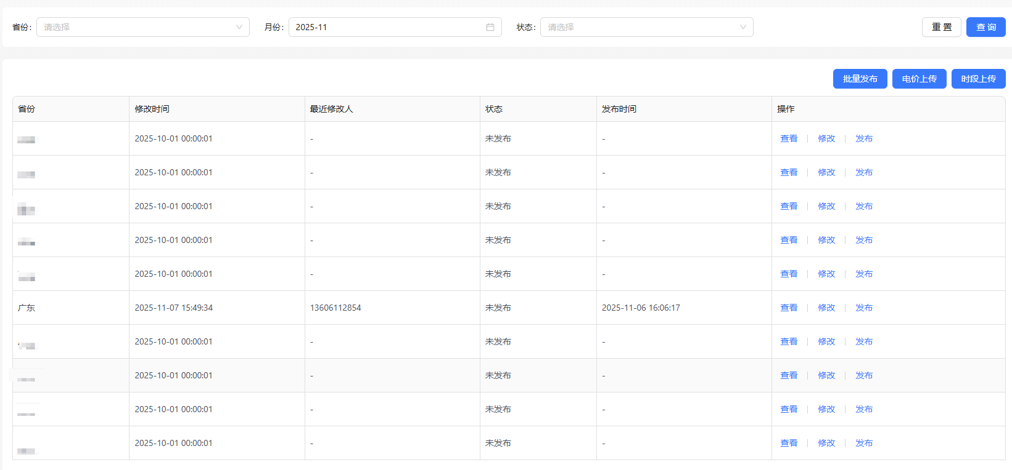

操作说明
「修改」按钮
点击修改跳转到编辑中数据(待发布)的配置页面，依据国网、南网月度发布的电价内容和时段内容，维护对应价格信息、时段信息。

价格信息是配置不同区域标签（图2电价分组中维护）的峰平谷对应时段电价信息，支持 尖 峰 平 谷 深谷 时段；初始值是通过定时任务逻辑同步过来的：当月初(M)生成下下月(M+2)未发布记录,默认数据取(M)月份的编辑中电价数据 (如果(M+2)月份数据已存在就不处理)

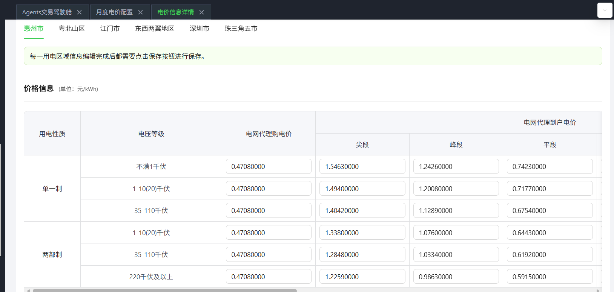
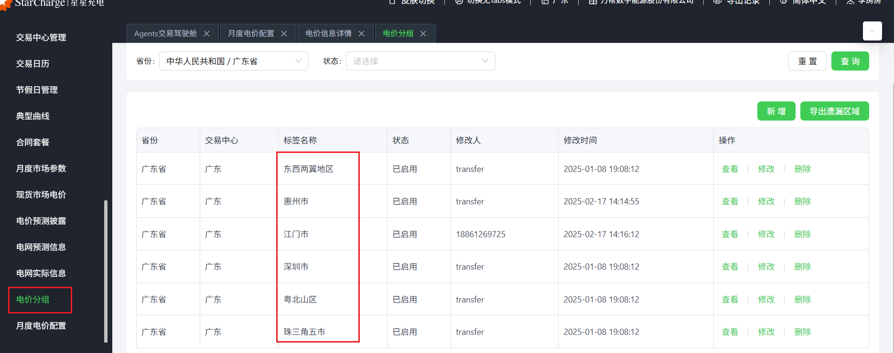

时段信息会默认一个日常时段信息，不会指定事件名称和适用日期；日常时段信息是通用的峰平谷时段分布，初始默认值是通过定时任务逻辑同步过来的：当月初(M)生成下下月(M+2)未发布记录,默认数据取(M)月份的编辑中电价数据 (如果(M+2)月份数据已存在就不处理)

点击添加事件，添加特定事件的时段信息，在目标月特定日期内添加峰平谷时段分布，如国庆的事件名称、适用日期、适用的用电性质电压等级范围与分时时段。
日常时段信息与特定时段信息优先级：特定时段信息 > 日常时段信息, 即特定日期内适用特定事件。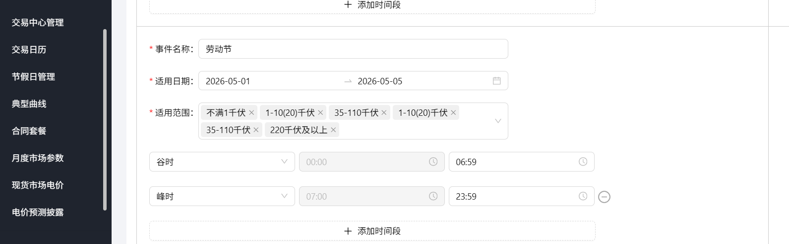

「电价上传」按钮
点击电价上传，选择上传时间后，下载模板后可批量维护电价信息，完成后一次性导入，无效数据将在导入无效数据内查看，可对应修改后再次上传。
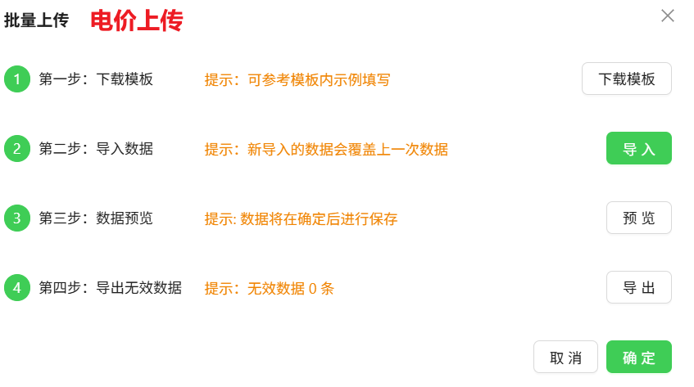

「时段上传」按钮
点击时段上传，选择上传时间后，下载模板后可批量维护时段信息，完成后一次性导入，无效数据将在导入无效数据内查看，可对应修改后再次上传。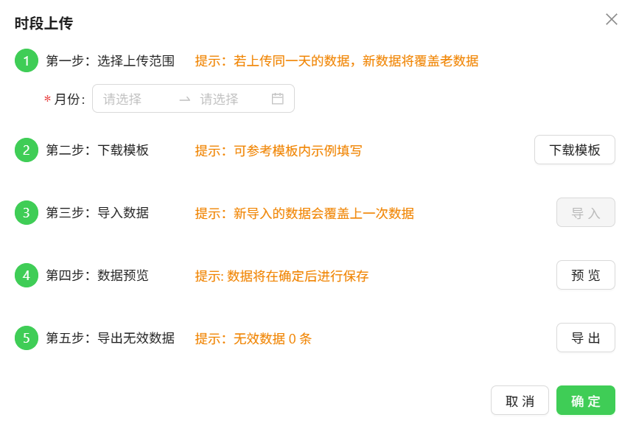
「发布/批量发布」按钮
维护完毕后，点击发布以向租户及交易系统公开，点击发布/批量发布，将保存的信息正式发布使用；也可以在全部省份维护后，点击批量发布来一次性发布更新所有省份的信息数据。
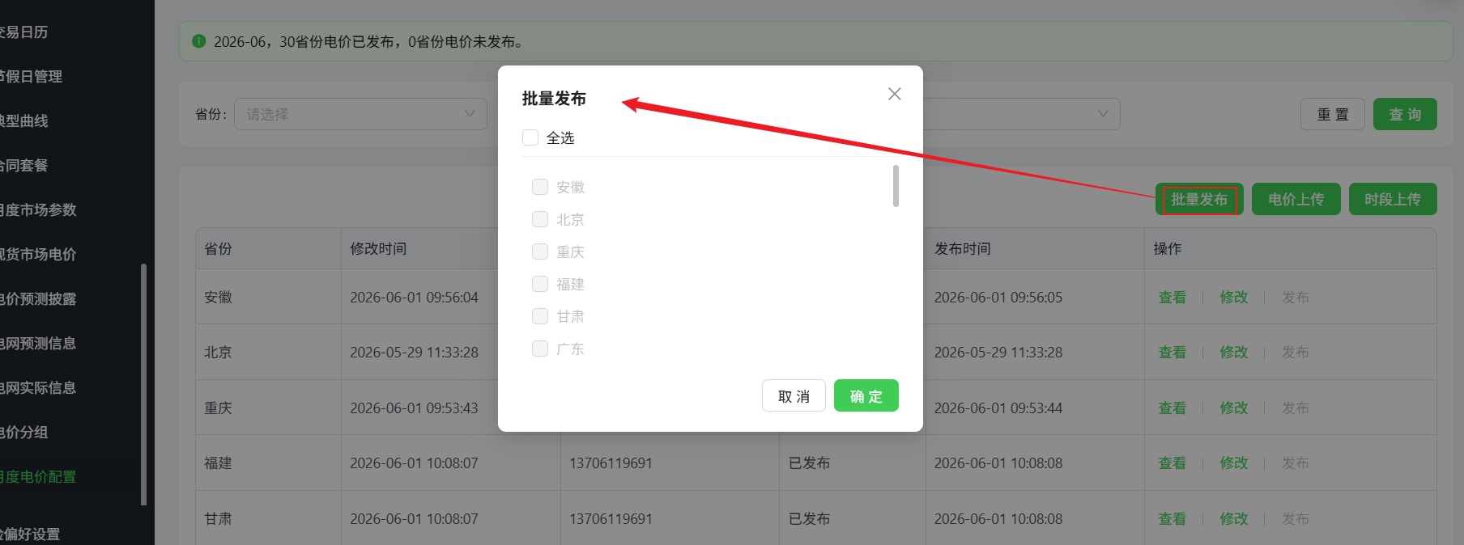
发布电价业务逻辑：当月(M)月底发布(M+1)月份的电价数据,然后生成(M+2)月份编辑中的电价数据(取M+1月份 数据)
已存在就更新：“定时任务逻辑”或其他方式生成的M+2的数据

注意：未发布的情况下可以直接操作，已发布的情况下是置灰的；只有修改页面并保存后才能重新发布！

「电价上传」按钮
查看的是已发布的电价、时段数据，只有发布/批量发布操作会更新这块数据。

整体流程
默认数据 -> 修改 -> 维护并确认电价&时段数据 -> 保存 -> 发布/批量发布
或
默认数据 ->上传电价&时段 -> 修改 -> 维护并确认电价&时段数据 -> 保存 -> 发布/批量发布

注意：
- 当月初始编辑中数据为默认模板数据，不可作为最终真实发布数据。
2.下载的模板默认是所有区域所有用电性质和电压等级数据，如果需要更新指定省份数据，删除其它省份数据即可。
3.批量电价上传、时段上传数据后，更新的是当前选择月份的编辑中数据，不影响已发布数据；若需要调整已发布数据，需要修改并保存后重新发布。
4.每个月发布前均须对电价配置进行检查和维护！

二、运行环境
太乙交易平台支持在 PC 端使用

三、使用方法
公有云太乙交易平台使用管理员分发的账号登录即可；
该平台也支持私有化部署，届时平台管理人员将与企业账号一同交付给企业。

